НАЦІОНАЛЬНИЙ ТЕХНІЧНИЙ УНІВЕРСИТЕТ УКРАЇНИ
«КИЇВСЬКИЙ ПОЛІТЕХНІЧНИЙ ІНСТИТУТ
імені ІГОРЯ СІКОРСЬКОГО»
НАВЧАЛЬНО-НАУКОВИЙ ВИДАВНИЧО-ПОЛІГРАФІЧНИЙ ІНСТИТУТ
КАФЕДРА ВИДАВНИЧОЇ СПРАВИ ТА РЕДАГУВАННЯ

«На правах рукопису»  УДК ______________ |  | До захисту допущено:  Завідувач кафедри  ________ Ольга ТРІЩУК  «___»_____________20__ р.

Магістерська дисертація
на здобуття ступеня магістра
за освітньо-професійною програмою
«Реклама і зв’язки з громадськістю»
зі спеціальності 061 «Журналістика»
на тему: «Стратегія просування освітнього стартапу
в соціальних мережах»

Виконала:
студентка 2 курсу, групи РЗ-11мп
Краснюк Уляна Олександрівна __________
Науковий керівник:
к. н. із соц. к.
Фісенко Тетяна Вікторівна __________
Консультант з мови:
к. н. із соц. к., доц.
Фіялка Світлана Борисівна __________
Консультант з бібліографії:
к. н. із соц. к., ст. викл.
Касянчук Валерія Олександрівна __________
Рецензент:
Спеціаліст з PR та GR-діяльності
Барабошко Олександр Олександрович __________

Засвідчую, що у цій магістерській дисертації немає запозичень з праць інших авторів без відповідних посилань.
Студентка _____________

Київ – 2022
Національний технічний університет України
«Київський політехнічний інститут
імені Ігоря Сікорського»

Навчально-науковий видавничо-поліграфічний інститут

Кафедра видавничої справи та редагування

Рівень вищої освіти – другий (магістерський)

Спеціальність: 061 Журналістика
Освітньо-професійна програма: Реклама і зв’язки з громадськістю

ЗАТВЕРДЖУЮ
Завідувач кафедри
__________ Ольга ТРІЩУК

«31» жовтня 2022 р.

ЗАВДАННЯ
на магістерську дисертацію студентці

Краснюк Уляні Олександрівні
^{(прізвище, ім’я, по батькові)}
1. Тема дисертації «Стратегія просування освітнього стартапу в соціальних мережах» ,
науковий керівник дисертації Фісенко Тетяна Вікторівна, к. н. із соц. к., доцент
(прізвище, ім’я, по батькові, науковий ступінь, вчене звання)

затверджені наказом по університету від « » 20 р. №
2. Термін подання студентом дисертації 12 грудня 2022 р.
3. Об’єкт дослідження

4. Вихідні дані

5. Перелік завдань, які потрібно розробити

6. Орієнтовний перелік графічного (ілюстративного) матеріалу

7. Орієнтовний перелік публікацій

8. Консультанти розділів дисертації∗
Розділ | Прізвище, ініціали та посада  консультанта | Підпис, дата
Розділ | Прізвище, ініціали та посада  консультанта | завдання  видав | завдання  прийняв
з мови | Фіялка С. Б., доцент
з бібліографії | Касянчук В. О., доцент
9. Дата видачі завдання 31 жовтня 2022 р.
Календарний план
№ п/п | Назва етапів виконання  магістерської дисертації | Термін виконання етапів магістерської дисертації | Примітка
1. | План роботи. Література, питання. Написання вступної частини магістерської дисертації | 03.11.2022 | Дистанційно онлайн
2. | Написання першого розділу магістерської дисертації | 17.11.2022 | Дистанційно онлайн
3. | Написання другого розділу магістерської дисертації | 01.12.2022 | Дистанційно онлайн
4. | Завершення магістерської дисертації. Написання реферату магістерської дисертації | 08.12.2022 | Дистанційно онлайн
5. | Здача магістерської дисертації (завершеної) на кафедру.  Попередній захист магістерської дисертації на засіданні кафедри | 12.12.2022 | Дистанційно онлайн

Студентка ____________ Уляна КРАСНЮК н

Науковий керівник дисертації __________ Тетяна ФІСЕНКО к

АНОТАЦІЯ

Магістерська дисертація на тему : «Стратегія просування освітнього проєкту в соціальних мережах» Київ, НТУУ«КПІ ім. Ігоря Сікорського», 2022 рік. Науковий керівник Фісенко Т. В.
Об’єктом дослідження є просування освітніх стартапів у соціальних мережах. Метою дослідження є створення ефективної стратегії просування освітнього стартапу Planner Guide в соціальних мережах.
Магістерська дисертація складається зі вступу, трьох розділів, висновків, переліку літературних джерел і додатків. У першому розділі описано та узагальнено поняття «стартап», «просування», «стратегія» та «соціальні мережі», визначено характеристики SMM та розглянуто основні складники просування в соціальних мережах.
У другому розділі проаналізовано ринок освітніх стартапів в Україні та за кордоном, висвітлено їхні особливості.
У третьому розділі описано характеристики освітнього стартапу Planner Guide, його створення та реалізацію.
Відповідно до результатів дослідження, визначено алгоритми просування в соціальних мережах, з’ясовано сучасний стан ринку освітніх стартапів в Україні та за кордоном, окреслено характеристики та особливості освітнього стартапу Planner Guide, розроблено та реалізовано стратегію просування освітнього стартапу Planner Guide в соціальних мережах.
Ключові слова: стартап, просування, SMM, соціальні мережі, стратегія.

SUMMARY

Master dissertation on the topic : «Social media promotion strategy for an educational start-up» Kyiv, NTUU «KPI. Igor Sikorsky », 2020. Scientific adviser Fisenko T. V.
The object of research is social media promotion for educational start-ups. The purpose of the study is to create an effective strategy for promoting the educational startup Planner Guide in social networks.
The master's thesis consists of an introduction, three sections, conclusions, a list of literary sources, and appendices. The first chapter describes and summarizes the concepts of "startup", "promotion", "strategy" and "social networks", defines the characteristics of SMM, and considers the main components of promotion in social networks.
The second chapter analyzes the market of educational startups in Ukraine and abroad, highlights their features.
The third chapter describes the characteristics of the educational startup Planner Guide, its creation and implementation.
According to the results of the research, the algorithms of promotion in social networks were defined, the current state of the market of educational startups in Ukraine and abroad was clarified, the characteristics and features of the educational startup Planner Guide were outlined, the strategy of promoting the educational startup Planner Guide in social networks was developed and implemented.
Keywords: startup, promotion, SMM, social networks, strategy.

ЗМІСТ

ВСТУП 7
РОЗДІЛ 1 10
ТЕОРЕТИЧНІ ЗАСАДИ ПРОСУВАННЯ В СОЦІАЛЬНИХ МЕРЕЖАХ 10
1.1. Термінологічна база дослідження 10
1.2. SMM як інструмент просування 15
1.3. Основні складники просування в соціальних мережах 24
РОЗДІЛ 2 33
ДОСЛІДЖЕННЯ РИНКУ ОСВІТНІХ СТАРТАПІВ
В УКРАЇНІ ТА ЗА КОРДОНОМ 33
2.1. Характеристики та особливості стартапів 33
2.2. Українські освітні стартапи на вітчизняному ринку 38
2.3. Українські освітні стартапи на міжнародному ринку 46
РОЗДІЛ 3 56
СТВОРЕННЯ СТРАТЕГІЇ ПРОСУВАННЯ ОСВІТНЬОГО СТАРТАПУ
PLANNER GUIDE У СОЦІАЛЬНИХ МЕРЕЖАХ 56
3.1. Опис концепції освітнього стартапу Planner Guide 56
3.2. Створення позиціювання стартапу Planner Guide 62
3.3. Реалізація стратегії просування стартапу 71
ВИСНОВКИ 83
СПИСОК ВИКОРИСТАНОЇ ЛІТЕРАТУРИ 89
ДОДАТКИ 97

ВСТУП

Актуальність теми магістерської дисертації зумовлена активною цифровою трансформацією суспільства та економіки. Бізнеси масово вкладають кошти у власний розвиток через соціальні мережі та онлайн-канали комунікації. Просування в соціальних мережах має прямий вплив на розвиток стартапу та рівень його пізнаваності серед цільової аудиторії й нерозривно пов’язане зі збільшенням прибутку компанії. SMM можна розглядати як самостійний та незалежний інструмент розвитку бізнесу, який приносить якісні та кількісні результати як за умови взаємодії з іншими інструментами, так і окремо від них. Просування в соціальних мережах створює фундамент для формування лояльності до товару або послуги, а лояльність дає поштовх до подальшого розвитку бізнесу, підтверджуючи його цінність та рівень довіри серед потенційних і вже наявних клієнтів.
Одним із популярних різновидів бізнесу, що наразі активно займають простір соціальних мереж, є інформаційний бізнес, який працює з онлайн-продуктами в галузі освіти. Збільшення кількості освітніх стартапів сформувало високу конкуренцію та створило попит на використання технологій SMM з метою впровадження стратегії просування, яка вирізнятиме освітній продукт на ринку. Якісний SMM в освітніх онлайн-продуктах підсилює та популяризує стартап, формує лояльність та попит на його послуги, а також сприяє виконанню просвітницької функції для громадськості.
Наше дослідження зосереджене на тому, наскільки ефективно можна використовувати соціальні мережі для просування освітніх стартапів. Створення стратегії просування стартапу Planner Guide в соціальних мережах Instagram і TikTok покликане сформувати позиціювання проєкту, виокремити його серед конкурентів і якісно транслювати переваги, що він пропонує. Реалізація створеної стратегії сприяє збільшенню обізнаності аудиторії про продукти та послуги стартапу й формує лояльність до нього.
Об’єктом дослідження є просування освітніх стартапів у соціальних мережах, а предметом – засади просування освітнього стартапу Planner Guide в Instagram і TikTok.
Метою дослідження є створення ефективної стратегії просування освітнього стартапу Planner Guide в соціальних мережах. Досягнення зазначеної мети передбачає виконання таких завдань:
- визначити алгоритми просування в соціальних мережах;
- з’ясувати сучасний стан ринку освітніх стартапів в Україні та за кордоном;
- окреслити характеристики та особливості освітнього стартапу Planner Guide;
- розробити та реалізувати стратегію просування освітнього стартапу Planner Guide в соціальних мережах.
Методи дослідження. Для роботи над магістерською дисертацією було обрано ті загальнонаукові та спеціальні методи дослідження, що допомагають отримати якісний результат за обмежений період часу, а саме:
- аналіз (дослідження актуальності роботи та термінологічної бази, визначення особливостей просування в соціальних мережах);
- порівняльний аналіз (порівняння українських освітніх стартапів, що працюють на вітчизняному та міжнародному ринках, аналіз конкурентів);
- опитування (вивчення цільової аудиторії);
- синтез (вивчення праць дослідників і формування висновків);
- узагальнення (формування загальних висновків до магістерської дисертації).
Теоретичну основу дослідження становлять праці провідних вітчизняних і зарубіжних дослідників: А. Адома, А. Ковалевської, Д. Грея, Дж. Меннінга, О. Забеліної, О. Мельникова, О. Онищенко, О. Сметанюк, О. Чернявської, П. Міра, С. Бланка, С. Корабльової, Х. Сабіта та ін. Було розглянуто наукові статті, тези конференцій, монографії, матеріали з інтернет-ресурсів. Також за основу було взято освітні лекції бізнесменів, які спеціалізуються на розвитку стартапів. Ці літературні надбання було опрацьовано з метою дослідження актуальності теми, аналізу ринку освітніх проєктів, розкриття особливостей та характеристик стартапів.
Наукова новизна одержаних результатів полягає в тому, що вперше здійснено комплексне дослідження українських освітніх стартапів на вітчизняному та закордонному ринках; сформовано рекомендації з просування освітніх стартапів в соціальних мережах Instagram і TikTok.
Практичне значення роботи. Створена стратегія просування стартапу Planner Guide реалізована в соціальних мережах Instagram і TikTok. Також в роботі наведено рекомендації та результати дослідження, які можуть бути використані освітніми стартапами для активізації їхньої діяльності в соціальних мережах.
Структура та обсяг. Магістерська дисертація містить зміст, вступ, 3 розділи (кожен з яких поділяється на підрозділи), висновки, список використаних джерел і додатки. Загальний обсяг становить 127 ст., з них основного тексту – 82 ст. Список використаних джерел налічує 72 позиції.

РОЗДІЛ 1

ТЕОРЕТИЧНІ ЗАСАДИ ПРОСУВАННЯ В СОЦІАЛЬНИХ МЕРЕЖАХ

  - Термінологічна база дослідження
Тематика магістерської дисертації містить перелік термінів, що найчастіше вживаються під час дослідження просування стартапів. Терміни можуть мати певні відмінності залежно від контексту, трактувань дослідників або особливостей перекладу з інших мов, а отже, вони потребують чіткого тлумачення задля вичерпного розуміння кожного в процесі роботи над дослідженням. Відповідно, було опрацьовано й узагальнено характеристики основних термінів: «стартап», «просування», «стратегія» та «соціальні мережі».
Поняття «стартап» часто використовується в контексті бізнесу та активно набирає популярності серед підприємців. Однак переважно молоді підприємці дають помилкову дефініцію цього поняття. Тож існує потреба в дослідженні теоретико-методичних основ терміна «стартап». Одним із найпоширеніших та найбільш вичерпних визначень цього поняття є сформульоване С. Бланком (американський підприємець із Кремнієвої долини, творець успішних стартапів та автор книг про основи та процеси створення стартапів), а саме: «стартап – це тимчасова структура, яка спрямована на пошук і реалізацію масштабованої бізнес-ідеї» [29]. Автор трактує поняття як тимчасову структуру, оскільки в процесі розвитку стартап видозмінюється – його організаційна структура та організаційно-правова форма набувають нових рис по мірі зростання, відповідно – зникають характеристики, які були актуальні для стартапу. Це підтверджує дослідження Characteristics of Startup Company and Its Strategy, в якому вказано, що стартап – це організація на ранній стадії, характеристики якої є відмінними від характеристик зрілої організації [50, c. 44]. Цю думку підтверджує і С. Бланк, описуючи стартап і традиційний бізнес як повністю відмінні між собою поняття [29].
Важливою ознакою стартапу є й новизна ідеї. В Україні «створення стартапів у більшості випадків передбачає впровадження будь-якого ноу-хау, а самі стартапи часто асоціюються з венчурними проектами» [8]. В ідеї стартапу закладені інноваційний продукт, технологія або послуга, які спрямовані на покращення життя, посилення дії вже наявного продукту або його повної заміни [2, c. 9].
Тимчасовість існування та новизна ідеї – не єдині характеристики, що відрізняють «стартап» від інших понять. Автор праці «Стартап як об’єкт інвестиційного процесу: сутність та життєвий цикл існування» О. Чернявська наводить підходи до визначення стартапу в наукових джерелах (див. дод. А, табл. А1) та на основі їхнього аналізу виділяє такі ознаки стартапу:
- нестійка позиція на ринку та невизначеність існування;
- наявність високого потенціалу розвитку та схильність до масштабування;
- формування передумов для його економічного розвитку.
Дослідження та аналіз наукових джерел, визначення теоретико-методичних основ та особливостей стартапів дають підстави сформулювати таке визначення: стартап – це тимчасова структура, в основі якої лежить масштабована інноваційна ідея, котра має високий потенціал розвитку, однак через невизначеність існування займає нестійку позицію на ринку.
Наступним важливим і часто вживаним терміном у межах магістерської дисертації є просування – комплекс заходів, що «збільшує поінформованість про товари та послуги» [13, с. 78]. Просування є стратегією спілкування між продавцями та покупцями та допомагає поширювати інформацію про продукт, послугу чи компанію серед цільової аудиторії. Просування є інструментом маркетинг-міксу, до якого також належать товар, ціна та розподіл (див. дод. Б, рис. Б1). У Міжнародному журналі соціальних наук та освітніх досліджень Х. Сабіт наводить таку дефініцію поняття «маркетинг-мікс»: комбінація різних маркетингових інструментів, стратегій і тактик, які використовуються керівництвом організації для просування товарів і послуг [56]. Зазначимо, що на ефективність просування та результативність продажів впливають не окремі інструменти, а їх комплексне застосування, тобто маркетинг-мікс в цілому. Тож можемо сформувати такий висновок: стверджувати, що просування (як і будь-який інший інструмент маркетинг-міксу) має прямий вплив на прибуток компанії – недоцільно; воно працює у комплексі та допомагає ефективно демонструвати продукт клієнтам і заохочувати їх до покупки. Натомість, щоб залучити більше клієнтів і підвищити рівень продажів, варто працювати в цілому над комунікацією компанії. Автор праці «Основна теорія маркетингового комплексу: пропозиції для маркетологів і менеджерів» П. Мір, зазначає, що це сприятиме просуванню продукції та послуг і допоможе досягнути таких ефектів, як-от [47]:
- збільшення продажів;
- збереження або збільшення частки ринку;
- створення або покращення пізнаваності бренда;
- створення сприятливого клімату для майбутніх продажів;
- інформування та навчання ринку;
- створення конкурентної переваги відносно продукції або позиції конкурента на ринку;
- підвищення ефективності просування.
А отже, це доводить, що окреслюючи трактування поняття «просування» не варто описувати його прямий вплив на збільшення продажів.
Задля всебічного аналізу терміна «просування» доцільно розглянути дефініцію, яку надає Загальномовний маркетинговий словник. Відповідно до тлумачення, наведеного у ньому, просування – сукупність активностей, що використовуються для інформування цільової аудиторії про переваги товару або послуги та мають здебільшого переконливий характер. Метою просування є підвищення обізнаності, зацікавлення, збільшення продажів або створення лояльності до компанії [32].
Детальне дослідження поняття «просування» дало змогу сформувати вичерпне визначення для нього: просування – комплекс заходів, що є складником маркетинг-міксу та спрямовані на збільшення поінформованості цільової аудиторії про переваги товару або послуги компанії, формування зацікавлення та/або лояльності до них.
Наступним терміном, який варто розглянути для належного розуміння специфіки дослідження, є стратегія. Відповідно до тематики магістерської дисертації дефініцію поняття варто розглядати саме в контексті маркетингу. Як зазначає Optimizely (американський сервіс, що надає послуги з проведення аналітичних досліджень), маркетингова стратегія – довгостроковий план досягнення цілей компанії шляхом розуміння потреб цільової аудиторії та створення чіткої конкурентної переваги. Стратегія охоплює все: від аналізу цільової аудиторії до визначення каналів, через які відбуватиметься комунікація з нею [44]. Стратегія є важливою умовою розвитку компанії відповідно до її цілей, оскільки дозволяє визначити, як саме компанія має позиціювати себе на ринку, які типи продуктів створювати, а також які формати реклами та просування обирати, щоб виділятися серед конкурентів.
Stratechi (загальнодоступний сервіс для огляду стратегій) резюмує, що стратегія – цілі, які обирають, і дії, які виконують для досягнення бажаного результату [70]. Слід зауважити, що це визначення не є вичерпним і потребує доповнення. Ретельна маркетингова стратегія охоплює всі компоненти маркетинг-міксу та містить сформовану унікальну торгову пропозицію компанії, ключові повідомлення, які компанія бажає транслювати своїй аудиторії, дані та характеристики цільової аудиторії тощо [28]. Маркетингова стратегія викладається в маркетинговому плані – документі, що детально описує діяльність, яку проводить компанія, і містить графіки впровадження різних маркетингових ініціатив. Стратегія не є планом. Вона містить ціннісні пропозиції та інші ключові елементи бренду компанії, які залишаються незмінними протягом тривалого періоду часу. Іншими словами, маркетингова стратегія охоплює загальні повідомлення, тоді як маркетинговий план окреслює деталі конкретних кампаній.
У відеоматеріалі про те, як Ф. Котлер будує стратегії, зазначена ключова думка: маркетингова стратегія необхідна для того, щоб компанія рухалась у правильному напрямі [37]. Адже у просуванні можна використовувати різні інструменти, які дадуть ефективні результати, однак вони вестимуть до різних цілей. Тому для того, щоб досягнути цілей, встановлених компанією, необхідно розуміти, як саме слід рухатися та які дії виконувати. Ці процеси й описує маркетингова стратегія.
Отже, стратегія як складник маркетингового процесу – план досягнення цілей компанії, який залишається незмінними протягом тривалого періоду часу та допомагає компанії обрати необхідний вектор руху та слідувати йому.
Останнім терміном, який окреслений у тематиці дослідження, є соціальні мережі – інструмент, що використовується для «здійснення інформаційно-психологічних, політичних, маркетингових та інших соціальних практик у середовищі інтернет» [19, с. 106]. Усі соціальні мережі мають цифрову платформу, яка потребує взаємодії з користувачем (наприклад, для роботи з соціальною мережею необхідно спершу зареєструватися). Ця характеристика вирізняє соціальні мережі від звичайних сайтів або медійних ресурсів, де користувачі можуть бути пасивними й лише споживати інформацію. Більше того, соціальні мережі сортують користувачів відповідно до різних характеристик. Наприклад, вони синхронізуються контакти користувачів, а алгоритми відстежують їхні зацікавлення. Недарма їх визначають як «веб-сайти, які дозволяють створювати профілі та бачити стосунки між користувачами» [45]. У праці Дж. Меннінга «Визначення та класи соціальних медіа» окреслено основні функціональні характеристики соціальних мереж, відповідно до яких можна надати вичерпне трактування описаного поняття [45]:
- вони дозволяють людям виконувати ідентифікаційну роботу – досліджувати себе та оточення з різних сторін;
- соціальні мережі дозволяють підтримувати та формувати стосунки – вони є платформою для нетворкінгу;
- є платформою для виконання робочих функцій;
- є простором для пошуку та поширення ідей (інформація в соціальних мережах є достатньо широкою і може варіюватися від політичних кампаній до того, де краще купити одяг великих розмірів);
- простір для висловлення думок і обміну ними.
Опрацювавши джерела, що окреслюють поняття «соціальні мережі», та дослідивши їхні основні функціональні характеристики, було сформовано таке визначення: соціальні мережі – цифрові платформи, які використовуються для здійснення взаємодії між користувачами у середовищі інтернет, алгоритми яких поширюють контент відповідно до вподобань користувача.
У процесі роботи над термінологічною базою магістерської дисертації було розглянуто та узагальнено такі поняття, як «стартап», «просування», «стратегія» та «соціальні мережі», а отже сформовано чітке тлумачення термінів, що відповідають тематиці дослідження та структурі роботи.

  - SMM як інструмент просування
У сучасному світі є чимало варіантів залучення клієнтів шляхом використання інструментів інтернет-маркетингу. До актуальних належать SEO-просування, таргетована реклама в соціальних мережах, банерна реклама, influencer-маркетинг, контент-маркетинг, нативні публікації, data-driven маркетинг, поєднання телебачення та цифрових технологій [3]. Компанії та бренди все частіше користуються онлайн-методами через значну кількість переваг, як-то менша вартість реклами, ширші можливості для дослідження аудиторії та конкурентів, моніторинг процесу просування. Одним із поширених та результативних інструментів залучення аудиторії, формування лояльності та популяризації бізнесу є Social Media Marketing (далі – SMM), який дозволяє компаніям знаходити своїх покупців, а клієнтам дізнаватися про новини, вигідні пропозиції та знижки компанії. У зв’язку з постійним удосконаленням мережі Інтернет і залученості до взаємодії з онлайн-платформами все більшої кількості осіб, соціальні мережі відіграють ключову роль в поширенні інформації через спільноти, блоги, пошукові системи тощо. Широкою назвою промоції товарів або послуг через соціальні мережі є SMM. [51, с. 1030]. Відповідно до статті О. Сметанюк «Social Media Marketing (SMM) в Україні: особливості та перспективи розвитку» основною метою SMM є «залучення й утримання уваги споживачів до певного товару, бренда через соціальні платформи». Це один із найбільш перспективних інструментів для просування бізнесу (в тому числі стартапу), що спрямований на «формування, підтримку і збільшення лояльності цільової аудиторії за допомогою роботи в соціальних мережах» [18, с. 115]. SMM як ефективний інструмент інтернет-маркетингу передбачає використання соціальних мереж для досягнення таких цілей: бізнес-комунікація, реклама, маркетингові дослідження та безпосередня реалізація товарів і послуг [14, c. 252]. Також до основних напрямів використання SMM належать (див. дод. В, рис. В1):
- комунікація, технічна підтримка клієнтів і робота з негативом;
- взаємодія з лідерами громадської думки;
- моніторинг;
- партизанський маркетинг;
- трансфер трафіку на сторонній ресурс;
- пошук партнерів.
Удосконалити наведений вище перелік можна додаванням до нього такого сучасного напряму, як колаборації з брендами, коли дві чи більше компаній об’єднують власні зусилля з метою створення продукту для рекламної кампанії та отримання спільної вигоди від цієї взаємодії [53]. Незважаючи на те, що колаборації є відносно молодим напрямом, вони є потужним елементом стратегії просування. Відповідно до результатів дослідження онлайн-видання Collabosarus, колаборації можуть коштувати у 25 разів дешевше, ніж цифрова реклама [40]. Вони допомагають залучити цільову аудиторію завдяки продуманому перехресному просуванню, тобто отримати лояльних клієнтів іншого бізнесу, який має максимально подібну аудиторію.
Активне використання інструментів SMM обумовлене персоніфікованою комунікацією та можливістю отримувати швидкий зворотний зв’язок від аудиторії – є вагомою перевагою онлайн-просування, оскільки воно дозволяє бути клієнтоорієнтованим, досліджувати тренди, настрої та бажання цільової аудиторії, а отже – максимально швидко адаптувати та розвивати бізнес, стартап чи проєкт відповідно до потреб споживача. Окрім цього, були виокремлені й інші переваги використання маркетингу в соціальних мережах [10].
По-перше витрати на SMM-просування досить низькі. Наприклад, у таргетованій рекламі, одному із популярних способів просування, платити можна лише за покази, а за умови якісного налаштування, реклама транслюватиметься лише тим людям, які зацікавлені в купівлі продукту. Таргетована реклама – «вид реклами, який полягає у демонстрації рекламних оголошень у вигляді текстового та графічного блоку, який розрахований на певну цільову аудиторію користувачів соціальної мережі» [17]. Таргетована реклама працює на основі збирання даних про користувачів (їхніх вподобань, інтересів, пошукових запитів), та транслювання рекламного креативу лише тій аудиторії, яка відповідає обраним критеріям. Відповідно, кошти витрачаються лише на взаємодію з потенційними клієнтами, що суттєво скорочує витрати на просування. Як вказано в дослідженні А. Романової «Таргетована реклама як ефективний спосіб просування в соціальних мережах», основними цілями цього виду рекламного просування є [17]:
- інформування споживачів про товар чи послугу для продажу та отримання прибутку;
- знайомство або популяризація бізнесу.
Відповідно до цілей кампанії таргетована реклама може продавати напряму в соціальній мережі, а може спрямовувати користувача на сайт або іншу платформу для здійснення покупки. За допомогою цього виду реклами можна просувати не лише товари та послуги, а й події, групи чи особистий бренд, привертаючи увагу аудиторії трендовим або нетиповим контентом.
Наступний поширений спосіб просування в соціальних мережах –реклама в блогерів та інфлюенсерів. Запорукою успіху цього способу є обов’язковий аналіз лідерів думок, з якими планується взаємодія. Для дослідження часто використовують такі техніки: аналіз позиціювання та тематики блогу, дослідження аудиторії та якості її активності, аналіз статистики акаунта.
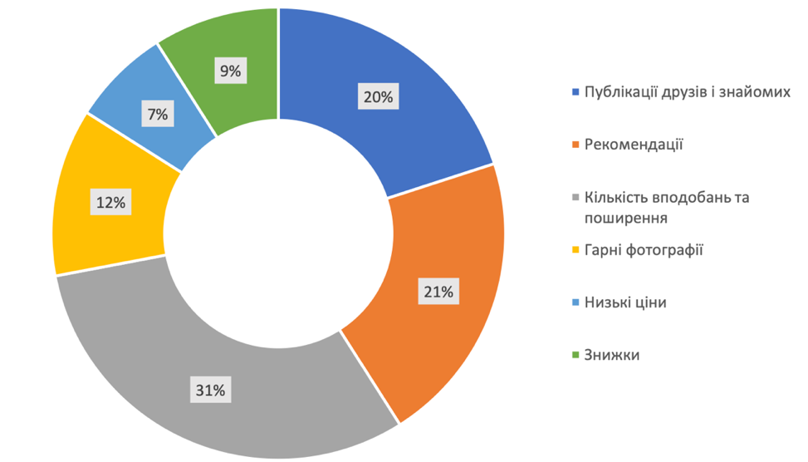
По-друге, соціальна взаємодія, а саме нові форми цього явища. Люди проводять все більше часу в соціальних мережах, спілкуючись та спостерігаючи за іншими. У процесі взаємодії у них формуються нові потреби. Люди хочуть наслідувати інших, транслювати свою авторитетність та належність до певного соціального класу. Недарма серед показників, які впливають на користувачів соціальних мереж, найбільший відсоток займає кількість вподобань та поширень, рекомендації, а також публікації друзів та знайомих (рис. 1.1). Людина прагне бути успішнішою, відповідати конкретному статусу, тому вона переймає ритуали, купує одяг та техніку, відвідує локації відповідно до своїх вподобань, які формують в тому числі й соціальні мережі. Ось чому продажі через ці платформи є ефективними та демонструють високі результати.
Рис. 1.1. Показники впливу на користувачів

По-третє, інтерактивність, оскільки технології соціальних мереж залучають до постійної взаємодії, щоб користувачі проводили більшу кількість часу на цих платформах. З часом платформи збільшують кількість нових функцій, аби задовольнити запити аудиторії, перенести максимум дій в онлайн-простір. Наприклад, ми все частіше бронюємо записи до фахівців через соцмережі, знайомимось із закладами через візуальний складник у соціальних медіа, а відгуки про лікарів шукаємо на їхніх особистих сторінках. У цьому й полягає перевага – аудиторія вже звикла до купівлі в онлайн-середовищі, до взаємодії з бізнесом чи стартапом через соціальні мережі. Інтерактивність стала однією з основних характеристик онлайн-технологій, адже забезпечує доступ до більшої кількості інформації, транслює події в реальному часі та постійно підсилює залученість користувачів у це середовище [10].
Окресливши переваги, варто зазначити і недоліки роботи з соціальними мережами. Передусім, це потреба бути весь час у контакті з аудиторією. Характер маркетингових активностей у соціальних мережах відмінний від інших платформ. Вони потребують швидкої та постійної взаємодії з аудиторією. Окрім цього, чимало часу необхідно витрачати на моніторинг кожної з платформ, відповіді на запитання, створення контенту та наповнення сторінок для того, аби вибудувати з аудиторією довгострокові відносини.
Також серед недоліків варто виокремити тиск на компанію за допомогою негативних відгуків. У соціальних мережах конфліктна ситуація швидко набуває розголосу. Іноді за умови вчасної та коректної реакції на репутаційну кризу проблеми можна уникнути та навіть використати її на свою користь. Однак часто компанії не вміють давати адекватну відповідь у такій ситуації, не можуть впоратися з негативом та за лічені години втрачають репутацію, яку вибудовували роками. Соціальні мережі гіперболізують та пришвидшують цей процес, адже вони більш відкриті для висловлення власної думки. Це підтверджують слова психолога А. Свердел: «Люди менше бояться висловлювати хейт у соцмережах, тому що там панує безпечна для цього атмосфера. У соцмережах можна дистанціюватися від персональної відповідальності, там складніше відчути осуд суспільства й відповідь того, на кого нападаєш» [20].
Ще однією проблемою просування в соціальних мережах є інформаційний шум – кожен бізнес, стартап і навіть особистий бренд прагне привернути увагу аудиторії. Користуючись соціальними мережами, людина постійно споживає інформацію. Її стає настільки багато, що з часом користувач перестає запам’ятовувати її. Це зумовлено великою кількістю трендового контенту, який після появи масово заповнює інформаційний простір – і перетворюються на інформаційний шум. Для того, аби уникнути цього явища, необхідно транслювати автентичний контент, а слідувати трендам варто ще на початку їхнього формування – досягнути цього можна за допомогою постійного моніторингу та аналізу актуального контенту.
SMM охоплює велику кількість різноманітних соціальних мереж: від тих, що працюють з візуальним контентом, як-от Instagram і Pinterest, до переважно текстових повідомлень, як у Twitter або Telegram. Найбільш популярною соціальною платформою (за кількістю активних користувачів) є Facebook – він налічує близько 3 млрд осіб. Наступним у рейтингу є YouTube – його світова аудиторія складає 2,5 млрд активних підписників. Далі слідує WatsApp (2 млрд). Instagram розташовується на 4 місці в рейтингу та налічує майже 1,5 млрд активних користувачів, аудиторія TikTok складає 1 млрд, а Telegram – 550 млн (див. дод. Г, рис. Г1).
Соціальні мережі часто мають подібний перелік функцій, як-от можливість додавати текст, фото- та відеозаписи, спілкуватися з іншими користувачами платформи в коментарях під дописами або особистих чатах. Окрім цього, вони містять функціональність, яку переймають у інших платформ. Наприклад, однією із популярних функцій Instagram є «Історії» – вертикальні повноекранні фотографії та відео, які зникають через 24 години. Вони з’являються у верхній частині програми Instagram, а не в стрічці новин, та містять інтерактивні інструменти, такі як наклейки, опитування та фільтри [57]. Вперше прототип «Історій» з’явився в додатку Snapchat та мав назву «Спогади». Згодом Іnstagram запозичив цю функцію, адаптувавши її під свою платформу. Далі подібна функція з’явилась на платформах Facebook, YouTube та Twitter.
Також Instagram перейняв формат Reels – нова функція, за допомогою якої користувачі можуть створювати нетривалі відеоролики з музикою та ділитися ними у своїх історіях, стрічці оглядів і на новій вкладці Reels у профілі користувача [42]. Reels з’явився у відповідь на появу TikTok, який повністю побудований на такій функціональності. Reels має багато аналогічних функцій і можливостей, що й TikTok, тому «ці дві платформи часто вважають взаємозамінними, коли йдеться про відеовміст» [42]. Подібні функції соціальних мереж створюють альтернативи для користувачів під час вибору платформи, а їхні відмінні функції – взаємодоповнюють одна одну.
Незважаючи на наявність аналогічної функціональності кожна соціальна мережа має унікальне позиціювання та власну цільову аудиторію. У межах магістерської дисертації було детальніше розглянуто такі платформи як TikTok та Instagram, оскільки просування освітнього стартапу базується на взаємодії з ними. Ці соціальні мережі відрізняються за форматами контенту та спрямуванням. TikTok – популярний додаток, який дозволяє користувачам створювати, переглядати та ділитися нетривалим відео-контентом, знятим на мобільні пристрої або інші пристрої [61]. Алгоритми TikTok, які максимально адаптуються до інтересів людини, стимулюють користувачів проводити в цій соціальній мережі більше часу.
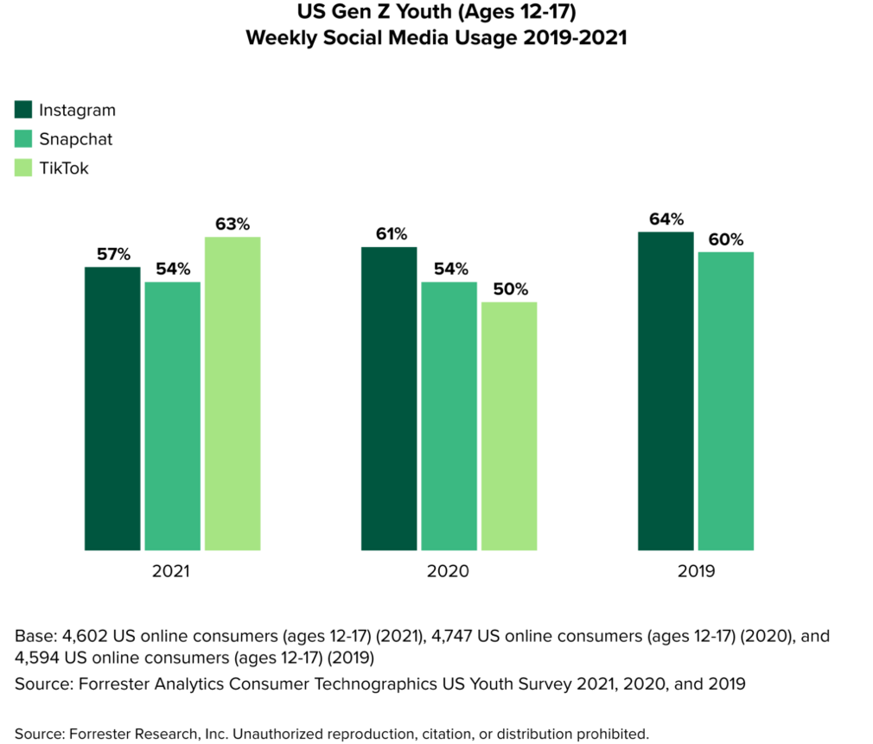
Наприклад, відповідно до статистичних даних Forrester Analytics Consumer Technographics, у покоління Z спостерігалось активне зростання щотижневого використання TikTok – з 50% у 2020 р. до 63% у 2021 р. Натомість для тієї ж аудиторії щотижневе використання Instagram знизилося за рік з 61% у 2020 р. до 57% у 2021 р., тоді як Snapchat залишився на рівні 54% (рис. 1.2) Більше того, в 2021 р. TikTok отримав більше онлайн-трафіку, ніж Google [39]. Платформі вдалося залучити значно більше трафіку, ніж значно старшим популярним технологічним гігантам, як-от Microsoft, Apple і Amazon. Ось чому присутність у TikTok важлива для сучасних бізнесів, а особливо стартапів, які тільки на початку свого шляху.
Рис. 1.2. Щотижневе використання платформи
TikTok серед покоління Z

Instagram – соціальна мережа, яка дозволяє користувачам мобільних пристроїв знімати, завантажувати, редагувати фотографії та відео. Окрім цього вона дає можливість ділитися контентом із підписниками чи колом людей, ставити лайки, коментувати, поширювати та зберігати публікації інших користувачів. Як зазначає Дж. Майлс, Instagram – перша соціальна мережа, яка набула великих масштабів за наявності лише мобільної версії [46, с. 12]. Серед переваг цієї платформи виділяють отримання показників ефективності контенту в реальному часі та розуміння, коли та як користувачі взаємодіють із ним. Також цій соціальній мережі притаманна наявність великого переліку інформації у бізнес-акаунтах – таким чином користувачі в Instagram отримують більше інформації про компанію, ніж на інших платформах або каналах комунікації. Окрім цього, Instagram надає широкі можливості для співпраці між брендами завдяки великій кількості інструментів для взаємодії. Відповідно до статті Hub Spot, американської компанії, що займається автоматизацією інбаунд маркетингу та продажів, це феноменальна платформа й для дослідження брендів [38]. Наприклад, Nike використовує функцію «Історії» в Instagram, щоб поширювати розповіді про спортсменів, які мотивують інших. Такий контент є унікальним, бо компанія публікує його лише на цій платформі [48]. Подібні особливості можна відслідковувати у багатьох брендів і адаптувати їх до свого бізнесу.
Маючи понад один мільярд користувачів [43], Instagram є однією з основних платформ для продажу товарів і послуг, освітніх і консультаційних продуктів. З часом ця соціальна мережа буде ще більше масштабуватись, створюючи нові можливості для просування бізнесів. Ось чому для стартапів робота з Instagram є важливою ланкою в їхньому розвитку.
Отже, нами було описано поняття Social Media Marketing, яке має таке трактування: це один із найбільш перспективних інструментів для просування бізнесу, основною метою якого є залучення, підтримка, формування лояльності й утримання уваги цільової аудиторії за допомогою соціальних мереж. У процесі роботи було досліджено, що SMM передбачає використання соціальних мереж для бізнес-комунікації, реклами, маркетингових досліджень та реалізації товарів і послуг. Окрім цього, було визначено переваги використання SMM, а саме: низькі витрати на просування, соціальна взаємодія та інтерактивність. Серед недоліків було виділено такі: потреба постійно бути в контакті з аудиторією, можливий репутаційний тиск на компанію та інформаційний шум. Також було розглянуто TikTok та Instagram як платформи для просування бізнесів і стартапів та визначено їхні основні характеристики.

  - Основні складники просування в соціальних мережах

Просування стартапів на онлайн-платформах передбачає використання різних технік digital-маркетингу, як-от SEO-оптимізація сайтів, контекстна реклама тощо. Для просування бізнесу в соціальних мережах застосовують механізми SMM, основою якого є SMM-стратегія – «план досягнення бізнес-цілей компанії засобами комунікації в соціальних мережах» [5, c. 209]. Стратегія допомагає компанії зробити вибір щодо маркетингової діяльності на вибраних ринках і сегментах з метою створення, комунікації та надання цінності клієнтам в обмін на досягнення своїх фінансових, ринкових й інших цілей. Адже звичайне використання соціальних медіа не несе цінності для клієнтів; необхідні результати можна досягнути лише через взаємодію між бізнесом і аудиторією, а також між самими клієнтами [27]. Важливий аспект, про який слід завжди пам’ятати під час створення SMM-стратегії, – те, що вона має відповідати більш загальній маркетинговій стратегії розвитку бізнесу.

Відповідно до статті та інфографіки творців платформи Statusbrew (інструменту для взаємодії з соціальними мережами, який автоматизує робочі процеси), SMM-стратегія містить такі основні складники [31]:
- дослідження проєкту чи бізнесу;
- формування цілей маркетингової діяльності в соціальних мережах;
- визначення та дослідження цільової аудиторії;
- дослідження діяльності конкурентів;
- створення контент-стратегії.

Окрім цього, стратегія містить такі пункти як створення позиціювання проєкту та плану рекламної/PR-діяльності, її реалізація, аналіз і корегування помилок.

Кожна стратегія спрямована на створення унікального позиціювання, щоб створити в уяві аудиторії чіткі асоціації з компанією, сформувати лояльність до неї. Для досягнення цієї цілі проводять аналіз проєкту: досліджують особливості, характеристики, переваги, недоліки, загрози та можливості для розвитку. Одним із найпопулярніших та найрезультативніших методів дослідження на цьому етапі є SWOT-аналіз. Він оцінює сильні та слабкі сторони (внутрішні), а також можливості та загрози (зовнішні) у просуванні компанії. Внутрішній аналіз застосовують для визначення рівня ресурсів, можливостей, основних компетенцій і конкурентних переваг, що притаманні компанії. Натомість, зовнішній аналіз визначає ринкові можливості та загрози відповідно до ресурсів конкурентів, а також галузеве середовище та загальне середовище (рис. 1.3). Дані SWOT-аналізу використовуються для формування стратегії. Власне, метою цього дослідження є отримання знань про внутрішнє та зовнішнє середовище компанії для її ефективного розвитку [33].
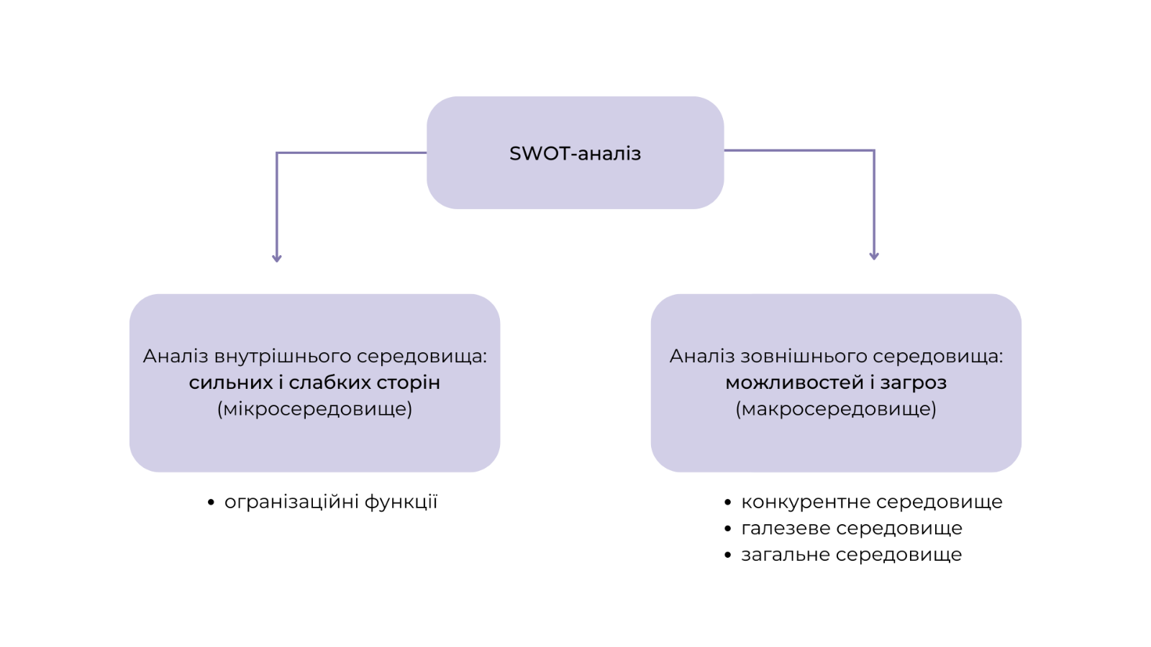
Рис. 1.3. Складники SWOT-аналізу

SWOT-аналіз допомагає зосередитися на мінімізації слабких місць і максимальному використанні наявних можливостей. Він висвітлюю поточну ситуацію бізнесу та дає змогу сформувати плани дій, що відповідатимуть ресурсам проєкту. Цей інструмент управління має багато переваг у процесі планування, а саме [33]:
- він є дорожньою картою розвитку бізнесу, яка веде від загального до конкретного;
- допомагає виявляти можливості, якими можна скористатися, а також уникати та керувати загрозами;
- він є підґрунтям для стратегічних рішень;
- можна застосовувати для різних потреб: на індивідуальному рівні, рівні організації, національному рівні, міжнародному рівні;
- сумісний з іншими теоріями та інструментами стратегічного прийняття рішень.

SWOT-аналіз закінчується підведенням підсумків – готовим переліком дій, які слід пріоритезувати та на його основі сформувати концепцію просування бізнесу.
Наступним етапом є формування цілей присутності проєкту в соціальних мережах. Задля цього використовують методики, що дозволяють визначити релевантність цілі та реальність її досягнення. Однією з таких методик є технологія SMART, яка «передбачає аналізування, критичне осмислення та оцінювання сформульованої задачі, її уточнення та конкретизацію у вигляді мети» [12, c. 135]. Вона складається з 5 етапів [16]:
- S – specific: конкретизація цілі, її характер і повнота;
- M – measurable: вимірювання цілі, шляхом встановлення KPI (Key Performance Indicators – основні показники ефективності роботи);
- A – achievable: її досяжність та реалістичність;
- R – relevant: значимість цілі, її відповідність меті;
- T – timed: ліміт у часі
Технологія SMART конкретизує цілі, досліджує їхню відповідність загальній меті просування та окреслює механізми їхнього досягнення, а отже – формує чіткий план дій.
Після застосування методики SMART-планування слідує визначення та дослідження цільової аудиторії бізнесу чи проєкту. Цільова аудиторія (ЦА) – це конкретна група споживачів, яким адресуються товари та послуги. Її можна описати за поведінковими та демографічними характеристиками, наприклад, за віком, статтю, доходом, освітою чи місцем розташування. Слід пам'ятати, що дослідження аудиторії проводиться для того, щоб в процесі транслювання маркетингових активностей орієнтуватися саме на споживача та його потреби, а не зосереджуватися на конкретних платформах (що трапляється досить часто) [68]. Визначення аудиторії має ключовий вплив на просування компанії в цілому: правильно окреслена аудиторії слугує якісним підґрунтям для подальшого просування та, звісно ж, впливає на результати рекламних кампаній. Не дарма 54% клієнтів вважають персоналізовану рекламу більш привабливою (відповідно до дослідження Yahoo) [30], а реклама, що адаптована до запитів клієнтів, може підвищити рентабельність інвестицій до 8 разів і збільшити продажі щонайменше на 10% (відповідно до дослідження McKinsey) [52]. Натомість, недостатньо ретельно досліджена аудиторія є причиною втрати клієнтів, «зливання» бюджетів та відсутності досягнення цілей.
Аналіз аудиторії відбувається за певними характеристиками – найчастіше їх розподіляють за такими трьома критеріями [68]:
- демографія – група соціально-економічних даних, які описують потенційного клієнта за такими характеристиками як стать, вік, дохід, освіта, географічне розташування тощо;
- інтереси – інформація про вподобання та зацікавлення аудиторії, що їм подобається, а що навпаки – суперечить цінностям;
- наміри – потреби, які є в потенційних клієнтів (ці дані часто є вирішальними для e-commerce); це зумовлено тим, що запити під час пошуку одного й того ж товару в людей можуть бути відмінними, адже кожен перебуває на різних етапах дослідження продукту – є ті, хто вже шукають найбільш вигідну ціну, а є ті, хто тільки досліджують характеристики товару.
Одним із сучасних методів аналізу аудиторії є створення карти емпатії, яку сформував Д. Грей. Вона дозволяє отримати глибше розуміння мотивації та поведінки цільової аудиторії, а також може замінити один із популярних способів дослідження аудиторії – формування споживацької «buyer persona» – особи, яка є прикладом ядра цільової аудиторії та має найбільш типові характеристики потенційного клієнта. Карта емпатії містить такі категорії [63]:
- ім'я та зображення – тут окреслюється візуальний образ потенційного покупця, його демографічні дані та ключові слова, що його характеризують;
- мислення та почуття – описуються думки та відчуття аудиторії, її поведінка та ставлення до інших (для цього доречно описати, що мотивує потенційного покупця, що для нього важливо, які його турботи та прагнення);
- чути та бачити – аналізуються переконання та бачення, які оточують конкретну аудиторію (тут описується, що людина чує в своєму оточенні, про що спілкується з друзями та родиною, які тенденції оточують її в соціальних мережах і рекламі, а також, що їй транслюють лідери думок);
- казати та робити – визначається рівень впливу людини на інших осіб, окреслюється її ставлення до інших, характер взаємодії, думки, що транслюються;
- біль і надбання – ця категорія описується у кінці, адже формується на основі попередніх проаналізованих даних; тут визначаються розчарування, перешкоди та емоційні чи функціональні потреби особистості (шляхом надання відповідей на запитання, що засмучує потенційного клієнта, які в нього цілі, де б він хотів бути та куди рухається зараз).
Таким чином, карта емпатії допоможе краще зрозумієте запити та характеристики цільової аудиторії, визначити неочевидні потреби клієнтів – і сформувати результативну стратегію просування. Слід зауважити, що роботи з картою клієнта недостатньо для вичерпного аналізу аудиторії – його вартує доповнити соціологічними методами, наприклад, опитуванням або анкетуванням – тобто спілкуванням з представниками цільової аудиторії, сформованим відповідно до правил цих методів збору інформації на основі попередніх досліджень.
Наступним етапом є визначення платформ для просування бізнесу. Вибір ґрунтується на основі даних, отриманих в процесі виконання попередніх етапів (аналізу концепції та формату проєкту, формування цілей маркетингової діяльності в соціальних мережах, визначення та дослідження цільової аудиторії). Обирають ті платформи, де наявні ресурси дозволяють отримати бажаний результат.
Далі слідує дослідження та аналіз конкурентів у обраних соціальних мережах. Як зазначено у статті А. Адома «Аналіз конкурентів у стратегічному менеджменті…», аналіз конкурентів є «рушійною силою стратегії організації та впливає на те, як фірми діють або реагують у своїх галузях» [55]. Його проводять для того, щоб виміряти та/або оцінити статус компанії серед конкурентів, а результати використовують для визначення сильних і слабких сторін бізнесу в порівнянні з кожним конкурентом. Важливо зауважити, що аналіз конкурентів доречно проводити як для бізнесу в цілому, так і для його окремих аспектів – наприклад, для соціальних мереж. Задля створення ефективної SMM-стратегії варто виконати всі етапи конкурентного аналізу в соціальних мережах, а саме [1]:
- аналіз охоплення та взаємодії аудиторії з проєктом у соціальних мережах;
- дослідження філософії бренда та її транслювання;
- оцінка дизайну акаунта;
- аналіз контенту сторінки та його відповідності тематиці бізнесу;
- дослідження рівня активності сторінки.
Дані про дослідження фіксуються в таблицю відповідно до кожного пункту. Надалі таблиця слугує джерелом основної інформації про кожного з конкурентів, його сильні та слабкі сторони, і стає основою для розуміння власної унікальної торгової пропозиції. На цьому закінчується етап аналізу.
Наступним кроком у створенні стратегії просування є позиціювання та контент-стратегія, робота з якими ґрунтується на попередніх дослідженнях. Спершу окреслюється позиціювання – воно визначається на основі результатів SWOT-аналізу, шляхом виокремлення унікальних і сильні сторін бізнесу та орієнтуванням на його можливості. Контент-стратегія залежить від створеного позиціювання і складається з візуального контенту, формування тональності комунікації, створення матриці контенту та рубрикатора. Ці аспекти є основними для наповнення соціальних мереж бізнесу та мають відповідати загальній концепції позиціювання. Власне, для цього й проводиться така об’ємна та значима дослідницька робота. Допоки соціальні мережі не будуть відображати позиціювання бізнесу – доти ефективні результати будуть швидше винятком, аніж стандартом.
Після створення позиціювання та контент-стратегії слідує план рекламної та PR-діяльності, а саме – промоція контенту. Для того, щоб контент охопив широку аудиторію, необхідно, аби люди його побачили. Цього можна досягнути як шляхом платного просування контенту, так і за допомогою отримання органічного трафіку. Платна реклама дозволяє досягнути швидких результатів за умови наявності великих бюджетів. Її доречно застосовувати на початку, щоб сформувати навколо компанії спільноту цільової аудиторії. Це може допомогти швидко отримати розголос та познайомити ринок з новим бізнесом [34]. Органічний трафік якісно працює за умови швидкого слідування трендам, поширення контенту компанії на сторінках інших проєктів тощо. Наприклад, сервіс Upland дає такі поради щодо органічного просування в соціальних мережах [72]:
- націлюйтеся на конкретних людей за допомогою їхніх згадок у контенті, який створюєте;
- робіть репости, використовуючи цитати інших;
- створюйте перехресні дописи, але видозмінюйте повідомлення для кожної з платформ;
- позначайте релевантні локації
Також слід доповнити цей перелік таким пунктом: необхідно публікувати контент відповідно до інформаційних приводів, адже це ще одна можливість для безкоштовного розповсюдження інформації про компанію. Визначати які саме рекламні та PR-активності використовувати, варто відповідно до цілей та можливостей організації. Однак слід пам'ятати, що комбінування трафіку (використання як платних, так і безкоштовних інструментів) дозволить масштабніше охопити цільову аудиторію, що є вагомою перевагою.
Останнім етапом SMM-стратегії є її реалізація (відповідно до сформованого плану) та корегування дій. Аналіз та корегування дій на його основі є важливим етапом, оскільки дозволяють закрити прогалини, які могли бути непоміченими в процесі формування стратегіїї, а також відкорегувати її відповідно до глобальних змін і тенденції, як от COVID-19 або війна. За умови якісного аналізу та створення SMM-стратегії на основі його результатів, цілі, встановлені в процесі дослідження, будуть досягнуті.
Отже, у першому розділі магістерської дисертації було розглянуто та узагальнено такі поняття:
- стартап – тимчасова структура, в основі якої лежить масштабована інноваційна ідея, що має високий потенціал розвитку, однак займає нестійку позицію на ринку через невизначеність існування;
- просування – комплекс заходів, що є складником маркетинг-міксу та спрямовані на збільшення поінформованості цільової аудиторії про переваги товару або послуги компанії, формування зацікавлення та/або лояльності до них;
- стратегія – план досягнення маркетингових цілей компанії, який залишається незмінними протягом тривалого періоду часу та допомагає компанії обрати необхідний вектор руху та слідувати йому;
- соціальні мережі – цифрові платформи, що використовуються для здійснення взаємодії між користувачами в середовищі інтернет, алгоритми яких поширюють контент відповідно до вподобань користувача.
Було визначено характеристики SMM – одного з найбільш перспективних інструментів для просування бізнесу, основною метою якого є залучення, підтримка, формування лояльності й утримання уваги цільової аудиторії за допомогою використання соціальних мереж. SMM-просування передбачає використання механізмів соціальних мереж для бізнес-комунікації, реклами, маркетингових досліджень та реалізації товарів і послуг. Серед переваг SMM було виділено низькі витрати на просування, соціальну взаємодію та інтерактивність. Серед недоліків – потреба постійно бути в контакті з аудиторією, можливий репутаційний тиск на компанію та інформаційний шум. У процесі роботи було визначено такі особливості платформи TikTok як висока адаптивність алгоритмів платформи до інтересів людини, залучення платформою великої кількості онлайн-трафіка, стимулювання користувачів проводити в соціальній мережі більше часу. Серед особливостей Instagram було виділено отримання показників ефективності контенту в реальному часі, наявність великого переліку інформації у бізнес-акаунтах, широкі можливості для співпраці між брендами завдяки великій кількості інструментів для взаємодії.
Було розглянуто основні складники просування в соціальних мережах. SMM-стратегія, на якій ґрунтується просування в соціальних медіа, містить такі етапи: дослідження стартапу (SWOT-аналіз), формування цілей маркетингової діяльності в соціальних мережах (метод SMART-планування), визначення та дослідження цільової аудиторії (соціологічні методи), дослідження діяльності конкурентів (конкурентний аналіз), створення позиціювання проєкту, створення контент-стратегії (тональність комунікації, візуальна концепція, рубрикатор і контент-план), плану рекламної та PR-діяльності, реалізація стратегії, аналіз і корегування помилок.

РОЗДІЛ 2

ДОСЛІДЖЕННЯ РИНКУ ОСВІТНІХ СТАРТАПІВ
В УКРАЇНІ ТА ЗА КОРДОНОМ

  - Характеристика та особливості стартапів
Поняття «стартап» є достатньо новим. Незважаючи на те, що про стартапи говорили й раніше, часто їх описували в контексті новостворених бізнесів або компаній. Як було зазначено в попередньому розділі, стартап є відмінним від традиційного бізнесу, а тому має свої характеристики та особливості. У першому розділі магістерської дисертації було описано стартап як тимчасову структуру, в основі якої лежить інноваційна ідея, що спрямована на подальше масштабування та має високий потенціал розвитку, однак через невизначеність існування займає нестійку позицію на ринку. Трактування цього поняття містить у собі всі характерні риси стартапу, а саме:
- інноваційність;
- тимчасовість структури;
- масштабованість;
- високий потенціал розвитку;
- нестійке становище на ринку.

Що стосується інноваційності, то в контексті стартапу вона може розглядатися не лише з точки зору нового технологічного рішення, а й як заповнення вільної ніші. У своїй книзі «Від нуля до одиниці» (в її основу покладено курс лекцій про стартапи, який був начитаний у Стенфордському університеті) П. Тіль, зазначає, що стартап – це про незаповненість ніші, і досягнути успіху в його побудові можна, запропонувавши нове рішення для вже наявної галузі [21]. Наприклад, творці сервісу Airbnb (онлайн-маркетплейсу, що об’єднує людей, які хочуть здати свої будинки в оренду, з людьми, які шукають житло в різних країнах світу), побачили незадоволений попит і наявну пропозицію в ніші, на яку інші не звертали уваги. Це підтверджує теза П. Тіля: «До появи Airbnb38 у мандрівників не було особливого вибору, доводилося переплачували за номери в готелях, а власники вільної житлової площі не мали можливості легко і без ризику здати свої вільні квадратні метри» [21, c. 156-157]. Творці стартапу виявили неочевидні потреби обох сторін і з’єднали їх воєдино, отримавши абсолютно новий, невідомий раніше на ринку продукт.

Окрім базових характеристик стартапу притаманні й інші особливості. У дослідженні Є. Чазова «Стартап як нова форма ведення бізнесу» виділено відмінності стартапів від звичайних підприємств. Автор зазначає, що наразі більшість стартапів засновані в ІТ-галузі та сфері послуг, а в їхньому розвитку бере участь переважно молодь. Це зумовлено тим, що молоді люди є потенційними носіями інноваційних ідей. Також стартапи зазвичай не мають власного початкового капіталу, а кошти на розвиток отримують в основному від інвесторів. Ще однією характерною рисою є те, що в процесі розвитку стартап неминуче видозмінюється – зміни можуть бути як поверхневими, так і стосуватися головної ідеї проєкту. Останньою особливістю стартапу автор наводить високі ризики – фактор зумовлений тим, що реакцію аудиторії на заповнення нових ніш і створення продуктів, яких не було раніше, важко спрогнозувати [25].

Галузь стартап-діяльності досліджують не лише науковці. Багато уваги цій темі приділяють практики, які не займаються дослідницькою діяльністю, як-от підприємці, інвестори, власники компаній та їхній топ-менеджмент. Прикладом бізнесмена, який не проводить наукову діяльність, однак займається розвитком стартапів, є Б. Гросс – американський інвестор, який вкладає свій фінансовий капітал у розвиток інших компаній. У процесі написання магістерської дисертації було розглянуто виступ Б. Гросса на конференції TED та визначено характеристики, за якими можна окреслити рівень успішності стартапу. Інвестора зацікавило, чому одним стартапам вдається досягнути успіху, а інші зазнають невдачі. Тому він проаналізував сотні компаній, оцінивши кожну за п’ятьма ключовими факторами: ідея, команда, бізнес-модель, бюджет і вибір часу. У своєму виступі інвестор виділив найбільш вагомий фактор для успішного розвитку стартапу – вибір часу запуску проєкту, – він становив 42% різниці між успіхом та невдачею [36, хв. 3:26]. Б. Гросс дійшов висновку, який його здивував: команда та якість виконання, а також ідея, її різноманітність та унікальність є менш вагомими за час, коли компанія виходить на ринок. Вдалим прикладом, що підтверджує цю думку, є Uber – платформа, яка об’єднує водіїв і пасажирів, організовуючи послуги з перевезень. Під час виходу на ринок цей стартап мав якісну, масштабовану бізнес-модель та сильну команду, однак Uber не набув би такої популярності, якби був запущений на кілька років раніше. Ось чому важливо було залучити водіїв саме в момент, коли вони шукали додаткового заробітку, а пасажирам надати послугу – коли виникала потреба в нових технологічних рішеннях.

Ще одним прикладом, що підтверджує вагомість вибору часу запуску стартапу, є YouTube. Він з’явився в момент, коли Adobe Flash залагодив проблему та спростив перегляд відео в інтернеті, а також тоді, коли широкосмуговим інтернетом користувалися 50 % жителів США. Цікаво, що в момент запуску YouTube не мав бізнес-моделі, а отже було незрозуміло, чи компанія закріпиться на ринку. Однак правильно підібраний момент став передумовою до стабільного розвитку та майбутньої популярності платформи в усьому світі [36, хв. 5:07].

Характеристики успішності стартапу окреслювали й інші практики. Наприклад, П. Тіль зазначав, що «хороший стартап повинен мати потенціал для великого масштабування, вбудований у його початкову конструкцію» [21, с. 66]. Прикладом, що підтверджує цю тезу, є соціальна мережа Twitter, яка наразі має близько 400 млн користувачів [66]. Можливості масштабування сервісу були продумані завчасно, тому зараз розробникам не потрібно регулярно доповнювати платформу новими функціями, аби залучити клієнтів, відповідно, розвиток компанії не зупиняється.

Описуючи характеристики успішних стартапів, вартує дослідити й рішення, які призводять до їхнього краху. Слід зазначити, що 80 % стартапів не стають успішними та завершують свою діяльність. Про це в своєму виступі на конференції TED говорила М. Вільчек (керівник Cogo Labs та інкубатора стартапів даних). Також вона окреслила фактор, який найчастіше стає причиною невдачі. За словами М. Вільчек, причина, чому стартапи зазнають невдачі, полягає в тому, що засновники обирають не актуальну проблему, – вони не шукають щось із достатньо великими ринковими можливостями, а зупиняють свою увагу на унікальному рішенні з дуже обмеженим ринком. Також вона зазначила, що 80% компаній, з якими працює її команда, досягають успіху, тому що приділяють багато уваги визначенню проблеми клієнтів і її вирішенню. Свою роботу вони починають з дослідження даних, які отримують з аналітичних серверів: хто та що шукає в Інтернеті, як вони це роблять, чи знаходять вони те, що потрібно, тощо. Ці дії команда стартапу робить для того, щоб бути впевненою, що вона дає цільовій аудиторії все, що їй необхідно [71].

Другою поширеною помилкою, яку роблять власники стартапів, є те, що вони намагаються штучно зменшити кількість конкурентів, вважаючи, що відокремились від них. Однак, це – помилкове рішення, засноване переважно на власних здогадках, а не на ретельному аналізі. У результаті такі компанії некоректно оцінюють ринок, і їхня стратегія не відповідає їхній реальній ролі серед конкурентів [71]. Це призводить до створення слабкої стратегії розвитку, а вона, відповідно, до проблем досягненням сформованих раніше цілей.

Також для повного розуміння специфіки ринку стартапів доречно розглянути й їхні особливості розвитку. Як і будь-яка компанія, вони мають свій життєвий цикл, незважаючи на нетиповість та складність своєї структури. Розділяють такі етапи в життєвому циклі стартапів (рис. 2.1):
- стадія завантаження – початковий етап, коли підприємець ініціює ряд заходів, що сприяють перетворенню ідеї на реальний бізнес;
- стадія насіння – для цього етапу характерна уся робота до виходу на ринок, як-от розробка прототипу продукту, пошук і залучення інвесторів, створення позиціювання та стратегії розвитку тощо;
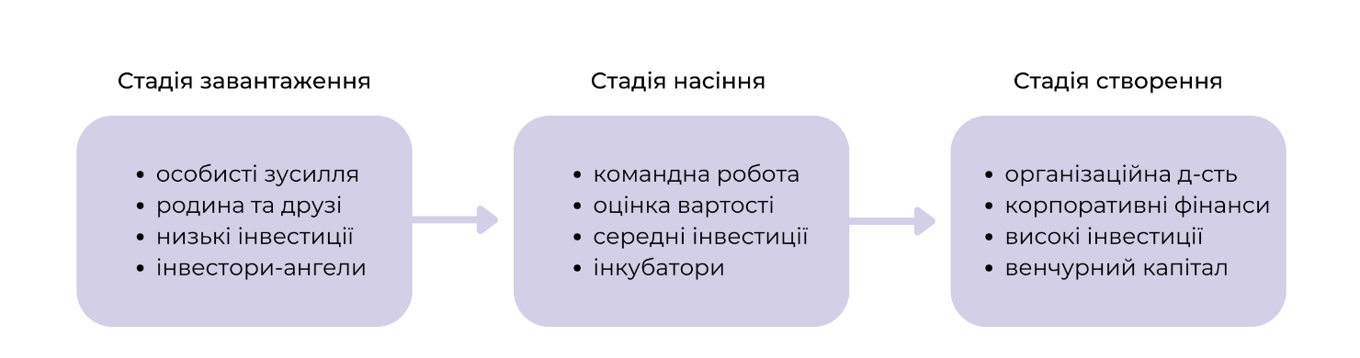
- стадія створення – етап, коли компанія виходить на ринок, наймає співробітників і займається реалізацією створеної продукції.

Рис. 2.1. Етапи життєвого циклу стартапів

Варто зауважити, що наведений вище життєвий цикл не є завершеним, адже розвиток стартапу не закінчується на стадії створення – далі слідують й інші періоди в процесі зростання компанії. Тому варто доповнити перелік більш розширеною типологією. Відповідно до графіку, зображеному на рис. 2.2, після стадії «стартап» (що дорівнює етапу «створення» на рис. 2.1) слідує етап раннього зростання – період, коли відбувається активний розвиток компанії після її виходу на ринок. Далі слідує стадія «розширення» – етап, коли стартап націлений на масштабування бізнесу, збільшення обсягів виробництва та продажу, охоплення нової частки ринку. Далі компанія продовжує вести свою діяльність (проміжна стадія) до моменту, поки не відбувається повний або частковий продаж пакету акцій засновником або співзасновником стартапу [24]. Цей перелік є більш доповненим і завершеним, тому доцільно використовувати саме його як підґрунтя для дослідження життєвого циклу стартапів.

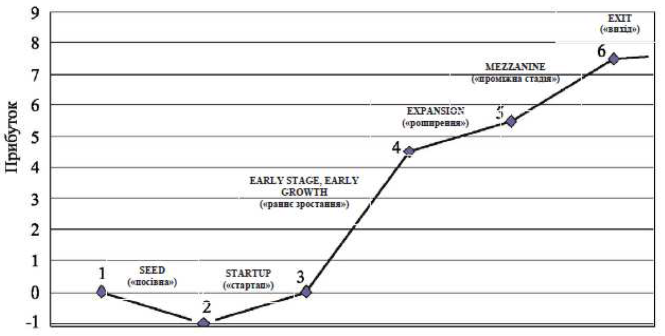
Рис. 2.2. Етапи життєвого циклу стартапу (доповнені)

Отже, для стартапів характерна незаповненість обраної ніші, видозмінювання в процесі розвитку та переважна участь молоді в їхньому формуванні. Найбільш вагомим фактором для успішного розвитку стартапу є вибір часу його запуску, а до краху зазвичай призводить обрання проблеми з обмеженими ринковими можливостями. Найбільш доцільними для окреслення життєвого циклу стартапу є такі етапи його розвитку: завантаження, посівна стадія, раннє зростання, розширення, проміжна стадія, вихід.

  - Українські освітні стартапи на вітчизняному ринку
Стрімкий розвиток технологічної індустрії зумовив попит на інформаційні технології, які змінюють та спрощують підходи до управлінської та маркетингової діяльності в різних галузях, у т. ч. в освітній. Інформаційні технології впливають на тенденції та віяння. Однією із галузей, на які вони мають безпосередній вплив, є розвиток стартапів. Це зумовлено тим, що стартап-проєкти є гнучкими й адаптивними до потреб ринку та економіки. У процесі дослідження вітчизняного ринку було розглянуто звіт, присвячений характеристикам, статистичним даним, потребам, слабким і сильним сторонам українських стартапів [67]. Він був сформований Українською екосистемою стартапів, платформою Startup Bridge та Варшавською фондовою біржею на основі опитування українських бізнесів. У Звіті зазначено, що більшість стартапів є молодими, а їхня тривалість роботи на вітчизняному ринку складає до 3 р., – це свідчить як про активний розвиток стартапів в Україні за останні роки, так і про те, що їм важко закріпитися на ринку. Для 39,2 % опитаних стартапів власні кошти є єдиним джерелом фінансування. Тож коли закінчуються фінансові можливості – переважно припиняється діяльність бізнесу. Це підтверджують слова, вказані в Звіті: «…бар'єром розвитку, який найчастіше вказували, був проблематичний доступ до зовнішнього фінансування» [67, c. 36]. На момент дослідження кожна третя організація скористалася підтримкою Українського фонду стартапів, а ще 18% – іншими державними грантами [67, c. 41]. Українців часто зупиняє пошук ділових партнерів для співпраці та тих, хто може внести інвестиції в проєкт, а фінансування з особистих коштів є обмеженим у часі. Тому на успішність вітчизняного стартапу впливає результативність його бізнес-моделі та швидкість отримання прибутку, який можна використовувати для майбутнього розвитку [67].
Незважаючи на те, що наразі в Україні стартап розглядають здебільшого як трендовий формат, аніж традиційний підхід до формування бізнесу, з’являється все більше умов для ефективного розвитку стартапів. Наприклад, у березні 2021 р. в інноваційному парку UNIT.City відкрили безкоштовний простір для підтримки стартапів NEST Hub, що об’єднує в собі «акселератор та інкубатор, місце зустрічей і платформу для залучення інвестицій, HR-хаб і «місток» на західні ринки для талановитих українців, які мають власний якісний продукт» [4]. Проєкт NEST Hub був створений з метою допомоги в розвитку нових технологічних продуктів і сервісів, які є необхідними для вітчизняного та світових ринків. Окрім цього, NEST Hub був покликаний сприяти взаємодії «між учасниками й інвесторами, локальними й міжнародними бізнес-спільнотами, технологічними підприємцями та приватними компаніями України», а також об’єднати стартапи з лідерами галузі для підтримки бізнесу [22]. До проєкту долучилися такі стартапи як StudyDive (програма для створення індивідуальних планів розвитку), Nuwork (інноваційна платформа для залучення та спрощення процесу найму працівників), Caer Sidi (простір для створення персоналізованих продуктів через цифровий контент) та інші. Також ці 7 стартапів отримали змогу навчатися в Домініка Піоте (CEO UNIT.City) і Ріка Расмуссена (професора Каліфорнійського університету) для розуміння закордонних технологій та відмінностей у веденні бізнесу [4]. Вітчизняні підприємці як основні ініціатори подібних активностей розуміють головні проблеми керівників нових стартапів. Вони зацікавлені в появі інноваційних рішень, і створюють для цього необхідні умови та надають інструменти, які спрощують розвиток стартапів на початкових етапах. Тож можливості на ринку України як для стартапів загалом, так і зокрема у галузі освіти, – вони зростають та трансформуються в найбільш актуальні форми взаємодії.
Як елемент аналітичної роботи в магістерській дисертації було розглянуто 2 українські освітні стартапи, які працюють на вітчизняному ринку, – Mate Academy та Prometheus. Українці створили й інші навчальні стартап-проєкти, однак більшість із них одразу вийшли на світовий ринок і наразі надають свої послуги клієнтам поза межами України, – їх було досліджено в наступному параграфі.
Mate Academy – український стартап із навчання IT-професіям, який «надає 4-місячний курс навчання програмуванню в обмін на відсоток від зарплати після працевлаштування» з метою альтернативної освіти для молоді [11]. Засновниками є Анна Апостол (колишній бізнес-девелопер IT-компанії SoftBistro), Роман Апостол (екс-співробітник Google) та Максим Лисак (співзасновник бізнес-інкубатора Startup Depot). Основний продукт компанії – технологічна платформа, на якій люди вивчають програмування та суміжні сфери, як от Java, Front-end, Full Stack Web, UI/UX Design. Особливістю стартапу є те, що студенти платять за навчання лише після працевлаштування, віддаючи 17 % із зарплатні протягом 2 р. [11], а перевагою – наявність асистентів і тренерів, які допомагають студентам та пришвидшують їх навчання.
У просуванні через соціальні мережі стартап Mate Academy використовує такі платформи як Instagram, Facebook, YouTube, TikTok, LinkedIn та Twitter. Кількість підписників на сторінках стартапу та рівень їхнього розвитку суттєво варіюються. Наприклад, Instagram налічує 12,3 тис. підписників, Facebook – 10 тис., YouTube – 5,8 тис., LinkedIn – 4,5 тис., натомість на сторінку в Twitter підписані лише 264 користувачі, а в TikTok – 95. Суттєва відмінність у результатах зумовлена некоректним підбором платформ для просування. Можна допустити, що стартап обрав стратегію присутності в усіх актуальних для українців соціальних мережах, однак таке рішення є програшним: ресурсу на роботу з платформами виділяється більше, а результату отримують мінімум. І замість того, щоб спрямовувати час та бюджети в соціальні мережі, які відповідають поставленим цілям, стартап втрачає гроші, намагаючись охопити все і одразу. Також серед можливих причин низької кількості підписників на платформах варто виділити їх нещодавнє створення або контент, відмінний від того, який хоче бачити цільова аудиторія. Важливо досліджувати цінності, потреби та зацікавлення аудиторії, й адаптувати контент під них. Тоді наявні підписники будуть залишатися на сторінці, а також спостерігатиметься регулярний приріст нової цільової аудиторії.
У практичній частині магістерської дисертації було визначено Instagram та TikTok платформами для просування обраного стартапу, тому в процесі дослідження було проаналізовано контент Mate Academy саме в цих соціальних мережах. Сторінка стартапу в TikTok – неактивна: вона має лише 95 підписників, а її розвиток був призупинений у лютому 2022 р. Однак стартап активно розвиває сторінку в Instagram, регулярно наповнюючи її актуальним контентом. Помітний поділ на рубрики, як-от: поради для початківців, новини компанії, інтерв’ю з випускниками та командою, підтримка України, відгуки та процес навчання. В «Історіях» переважно публікують інформацію про заходи Mate Academy, згадки в медіа, транслюють мобільний додаток, публікують відгуки та факти про випускників, актуальні менторські програми. Окрім цього сторінка має пізнаваний фірмовий стиль, за основу якого взято елементи загального брендингу компанії. Єдність шрифтів, кольорової палітри та стилістики дописів говорить про підтримання єдиної візуальної тональності комунікації.
Окрім аналізу наповнення сторінки, було також досліджено реакцію аудиторії та рівень її залученості у взаємодію з контентом стартапу. Для аналізу було використано TrendHero – сервіс для пошуку та перевірки акаунтів в Instagram. Його база складає більше 100 млн акаунтів і містить більше 90 аналітичних метрик [65]. Використовуючи цей сервіс можна: знайти необхідний акаунт, перевірити його статистику та написати компанії чи блогеру з пропозицією співпраці, дізнатися якість аудиторії іншої сторінки, моніторити діяльність конкурентів, експортувати контакти блогерів і компаній у Excel, аналізувати нішу; відслідковувати розвиток свого чи чужого профілів.
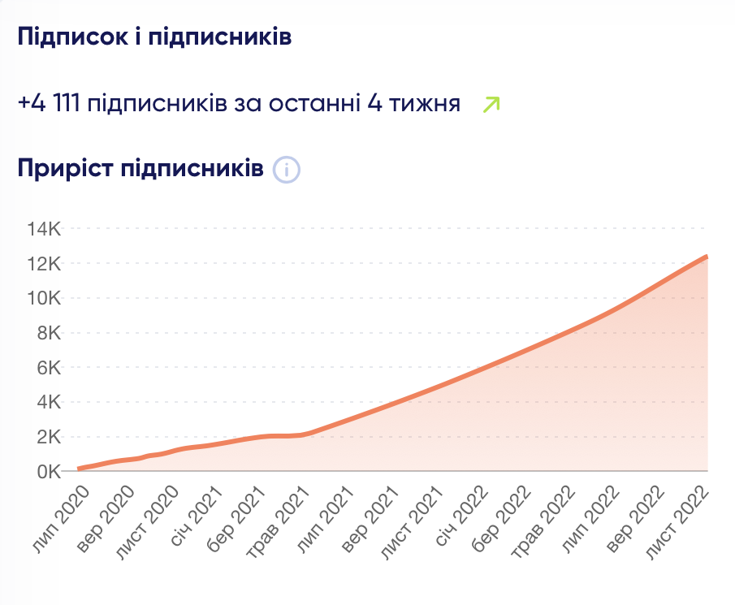
Під час аналізу сторінки Mate Academy за допомогою застосування сервісу TrendHero було отримано показник ER – коефіцієнт залученості аудиторії у взаємодію зі сторінкою. ER-калькулятор TrendHero визначає загальну кількість вподобань і коментарів на останніх 18 публікаціях, а потім ділить їх на кількість дописів. Таким чином він надає середнє значення на 1 допис. Після цього калькулятор ділить отримане число на поточну кількість підписників облікового запису, а потім множить на 100%. Отже, формула отримання показника ER є такою: ER = ((к-сть вподобань + к-сть коментарів) / к-сть дописів) / к-сть підписників * 100 %. Показник ER Instagram-сторінки Mate Academy складає 1,54 % – він є наближеним до норми. Як зазначає TrendHero, у сторінок з аудиторією від 10 тис. до 100 тис. підписників середній коефіцієнт залученості становить 1,8 % [41]. Похибка є невеликою, тому доречно зробити висновок, що аудиторія активно взаємодіє зі сторінкою та цікавиться стартапом. Проблема нижчого за норму показника може полягати в недостатній відповідності контенту запитам підписників. У такому випадку вартує прослідкувати за взаємодією аудиторії зі стартапом та оновити рубрикатор відповідно до досліджених інтересів і потреб клієнтів. Ще однією типовою проблемою низького ER є неякісна аудиторія, а саме – велика кількість неактивних акаунтів, отриманих переважно шляхом купівлі підписників. Варто зауважити, що у Mate Academy аудиторія є якісною – показник справжності аудиторії становить 71 % (див. дод. Д, рис. Д1). Країна підписників та тих, хто залишає вподобання, – Україна (див. дод. Д, рис. Д2). Це свідчить про роботу саме з цільовою аудиторією за географічними показниками. Якість аудиторії підтверджують і діаграми типізації підписників: показник реальних акаунтів серед тих, хто підписаний на сторінку, становить 64,98 %, підозрілі складають 19,67 % (див. дод. Д, рис. Д3). Кількість реальних акаунтів серед тих, хто залишає вподобання, – 70,14 %, підозрілі – 16,23 % (див. дод. Д, рис. Д3). Також якість контенту та підписників транслює наведений нижче графік (рис. 2.3). За останні 4 тижні кількість нової аудиторії становить більше 4 тис. осіб. Графік зображує поступовий приріст кількості підписників з липня 2020 р., без різких підвищень, що свідчить про органічне просування стартапу на цій платформі.
Рис. 2.3. Приріст підписників стартапу Mate Academy
Наступний стартап, який було розглянуто, це Prometheus – «українська неприбуткова платформа масових безкоштовних онлайн-курсів від найкращих викладачів України та світу», яка збирає кошти для реалізації своїх проєктів [54]. Його мета – зробити освіту доступною для кожного, незалежно від місця проживання та особистісних характеристик. Засновником стартапу є Іван Примаченко, який у 2014 р., навчаючись в університеті, прийшов до знайомого підприємця з ідеєю створення освітнього стартапу, а згодом разом із командою волонтерів створив перший онлайн-курс із бренд-менеджменту [54]. Платформа існує завдяки інвестиціями в стартап: у 2015 р. у платформи зʼявився перший донор – «Відродження», українська гілка Фонду Сороса, який профінансував курс про гендерну рівність. Згодом донорами стали USAID, а також Посольства США, Великої Британії та Чехії. Окрім цього, Prometheus отримав інвестиції за допомогою краудфандингу – підтримки від користувачів [6].
Стартап Prometheus активно працює над розвитком своїх сторінок у таких соціальних мережах: Instagram, Facebook, YouTube, LinkedIn та Twitter. Сумарна кількість аудиторії в соцмережах компанії складає більше 178 тис. користувачів:
- Instagram – 11,4 тис.;
- Facebook – 139,6 тис.;
- YouTube – 23,6 тис.;
- LinkedIn – 695;
- Twitter – 3,3 тис.
Сторінка стартапу в TikTok відсутня. Це є однією зі слабких сторін проєкту Prometheus в контексті SMM-просування, оскільки TikTok масово набирає обертів: все більше компаній з’являються та активно розвивають сторінки на його просторах, а за умови публікації якісного та актуального контенту – залучають аудиторію без фінансових вкладень у рекламну діяльність. Поява стартапу в TikTok може слугувати для нього можливістю для розвитку, популяризації та залучення нової аудиторії.
Instagram-сторінка стартапу Prometheus містить різноманітний контент: інформацію про навчальні курси, актуальні поради, корисні матеріали про hard skills у різних професіях, розділ, що навчає правилам української мови, відгуки студентів. Натомість в «Історіях» публікують лише інформацію про навчальні програми – це є недоліком, оскільки функціональність дозволяє максимально залучати аудиторію в діяльність компанії, зближуватися з нею та формувати довірливі стосунки. Цим інструментом не варто нехтувати. Досліджуючи аналітику акаунту за допомогою сервісу TrendHero було визначено, що ER становить 0,81 % (див. дод. Д, рис. Д4). – це майже 2 рази менше, аніж у сторінки Mate Academy (див. дод. Д, рис. Д2). У цьому випадку ER є меншим за норму – це може бути зумовлено низькою активністю аудиторії через відсутність контенту, з яким можна взаємодіяти. Переважна більшість публікацій сторінки мають інформативний характери, однак аудиторія завжди потребує комунікації з нею, тому лише поширювати інформацію – недостатньо. Слід зазначити, що відповідно до результатів TrendHero, якісна аудиторія акаунта складає 65 %, а саме 7,2 тис. підписників аудиторії виглядають автентичними (див. дод. Д, рис. Д4). . Кількість реальних акаунтів серед підписників становить 54,41 %, а серед тих, хто залишає вподобання, – 66,62 % (див. дод. Д, рис. Д5). Показники реальних користувачів відповідно до результатів типізації аудиторії не є високими, що може бути зумовлено купівлею аудиторії на початкових етапах. Цю думку підтверджує кількість массфоловерів на діаграмі – вони складають 13,02 % (див. дод. Д, рис. Д5). Стартапу вартує провести ґрунтовний аналіз аудиторії, щоб дослідити потреби та запити підписників, – і на його основі сформувати матрицю та рубрикатор, де будуть поєднуватися різні формати контенту, що сприятиме формуванню довірливих стосунків з аудиторією.
Відповідно до географічних характеристик, аудиторія сторінки є цільовою. Це підтверджує графік розташування підписників – 91,78 % складають користувачі з України (див. дод. Д, рис. Д6). Серед активної аудиторії, а саме тих, хто взаємодіє зі сторінкою, 29,13 % – жителі Києва (див. дод. Д, рис. Д7). Тож, якщо компанія плануватиме проведення заходу для підписників, що може слугувати якісною PR-активністю (наприклад, благодійна подія, де збиратимуть кошти на підтримку армії), вартує орієнтуватися саме на його проведення у столиці України.
Отже, незважаючи на один ринковий сегмент і націленість на подібну аудиторію, результати просування Mate Academy та Prometheus у соціальних мережах різняться. Аналітичні дані підтверджують, що Mate Academy має вищі кількісні характеристики в порівнянні з акаунтом Prometheus на платформі Instagram. Однак обидва стартапи працюють переважно з реальною аудиторією та органічно розвиваються. Вони потребують вдосконалення контенту, який транслюють аудиторії, задля підвищення рівня залученості у взаємодію зі сторінками стартапів. Що стосується можливостей, то компаніям вартує розглянути просування на платформі TikTok.

2.3. Українські освітні стартапи на світовому ринку
Україна транслює якісні результати розвитку стартапів не лише на вітчизняному ринку, а й за межами країни. Перелік українських компаній у світовому рейтингу щороку поповнюється: зростає кількість стартапів і вони охоплюють все вищі позиції. Наприклад, наразі вітчизняний стартап SendPulse у світовому рейтингу розташовується на 78 місці, а у топ-1000 розміщені 13 українських компаній. У 2018 р. перший у рейтингу український стартап був на 238 позиції, а в першу 1000 входили лише 4 компанії [15]. Попит на вітчизняні стартапи закордоном зростає, а це підтверджує якість їхніх інноваційних рішень та стратегії просування, яку вони застосовують. Більшість стартапів не хочуть обмежувати свою діяльність лише місцевим ринком [67]. Підтвердженням слугують результати діаграми «Стартапи за напрямками ринку» (див. дод. Е, рис. Е1): 63 % стартапів представлені на світовому ринку (в т. ч. українському), а 12 % займають лише ринки за межами України. Кожен п'ятий вітчизняний стартап головною ціллю вважає глобальний ринок []. Незважаючи на це, Україна залишається ключовим ринком для 60 % вітчизняних стартапів, далі слідують європейський ринок (46,4 %) та Північна Америка (США – 34,3 %, Канада – 9,3%) [59].
У рейтингу «Глобальний інноваційний індекс», який «щороку класифікує світові економіки відповідно до їхнього інноваційного потенціалу та досягнень, використовуючи понад 80 показників» [35], Україна займає 37 місце за результатами інноваційної діяльності (див. дод. Ж, рис. Ж1). Ця позиція є такою ж, як і в попередньому році, але нижчою, аніж у 2019. Також Україна посідає 3 місце серед 34 країн із рівнем доходу нижчим за середній та 32 місце – серед 39 економік Європи [35].
У дослідженні наводиться й перелік сильних і слабких сторін України в інноваційній діяльності. Це допомагає зрозуміти її переваги на світовій арені. До сильних сторін було віднесено (див. дод. Ж, рис. Ж2):
- державне фінансування на одного учня середньої школи;
- співвідношення кількості учнів до вчителів;
- коефіцієнт вступу до вищих навчальних закладів;
- відсоток працюючих жінок із вищою освітою;
- витрати на програмне забезпечення;
- створення мобільних додатків і т.п.
Натомість, серед слабких сторін наводяться такі індикатори:
- політична та оперативна стабільність;
- слабке вирішення питання неплатоспроможності населення;
- валове нагромадження;
- рівень ВВП на одиницю споживання енергії;
- мікрофінансові валові кредити;
- кількість інвестицій;
- ринкова капіталізація і т.п.
Результати дослідження свідчать про те, що порівнюючи з іншими гравцями світового ринку, Україна активно рухається в потрібному напрямі для розвитку інноваційної діяльності (яка характерна для стартапів), однак чимало сфер, зокрема ті, що стосуються політичної та оперативної стабільності й кількості інвестицій, потребують реорганізації та доопрацювання.
Відповідно до аналітичного сервісу Startup Ranking, серед 5 українських стартапів-лідерів (на глобальному ринку) виділяють [64]:
- SendPulse,
- Snovino,
- Shafa,
- Serpstat,
- Sitechercker.pro.
Варто зазначити, що навіть під час повномаштабного вторгнення росії в Україну до списку вітчизняних стартапів-єдинорогів (компанії, які швидко розвиваються та досягають капіталізації в 1 млрд доларів і більше), які працюють на глобальному ринку, приєдналися дві українські технологічні компанії – airSlate і Unstoppable Domains, а українська Preply залучила 50 млн доларів США для глобального розширення [59].
Велика кількість українських стартапів, що працюють на світовому ринку, не представлені на вітчизняному. Однією з причин цього явища є неготовність українського суспільства до тих технологічних рішень, які пропонують стартапи. Наприклад, освітня онлайн-платформа Erudito – сервіс, що допомагає викладачам заощаджувати до 20 годин часу на підготовці навчальних матеріалів до уроку та перевірці домашніх завдань, близько двох років намагалась закріпитися на українському ринку [23]. Підхід стартапу Erudito був прогресивним – онлайн-платформа об’єднувала стандартну навчальну програму з ігровими та інтерактивними елементами. Тим не менш, стартапу закріпитися на вітчизняному ринку не вдалося. Однак прототип Erudito засновники стартапу почали тестувати в Перу – спершу підключилися школи (як державні, так і приватні), а згодом з’явилися й інші домовленості про розширення мережі дії онлайн-платформи. У Перу працюють відмінні від України умови роботи з Erudito, адаптовані до менталітету та організаційного устрою країни. Успішність платформи серед жителів цієї країни зумовлена наявною проблемою, яку вирішує Erudito на умовах, що є комфортними для держави та відповідають особливостям культурно-освітнього процесу [23].
Під час аналізу українських освітніх стартапів на світовому ринку були розглянуті Grammarly та Preply – популярні українські навчальні продукти, які націлені на закордонну аудиторію. Grammarly – сервіс, що допомагає користувачам впевнено спілкуватися на просторах інтернету англійською мовою. Платформу заснували троє українців – Максим Литвин, Олексій Шевченко та Дмитро Лідер. Пропозиції сервісу, побудовані на основі штучного інтелекту, з’являються скрізь, де користувач пише англійською мовою [69]. Вони корегують орфографію та граматику, а також покращують ясність тексту та адаптують його до актуальних правил. У 2022 р. Grammarly увійшов до списку 100 найвпливовіших компаній [62]. Щодня ним користуються понад 30 млн людей і 50 тис. команд [69]. Серед тарифних планів присутні Grammarly Premium (для студентів і спеціалістів) і Grammarly Business (для організацій), які відрізняються за вартістю та набором функцій. Також є безкоштовна версія з обмеженим переліком дій. Відповідно, кожен користувач може обрати тариф, що задовольнятиме максимальну кількість його потреб.
Команда Grammarly активно застосовує механізми SMM у своїй онлайн-діяльності. Платформа представлена у таких соціальних мережах як Instagram, Facebook, Twitter, LinkedIn і TikTok. На сторінці стартапу в Instagram присутня візуальна єдність стилю – дописи, «Історії» та «Reels» подібні між собою, однак не дублюють один одного, а мають свої характерні риси. Це є перевагою, оскільки кожен вид контенту стає пізнаваним для аудиторії та не втрачається серед іншої інформації. Окрім цього на сторінці є різноманітні рубрики, як-от: тести, розповіді про продукти, посилання на статті в блозі, UGC (контент згенерований користувачами), цитати, навчальні матеріали та поради. Також у текстовому наповненні сторінки було виділено такі риси:
- тональність комунікації за аудиторією – легка, привітна, складну інформацію стартап доносить простими словами;
- присутні короткі тексти, які передають основну інформацію;
- розлогі тексти публікуються в «Каруселі» для того, щоб втримати увагу користувача.
Це свідчить про дотримання єдності стилю й у текстовому контенті.
Згідно з результатами аналізу, сторінка стартапу в Instagram налічує близько 423 тис. підписників, з яких 311 тис. користувачів є якісною аудиторією (див. дод. И, рис. И1). Різниця у 112 тис. є значною. Вона може бути зумовлена купівлею підписників на початкових етапах або купівлею вже готової сторінки з великою кількістю аудиторії. Часто таку механіку використовують бренди з метою підсилення своєї репутації під час виходу на нову платформу. Однак вона має й свої недоліки – аудиторія, яку придбали, є неактивною та слугує лише вантажем для сторінки, оскільки негативно впливає на її статистику. Це підтверджує показник ER сторінки стартапу: він становить 0,2 %, що є занизьким для 423 тис. підписників (див. дод. И, рис. И1). Натомість середній показник ER для аудиторії від 100 тис. до 1 млн підписників має становити в середньому 1,5 % [41]. Тож різниця є суттєвою, а отже стартап потребує оновленої стратегії розвитку в цій соціальній мережі з акцентом на взаємодію з користувачами та формування спільноти навколо продукту.
Наступними критеріями, які підтверджують низький рівень взаємодії користувачів зі сторінкою стартапу, є середні показники вподобань, коментарів і переглядів, які становлять 671, 12 та майже 14 тис., відповідно (див. дод. И, рис. И1). Середні показники також є низькими для кількості підписників, що налічує сторінка. Однак варто зауважити, що підозрілими є лише 1,83 % аудиторії, а масфоловери складають 4,85 % (див. дод. И, рис. И2). Тобто аудиторія серед підписників є якісною, однак неактивною. Доречно припустити, що саме через низьку активність підписники сторінки рідко бачать дописи стартапу в своїй стрічці, тому середні показники взаємодії є такими низьким. Тож було сформовано висновок, що кількість підписників не гарантує результату; важливішою є їхня активність.
Цікавим спостереженням став графік приросту підписників: на ньому зображено стабільне збільшення користувачів на сторінці стартапу, а саме – за останні 4 тижні їхня кількість зросла на 16 592 користувача (див. дод. И, рис. И3). Це може бути зумовлено переходом аудиторії з однієї платформи проєкту на іншу, наприклад, з TikTok в Instagram. Варто зауважити, що приріст підписників на сторінці є плавним та стабільним, а отже компанія не займається купівлею аудиторії. Також відповідно до (див. дод. И, рис. И4), більше 40 % підписників сторінки – користувачі зі США, ще частина – з країн Європи. Однак проявляють активність переважно користувачі з інших країн. Це доводить, що стратегія, яку використовує стартап Grammarly на своїй Instagram-сторінці не повністю відповідає запитам цільової аудиторії та залучає до взаємодії інших користувачів, – це може слугувати причиною низького рівня взаємодії, а також впливати на швидкість та результативність масштабування стартапу.
Ще однією платформою, присутність стартапу на якій було проаналізовано в процесі роботи над магістерською дисертацією, є TikTok. Кількість підписників на сторінці Grammarly в цій соціальній мережі налічує 103.4 тис., вподобань – 762,2 тис., відео – 120 шт. Контент стартап додає регулярно (1 раз на добу), адаптуючи його до актуальних тем, популярної музики, стилістики тощо. Оформлення відео також подібне між собою: прослідковується використання фірмових кольорів (білого та зеленого), схожих елементів на відео, шрифтового наповнення. Покращити візуальну концепцію можна, додавши до оформлення кожної з рубрик власну стилістику, яка одразу асоціюватиметься у підписників із певним видом контенту. Так відео будуть більш пізнаваними для аудиторії, вирізнятимуться та полегшуватимуть пошук контенту в профілі. Варто зауважити, що кількість переглядів на відео сильно різниться: є близько 2 тис., а є 1 млн. Для уникнення значної різниці варто провести аналіз опублікованого контенту та дослідити, які відео та чому працюють найкраще, а надалі – використовувати результати аналізу в плануванні контенту.
Також сторінку стартапу було проаналізовано через сервіс Exolyt – платформу, що надає бізнесу статистичні дані з соціальних мереж. Найбільше підписників сторінки проживає у США (див. дод. И, рис. И5). Отже, компанія чітко потрапляє у свою основну цільову аудиторію за географічними показниками. Незважаючи на те, що Grammarly – мультинаціональний продукт і ним користуються аудиторія з різних територій, важливо визначити, якими є основні представники ЦА, та адаптувати контент відповідно до їхніх вподобань. Рівень взаємодії з аудиторією (ER) становить 6.1 % (див. дод. И, рис. И5). Середній рівень залученості користувачів на платформі TikTok – близько 18 %, що є одним із найбільших показників серед соціальних мереж [60]. Тож ER стартапу на цій платформі є нижчим за норму. Причина такого явища може полягати в промоції окремих відео. Завдяки платному просуванню на платформі ці відео Grammarly набирають значну кількість переглядів, вподобань, коментарів і поширень. Наприклад, найвища кількість переглядів на відео стартапу – 6.4 млн, вподобань – 376,7 тис., а найбільший коефіцієнт ER – 24,5 % (див. дод. И, рис. И6). Для того, аби підвищити ER, потрібно дослідити відео з найвищими у профілі показниками залученості, проаналізувати контент з якісним ER у конкурентів і адаптувати нові відео до тенденцій, які будуть визначені в результаті аналізу.
Серед основних хештегів, що пов’язані з Grammarly та користуються популярністю серед аудиторії, було виділено кілька, найпопулярнішим із яких є #grammaridancechallenge – він містить 376,7 тис. вподобань та 18,9 тис. коментарів (див. дод. И, рис. И7). У TikTok важливо додавати хештеги, оскільки вони працюють пошуковими словами користувачів – таким чином можна збільшити кількість переглядів у відео, залучити нову аудиторію та полегшити підписникам пошук необхідного контенту.

Наступним сервісом, який було розглянуто в процесі аналізу, є Preply – навчальна онлайн-платформа, що допомагає вивчати іноземні мови, пропонуючи найбільший у світі вибір викладачів. Її заснували 3 українці – Кирило Бігай, Дмитро Волошин та Сергій Лук’янов. Платформа налічує понад 140 тис. викладачів із 203 країн світу [26]. Також у Preply є можливість вивчати близько 50 мов. Цей сервіс для пошуку репетиторів пропонує індивідуальні інтерактивні уроки, персоналізовані навчальні програми, групові заняття та корпоративне вивчення мов [26]. За три роки прибуток платформи виріс у 10 разів: у розпал пандемії COVID-19 Preply отримала $10 млн прибутку, а в березні 2021 року – ще $35 млн інвестицій [7].

Сторінка Preply в TikTok відсутня, а для сторінки стартапу в Instagram характерна типова для ринку США стилістика (яскраві кольори, графічні зображення, багато текстового контенту на візуальному наповненні) – це є перевагою, оскільки свідчить про розуміння стартапом вподобань його аудиторії. У профілі вказані основні меседжі компанії, які необхідно донести до аудиторії для транслювання позиціювання, сформованого в стратегії. Наприклад, присутній слоган «Let’s get you talking», що окреслює, як саме компанія може бути корисною клієнту. Також зазначено, що на платформі працюють викладачі з усього світу – це свідчить про транслювання переваги та унікальної торгової пропозиції, яка відокремлює стартап від конкурентів. Окрім цього, розміщене посилання на додаток, що є закликом до дії завантажити його, – так шанси на залучення нових клієнтів збільшуються. Загальна стилістика сторінки сформована в однакових кольорах та містить характерні лише для цього стартапу елементи, однак «Історії» відрізняються від неї та мають особливе оформлення. Це є недоліком, оскільки втрачається впізнаваність проєкту серед аудиторії: представники ЦА акцентують увагу лише на одному оформленні та запам’ятовують його, тому коли інше трапляється у стрічці – можуть пропустити його, навіть якщо інформація є для них актуальною.

Загальні дані сервісу аналітики TrendHero свідчать про те, що серед підписників сторінки Preply в Instagram переважає якісна аудиторія, а саме 33,8 тис. користувачів з близько 50 тис. осіб, що підписані на сторінку (див. дод. К, рис. К1). Також серед підписників налічується 67,57 % реальних користувачів, а серед тих, хто залишає вподобання та проявляє активність, – 59,25 % (див. дод. К, рис. К2). Це свідчить про високий рівень живої аудиторії серед підписників сторінки. Незважаючи на достатню кількість якісної аудиторії, ER сторінки є низьким (див. дод. К, рис. К1). Це може бути зумовлено відсутністю високої регулярності в додаванні публікацій – наразі в середньому це менше 1 допису на тиждень (див. дод. К, рис. К1). Відповідно, за умови налагодження частоти публікації контенту, можна підвищити показник взаємодії з аудиторією, який впливає на якість досягнення цілей роботи з соціальними мережами.

Цікавим спостереженням є географічне розташування аудиторії. Відповідно до результатів аналізу, серед підписників сторінки суттєво переважають користувачі з України, натомість серед осіб, які проявляють активність, найбільше підписників, що проживають в Італії (див. дод. К, рис. К3). Така відмінність може бути зумовлена кількома факторами:
- особливістю поведінки аудиторії конкретного регіону, а саме – характером їхньої активністю в соціальних мережах;
- залучення нецільової аудиторії;
- контент, який створюють, є неактуальним для цільової аудиторії.

Для розуміння конкретної причини необхідно провести глибинний аналіз аудиторії, в якому опрацьовувати цінності та потреба користувачів, їхні запити, та порівняти з проблемами, які закриває наявний контент.

Що стосується приросту аудиторії, то кількість нових підписників за останні 4 тижні складає – 4697 осіб (див. дод. К, рис. К4). Також у жовтні 2021 р. спостерігався активний приріст нової аудиторії, що могло бути зумовлено початком просування сторінки за допомогою запуску таргетованої реклами або роботи з блогерами. Варто зазначити, що на початкових етапах сервіс Preply займався масовою підпискою на інші акаунти. Це прослідковується за графіком приросту підписок (див. дод. К, рис. К4), а саме їхньою високою кількістю на початку діяльності. Наразі такий спосіб майже не працює в Україні, однак в США він дає якісні результати. Тому цей безкоштовний інструмент просування доречно використовувати під час роботи з ринком США.
У другому розділі магістерської дисертації було окреслено характеристики та особливості українських стартапів на вітчизняному та закордонному ринках. Визначено, що найбільш вагомим фактором для успішного розвитку стартапу є вибір часу його запуску, а чинником, який зазвичай призводить до краху, – обрання проблеми з обмеженими ринковими можливостями. Також було визначено та описано такі стадії життєвого циклу стартапу: завантаження, посівна стадія, раннє зростання, розширення, проміжна стадія, вихід. Було розглянуто такі освітні стартапи на ринку України як Mate Academy та Prometheus, а також на закордонному – Grammarly та Preply, і надано пропозиції для покращення їхньої діяльності в соціальних мережах: провести ґрунтовний аналіз аудиторії з метою дослідження цінностей, потреб і запитів підписників та вдосконалення контенту; зосередитись на активності підписників, а не лише на їхній кількості; покращити візуальну концепцію шляхом створення унікальної стилістики для кожної з рубрик.

РОЗДІЛ 3

СТВОРЕННЯ СТРАТЕГІЇ ПРОСУВАННЯ ОСВІТНЬОГО СТАРТАПУ PLANNER GUIDE В СОЦІАЛЬНИХ МЕРЕЖАХ

3.1. Опис концепції освітнього стартапу Planner Guide

Кількість освітніх стартапів на просторах соціальних мереж активно зростає. Це зумовлено можливостями платформ – вони дозволяють реалізовувати проєкти на високому рівні та мають велику кількість необхідних для роботи та просування функцій. Окрім цього, промоція освітніх стартапів у соціальних мережах є дешевою (порівняно з іншими медійними інструментами), а аудиторія платформ вже адаптувалась до купівлі освітніх продуктів у соціальних медіа. Збільшується й кількість українських освітніх стартапів у зв'язку з попитом на вітчизняні навчальні матеріали. Раніше переважну більшість освітнього контенту (в т.ч. на тему планування) можна було знайти лише англійською мовою. Це було перешкодою як для тих, хто не знає мови, так і для тих, хто хоче споживати український контент і вкладати кошти в розвиток вітчизняного продукту, однак не має якісних альтернатив. Після появи українських освітніх проєктів на ринку все більше громадян підтримують розвиток безбюджетних проєктів, надсилаючи донати, і купують освітні продукти вітчизняних компаній.

Наразі в Україні немає сформованого ринку інформаційних продуктів з планування та, зокрема, використання програми Notion – застосунку для побудови системи управління, організації нотаток, управління проєктами та планування життя [49]. Є проєкти, які поверхнево охоплюють ці теми, як-от The instapreneurs – стартап, що об’єднує онлайн-лекції, майстер-класи та вебінари на теми маркетингу, блогінгу й саморозвитку [58]. Однак якщо людина хоче отримати знання саме з планування, їй необхідно звертатися переважно до коуча або психолога, які допомагають визначитися з цілями та бажаннями, вирішити проблеми, які виникають з плануванням робочого та особистого часу. Аналогічна ситуація з освітніми матеріалами про Notion, – є спеціалісти, до яких можна звернутися за консультацією, але відсутні освітні платформи, на яких можна було би пройти повний курс із вивчення програми Notion українською мовою. Такі освітні лекції є лише на закордонних ресурсах.

Перелічені умови стали рушієм для створення освітнього стартапу Planner Guide – онлайн-простору, що розповідає про Notion, допомагає його вивчати та створює естетичні шаблони на різну тематику. Також проєкт спеціалізується на темі планування та надає корисну інформацію про планування життя, досягнення цілей та розуміння своїх бажань. Стартап є новоствореним, тому потребує вибудовування з нуля його присутності в соціальних мережах, формування пізнаваності. Проєкт покликаний допомагати аудиторії у вивченні платформи Notion, спрощувати життя, поширюючи шаблони, та навчати ефективним методикам планування. Основними цілями стартапу задля монетизації є продаж шаблонів та освітніх лекцій з планування, а глобальною місією проєкту – формування спільноти людей, які цікавляться тематикою планування. Planner Guide – освітній стартап, що буде представлений лише онлайн, тому він потребує ефективної SMM-стратегії, яка зможе сформувати унікальне позиціювання, пізнаваність та лояльність до проєкту.

Початковим етапом побудови стратегії є аналіз стартапу, а саме – дослідження його переваг і недоліків, можливостей та загроз. Це дозволяє зрозуміти особливості проєкту, які необхідно підкреслити, та прогалини, які вартує усунути або спростувати. Для отримання реалістичного уявлення про стартап і оцінювання його внутрішніх і зовнішніх факторів нами було проведено SWOT-аналіз проєкту. Результати аналізу висвітлені в табл. 3.1.
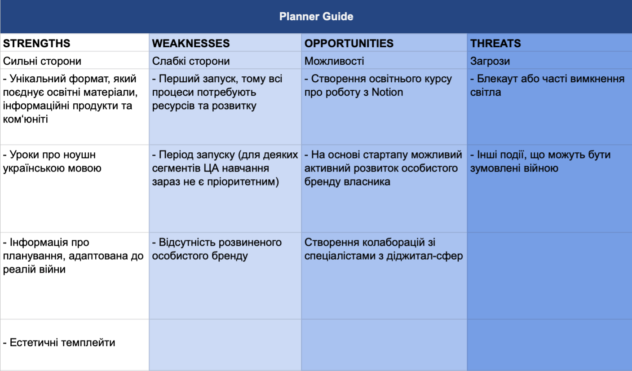
Таблиця 3.1. SWOT-аналіз

Аналіз було розпочато з оцінки переваг стартапу (його сильних сторін), які належать до внутрішніх чинників впливу на стартап і мають на меті оцінювання ресурсів і особливостей компанії. Серед переваг стартапу було виділено такі:
- унікальний формат, який поєднує освітні матеріали, інформаційні продукти та спільноту користувачів;
- уроки про Notion українською мовою (оскільки наразі на ринку доступні переважно англомовні відео);
- інформація про планування адаптована до реалій війни (вона ґрунтується на матеріалах психологів та допомагає аудиторії зрозуміти, як планувати в цей період);
- естетичні та якісно наповнені шаблони.

Переваги стартапу чітко перегукуються з УТП проєкту та описують якості, які відрізняють його від конкурентів. Саме на основі цих пунктів слід будувати позиціювання проєкту.

Після визначення сильних сторін стартапу Planner Guide було опрацьовано його недоліки. Їх було сформульовано на основі відповіді на запитання «що можна покращити в стартапі?». Основним недоліком проєкту є період появи на ринку, оскільки для деяких представників ЦА навчання під час війни не є в пріоритеті. Також від купівлі інформаційних продуктів аудиторію можуть відлякувати перебої з енергопостачанням: бути на зв'язку під час навчання, опрацьовувати лекції та практикуватися зараз складніше. І ситуація може загостритися.

До слабких сторін стартапу також було віднесено перший запуск – проєкт ще не був представлений на ринку, тому наразі він потребує багато часового ресурсу й інвестицій у власний розвиток. Останнім пунктом у переліку слабких сторін є відсутність розвиненого особистого бренда, який би підсилив і полегшив запуск стартапу. Особистий бренд може допомогти залучити аудиторію до проєкту, підтримати його на початкових етапах, сформувати лояльність до продукту ще до знайомства з ним. Його відсутність наразі є перешкодою, оскільки довіру з аудиторією необхідно вибудовувати з нуля.

Завершивши оцінювання внутрішніх факторів, було досліджено зовнішні – ті, що неможливо контролювати. Стартап на них не має впливу, вони переважно зумовлені зовнішніми рішеннями, однак їх варто враховувати та намагатися спрогнозувати під час створення SMM-стратегії. Серед можливостей проєкту було виділено створення освітнього курсу про роботу з Notion. Тематика стартапу передбачає можливості для монетизації, серед яких найбільш актуальним і вдалим рішенням для вкладенням ресурсів буде створення повноцінного навчання про платформу, оскільки україномовних аналогів курсу на вітчизняному ринку немає.

Наступною можливістю, що стосується монетизації, є співпраця зі спеціалістами з діджитал, а саме – формування на основі їхнього професійного досвіду тематичних шаблонів, які стануть у пригоді цільовій аудиторії, спростять процеси в їхній діяльності та зекономлять час. Такі продукти можна просувати окремо за допомогою таргетованої реклами або через особистий бренд спеціаліста, який формуватиме шаблон. Це допоможе залучити нову лояльну аудиторію та охопити різні канали просування, підсиливши рекламну кампанію новоствореного продукту. Окрім цього, серед можливостей було виділено розвиток особистого бренда творця стартапу за умови його успішного просування. Це допоможе як залучити інвестицій, так і підсилити спільноту, об’єднану навколо стартапу. Оскільки саме спілкування з людиною підкреслює позиціювання та цінності проєкту в очах аудиторії. Окреслені можливості є джерелом для розвитку бізнесу та його вдосконалення.

Останнім складником SWOT-аналізу є загрози стартапу, які можуть бути спричинені зовнішніми факторами. Їх важливо передбачити – це допоможе швидше адаптуватися до них. Нами було виділено такі загрози в розвитку проєкту:

1) блекаут (він призупиняє розвиток онлайн-стартапу та впливає на поведінку користувачів);

2) інші непередбачувані події, зумовлені війною.

Відповідно, в SMM-стратегії необхідно запропонувати кроки, які допоможуть максимально знизити рівень загрози цих чинників.

У процесі SWOT-аналізу вдалось сформувати основу для позиціювання стартапу, яка підсилить переваги проєкту, мінімізує його недоліки, окреслить можливі загрози та сформує вектор розвитку, необхідний для досягнення мети.

Наступним кроком після проведення SWOT-аналізу було формування цілей присутності проєкту в соціальних мережах. Найбільш ефективним інструментом для цього є методика SMART-планування, яка дозволяє створити вичерпні, релевантні та досяжні цілі. Варто зауважити, що у зв'язку з непередбачуваністю подій і необхідністю швидкої адаптації стартапу до них, для просування проєкту було сформовано короткострокові цілі, тривалістю до 6 місяців.

Стартап Planner Guide лише починав свою діяльність в соціальних мережах, тому основним для нього був набір аудиторії. Першою окресленою ціллю було залучення 500 підписників на сторінки проєкту в обраних соціальних мережах. Наразі сторінок у стартапу немає, тому існує потреба в залучені аудиторії та формування підґрунтя для розвитку проєкту. Тож ціль є релевантною. Враховуючи обмежений бюджет на просування та зовнішні загрози проєкту, як-от блекаут, був встановлений 2-місячний термін для реалізації цілі. Варто зауважити, що вона є досяжною, та за умови відсутності впливу зовнішніх факторів може бути реалізована в коротший термін. Її результативність вимірюватиметься такими KPI як кількість нових підписників на сторінках соціальних мереж стартапу за обраний період часу. До уваги також варто взяти кількість відвідувань сторінок за цей ж період – це допоможе зрозуміти відсоток осіб, які приєдналися до соціальних мереж стартапу.

Наступною ціллю було формування зацікавленості в проєкті та його освітніх продуктах. Ціль буде досягнута за умови отримання коментарів про стартап або продукт у кількості 1% від суми підписників на сторінках соціальних мереж. За умови створення якісного позиціювання та його грамотного транслювання на обраних платформах, досягнути цього результату цілком реально. Вимірювати його необхідно наприкінці кожного місяця протягом 3-місячного терміну.

Останньою ціллю присутності стартапу в соціальних мережах, яку було сформовано в процесі роботи, є створення якісного та актуального контенту, який відповідатиме позиціюванню та транслюватиме цінності проєкту. Описана ціль є реальною в реалізації та відкриватиме нові можливості для розвитку стартапу, оскільки просування базується на ґрунтовному аналізі проєкту, його аудиторії та конкурентів, а на основі цього формуються рубрикатор та контент-план проєкту. Тож контент, який отримуватиме аудиторія, максимально відповідатиме її запитам. Відслідкувати результативність і досяжність цілі можна за кількістю переглядів, вподобань та збережень: якщо контент буде якісним і релевантним для аудиторії, вона проявлятиме активність. Результат варто аналізувати щомісяця протягом 3 місяців з моменту початку просування стартапу.

Отже, було визначено, що підґрунтям для створення стартапу стали такі умови: відсутність в Україні сформованого ринку інформаційних продуктів з планування та використання програми Notion, незаповненість ніші україномовного контенту в цій тематиці, попит на вітчизняні освітні проєкти та готовність аудиторії до купівлі освітніх продуктів через соціальні мережі. Було підсумовано, що Planner Guide – освітній стартап, який розповідає про Notion і планування, допомагає вивчати платформу та створює естетичні шаблони на різну тематику. Він потребує ефективної SMM-стратегії, яка зможе сформувати унікальне позиціювання, пізнаваність та лояльність до проєкту. Також було проведено SWOT-аналіз та визначено, що сильними сторонами стартапу є унікальний формат, україномовний освітній контент про платформу Notion, естетичні шаблони та адаптивність матеріалів проєкту до реалій війни, а слабкими – період появи стартапу, відсутність розвиненого особистого бренда власника та перший запуск проєкту. Серед можливостей було виділено створення освітнього курсу про роботу з Notion, співпраця в створенні продуктів зі спеціалістами з діджитал-сфери та можливість розвитку особистого бренда власника на основі популярності стартапу, а серед загроз – блекаут та інші непередбачувані події, зумовлені війною. У процесі роботи було сформовано цілі присутності стартапу в соціальних мережах, а саме: залучення 500 підписників на сторінки проєкту в обраних соціальних мережах; формування зацікавленості в стартапі та його освітніх продуктах; створення якісного та актуального контенту.

3.2. Створення позиціювання стартапу Planner Guide

Створення унікального та релевантного для аудиторії позиціювання неможливе без якісного аналізу ЦА, дослідження її потреб і запитів. Для того, аби досягнути описаних нами цілей для просування в соцмережах (це свідчитиме про результативність сформованої стратегії), необхідно розуміти, що саме варто транслювати підписникам проєкту. Тому аудиторію було розподілено на сегменти, для яких можуть бути актуальні послуги стартапу, а саме:

1) люди, які працюють віддалено та потребують розуміння, як грамотно планувати свій час;

2) молодь, яка не розуміє своїх цілей (переважно після початку повномасштабної війни росії проти України);

3) ті, хто вивчають платформу для планування Notion.

Однак цього недостатньо, оскільки сегментування дозволяє лише поділити користувачів відповідно до їхніх запитів, а для дослідження аудиторії потрібно провести глибокий аналіз її потреб, цінностей, актуального стану, запитів тощо. Для цього використовують такі поширені методи як опитування, анкетування, фокус-групи. Найбільш оптимальним способом аналізу в умовах високого рівня цифровізації суспільства є опитування в форматі тестових та відкритих відповідей.

Задля вичерпного розуміння потреб і проблем цільової аудиторії стартапу нами було сформовано опитувальник, який містив 14 запитань. У дослідженні взяла участь 131 особа. Респонденти відповідали окресленому нами портрету цільової аудиторії: молодь, яка працює переважно в діджитал-професіях, багато часу проводить за віддаленою роботою, намагається планувати своє життя, використовуючи відповідні платформи, календарі, нотатники. Представники ЦА є активними користувачами соціальних мереж, вони не бояться купувати інформаційні продукти (курси, лекції, консультації) онлайн та прислуховуються до лідерів думок у актуальній для них сфері. Вони працьовиті, в роботу беруть різноманітні проєкти, тестують нове, активно навчаються. Поширеною проблемою для них є постійна нестача часу, через велику кількість завдань вони прокрастинують, часто незадоволені собою, бо зосереджуються на тому, що виконати не вдалось. Вони талановиті, однак їм складно знайти себе, тому потребують підтримки, порад і прикладу для наслідування.

Опитування було розміщене в групах, які стосуються планування, віддаленої роботи та платформи Notion. У результаті було отримано відповіді респондентів щодо формату роботи, складнощів віддаленої зайнятості, впливу повномасштабної війни на формування цілей, платформу Notion тощо. Під час аналізу відповідей було підтверджено та доповнено інформацію про цільову аудиторію – це молодь віком від 18 до 25 р. (64,1 % опитуваних (див. дод. Л, рис. Л1), переважно особи жіночої статі (87 % (див. дод. Л, рис. Л2). Значна частина респондентів наразі працюють як в офісі, так і вдома. Їхня частка становить 45,8 % (див. дод. Л, рис. Л3). Працюють повністю віддалено 26 % опитуваних, а продовжують працювати в офісі — 20,6 % (див. дод. Л, рис. Л3). Результати свідчать про тенденцію до збільшення кількості людей, які працюють з дому. Тож вартує дослідити, які проблеми, запити та недоліки вбачає аудиторія в такому форматі роботи. Це необхідно для розуміння проблем, що виникають в потенційних клієнтів задля формування продуктів, які відповідатимуть їхнім потребами.

Основна частка опитуваних, а саме 29,8 % працюють у сфері маркетингу (див. дод. Л, рис. Л4). Це SMM-спеціалісти, копірайтери, маркетологи, таргетологи, SEO-оптимізатори тощо. Також великий відсоток працівників займаються діяльністю в сфері продажів і IT, – сумарно 27,4 % опитуваних (див. дод. Л, рис. Л4). Це свідчить про те, що представники саме цих професій найбільше працюють у віддаленому форматі та є нашими потенційними клієнтами. Під час дослідження особливостей віддаленої роботи та ставлення потенційної аудиторії до такого формату діяльності, було виявлено, що важко та переважно важко працювати віддалено 23,7 % і 41,2 %, відповідно (див. дод. Л, рис. Л5). Це свідчить про наявність реальної проблеми, яку може вирішити стартап, і підтверджує актуальність тематики проєкту.

Серед проблем, які виникають у зв'язку з віддаленим режимом роботи, було виділено такі: складність в розмежуванні роботи та дому, відволікання від роботи на дітей або інших членів сім’ї, складність у формуванні графіку через вимкнення електроенергії, низький рівень взаємодії з командою, що впливає на якість роботи. Ці теми було взято до уваги під час формування контент-плану. Вони є тригерами для аудиторії та потребують рішення. Висвітлюючи їх на сторінках соціальних мереж, стартап зможе транслювати спільні з аудиторією цінності, формувати атмосферу турботи та розуміння. Відповідно, залучення аудиторії буде швидшим та органічнішим, а витрати на просування – меншими.

Також більшості респондентів вдається виконувати переважно все, що вони запланували на день; відсоток тих, у кого повністю або частково не виходить виконати заплановане, сумарно становить 25,2 % (див. дод. Л, рис. Л6). Невиконання запланованого негативно впливає на значну кількість опитуваних: засмучуються, якщо не вдається зробити перелік справ на день, 23,7 %, а переважно засмучуються – 44,3 % (див. дод. Л, рис. Л7). Тож існує наявна проблема в нашої цільової аудиторії, яка може бути вирішення завдяки створенню товару або послуги, що допоможуть якісно планувати час і міститимуть психологічну підтримку для корегування реакції на невдачі.

Відповідно до реалій, в опитуванні доречно охопити й фактор війни, який має рушійний вплив на всі сфери. Результати опитування свідчать, що 79,4 % респондентів змінили свої життєві цілі після початку повномасштабного вторгнення росії на територію України (див. дод. Л, рис. Л8). У зв’язку з цим більшість респондентів, а саме 53,4 %, наразі формують лише короткострокові цілі; 35,1 % з них планують як короткострокові, так і довгострокові; 11,5 % – не формують цілі взагалі (див. дод. Л, рис. Л9).

Люди зіштовхнулися з невизначеністю, нерозумінням, яким чином зараз, у хиткий та нестабільний момент, можливо щось запланувати. Як зазначає експерт KSE Graduate Business School та проєкту USAID «Економічна підтримка України» Олег Зубченок, планування дає людям перспективу – розуміння, для чого зараз долати труднощі, куди можна дійти. Воно дозволяє частково абстрагуватися від подій, що відбуваються, перенести себе в майбутню ситуацію та збалансувати моральний стан [9]. Згідно з результатами відповідей на питання про війну було сформовано основну користь, яку може дати стартап Planner Guide своїй аудиторії, – публікація матеріалів на тему планування життя в реаліях війни, підкріплених обґрунтуваннями психолога.

Однією з основних тем стартапу є робота з платформою Notion: транслювання її актуальності, особливостей, прикладів наповнення тощо. Для розуміння рівня обізнаності потенційної аудиторії про цю платформу було сформовано перелік запитань. Згідно з результатами опитування, не знайомі з Notion 15,3 % опитаних, знають про платформу, але не працювали із нею – 42,7 %, мають досвід роботи з Notion – 33,6 %, а регулярно працюють та мають глибокі знання про функціональність платформи – 8,4 % (див. дод. Л, рис. Л10). Варто зауважити, що для 90,9 % респондентів є актуальним вивчення Notion, з них 55 % цікавляться лише деякими функціями програми, а 35,9 % – готові опанувати платформу повністю (див. дод. Л, рис. Л11). Тож існує актуальна потреба в створенні україномовного освітнього контенту про Notion.

Цікавим спостереженням є те, що у відповідь на прохання вказати сторінки, які транслюють матеріали про планування, респондентами було наведено лише 1 проєкт – Integralist club. Це підтверджує, що подібні освітні стартапи лише набирають актуальності на вітчизняному ринку, тому варто заповнювати цю нішу.

Наступним кроком після дослідження цільової аудиторії є підбір платформ для просування проєкту на основі результатів опитування. Для розвитку стартапу було обрано 2 соціальні мережі, на яких пріоритетно сфокусувати увагу, – Instagram і TikTok. Висновки було зроблено на основі результатів відповідей на питання, де наша аудиторія проводить найбільше часу: 62,6 % респондентів користуються платформою Instagram, 51,1 % – віддають перевагу TikTok, далі слідують Telegram, YouTube, Facebook і Twitter (див. дод. Л, рис. Л12). Відповідно, необхідно працювати з аудиторією саме в Instagram і TikTok, оскільки там з нею можна отримати найбільшу кількість взаємодій та точок контакту. Варто зазначити, що важливо комунікувати з аудиторією на різних платформах, пропонуючи унікальні формати контенту на кожній. Тож згодом стратегію просування вартує доповнити присутністю проєкту в Telegram або YouTube як у додатковому каналі комунікації. Присутність у більшій кількості соціальних мереж посилить пізнаваність стартапу, а якісний контент, презентований на цих платформах, допоможе швидше сформувати лояльність аудиторії до проєкту.

Ці соціальні мережі є релевантними для нашого стартапу. У Instagram аудиторія вже звикла купувати, тому продавати освітні продукти на цій платформі буде простіше. Також Instagram містить усі необхідні для продажу послуг функції. А нещодавнє оновлення Reels дозволяє зекономити кошти на рекламних бюджетах та просувати проєкт органічно.

TikTok є вдалим варіантом додаткової платформи. Він добре взаємодіє з Instagram – користувачі часто переходять з однієї соцмережі на іншу. За умови створення якісного контенту можна активно розвиватися без вкладень бюджетів у рекламу, що є вагомою перевагою. Також робота з лідерами думок та реклама в них у TikTok є дешевшою, однак тут важко спрогнозувати результат, тому необхідно грамотно вибудовувати стратегію просування. Окрім цього вагомою перевагою розвитку сторінки як у Instagram, так і у TikTok є можливість дублювати відеоконтент у Reels та стрічку TikTok за умови якісної адаптації його до обох платформ. Це економитиме час та фінансові витрати на створення контенту.

Наступним етапом є аналіз конкурентів, який допомагає прослідкувати за особливостями подібних стартапів, форматами контенту, який працює найкраще, перевагами та недоліками інших проєктів. На основі нього можна сформувати рекомендації, які вартує використовувати в роботі з просуванням стартапу Planner Guide.

Для проведення конкурентного аналізу було обрано 5 непрямих конкурентів стартапу, послуги яких частково перегукуються з послугами проєкту Planner Guide. Конкуренти є непрямими, оскільки пропонують відмінні продукти та послуги, однак цільова аудиторія, її проблеми та потреби є дуже подібними тих, що існують у ЦА Planner Guide. Відсутність прямих конкурентів є як вагомою перевагою (унікальний продукт, адаптований до сучасних потреб та може закрити велику кількість запитів клієнта), так і недоліком (відсутність аналогів може свідчити і про неактуальність обраної ніші для аудиторії). Однак відповідно до результатів аналізу ринку та опитування ЦА, потреба в продукті існує. Тому відсутність прямих конкурентів не є недоліком. Для аналізу було обрано такі українські проєкти як Integralist club, Qiso, Soulance, а також блогерів Анастасію Куницьку та Діану Кушніренко, які є непрямими конкурентами Planner Guide. Відповідно до результатів аналізу (див. дод. М, табл. М1), було знайдено такі основні сильні риси конкурентів:
- використання всіх інструментів Instagram для просування контенту;
- наявність чіткого позиціювання;
- єдність візуальної стилістики;
- продуманий контент відповідно до рубрикатора;
- використання UGC;
- розвинений особистий бренд власника;
- транслювання не лише продукту, а й атмосфери.

Під час аналізу конкурентів також було визначено помилки, якіих припускаються ці проєкти в просуванні сторінок у соціальних мережах, як-от відсутність різноманітного контенту, подача візуальної інформації, що є складною для сприйняття, нерегулярне додавання контенту, відсутність розвитку проєктів у TikTok, складність у відслідковуванні цінностей проєктів, несформована воронка продажів.

Серед особливостей, які можна надалі використовувати в роботі зі стартапом, адаптувавши їх до освітнього проєкту Planner Guide, було виокремлено такі: транслювання цінностей на сторінках стартапу, швидка комунікація, що відповідає ToV проєкту, а також формування атмосфери навколо освітніх продуктів, а не лише надання інформації про них. Ці складники є підґрунтям для визначення унікальності стартапу, створення асоціацій та відчуттів, які виникатимуть в аудиторії під час взаємодії з проєктом. Вони є важливими, адже не прив’язують аудиторію до конкретного продукту, а формують лояльність до стартапу в цілому.

Також у роботі вартує використовувати UGC – контент про стартап, сформований користувачами. Це впливає на рівень довіри до проєкту та дозволяє транслювати ЦА стартап як спільноту користувачів, об’єднаних за спільними цінностями та інтересами.

Конкурентний аналіз показав, що розвиток у TikTok допомагає виокремити стартап Planner Guide серед інших проєктів, у яких відсутня або призупинена діяльність на цій платформі. Вагомою перевагою соціальної мережі TikTok є можливість залучати нових клієнтів без витрат на рекламу – це було особливо актуальним для нашого проєкту.

Також у процесі роботи було визначено, що для формування якісного просування в соціальних мережах і переваги над конкурентами важливо створити воронку продажів. А для підсилення позиціювання стартапу вартує інтегрувати в проєкт особистий бренд власника.

Відповідно до результатів аналізу проєкту, цільової аудиторії та конкурентів, було сформовано позиціювання стартапу, яке є необхідним для формування в аудиторії потрібного сприйняття, асоціативного ряду, цінностей та унікальності проєкту. Воно ґрунтується на основі виділених в процесі SWOT-аналізу сильних сторін та можливостей стартапу, його цілях, потребах та проблемах цільової аудиторії, перевагах над конкурентами. За основу позиціювання було взято факт про першість проєкту в тематиці Notion та планування на вітчизняному ринку. Тому було сформовано основне визначення проєкту: Planner Guide — перший український простір про Notion та планування. В основі позиціювання стартапу закладені такі твердження як «естетичні шаблони», «турбота про ментальний стан», «лайфхаки та fast-learning уроки про Notion», «поради з планування та організації». Ці твердження було розміщено в описі до соціальних мереж, а також використано як основу для презентації проєкту клієнтами, щоб вони могли з перших секунд знайомства побачити перевагу для себе та зрозуміти про що цей стартап.

Також у процесі роботи було описано місію, цінності, УТП та слоган стартапу. Місію було визначено як створення всеукраїнської спільноти, яка змінюватиме життя людей на краще завдяки плануванню. Серед цінностей було виділено:
- підтримка інших під час війни шляхом надання професійних порад щодо планування життя в цей період;
- розвиток і популяризація україномовного продукту;
- користь, а не дублювання дописів з мережі;
- підтримка концепції fast-learning;
- акцент на балансі та увазі до себе.

Це основа, якої притримуються засновники стартапу, те, на чому базується філософія проєкту та те, що має відчувати користувач, взаємодіючи з контентом або продуктами Planner Guide. УТП стартапу полягає в тому, що це перший в Україні простір про Notion, який навчає плануванню життя під час війни. Відповідно до нього, було сформовано слоган проєкту: «Плануй, навіть коли це здається неможливим».

Описане позиціювання дозволяє сформувати в аудиторії чітке та зрозуміле сприйняття стартапу, залучити лояльну та релевантну аудиторію, відокремити свою пропозицію від аналогічних. Завдяки цьому в потрібний момент клієнти згадуватимуть саме про стартап Planner Guide.

Отже, було досліджено ЦА стартапу та виявлено, що її основною цільовою аудиторією є жінки 18-25 р., які працюють переважно в діджитал-професіях і багато часу проводять за віддаленою роботою. Вони є активними користувачами соціальних мереж та довіряють лідерам думок. У процесі опитування було визначено основні проблеми цільової аудиторії під час віддаленого формату роботи: складність у формуванні графіку, розмежуванні особистого й робочого часу, а також відволікання на дітей або інших членів сім’ї. Було підтверджено, що тема є актуальною для аудиторії, та узагальнено, що в ЦА існує потреба у товарі або послузі, яка допоможе якісно планувати час і скорегує ставлення до невдач.

У зв’язку з тим, що 79,4 % респондентів змінили свої життєві цілі, а 53,4 %, наразі формують лише короткострокові, було окреслено основну користь, яку може дати стартап Planner Guide своїй аудиторії, – поширення матеріалів на тему планування життя в реаліях війни, підкріплених обґрунтуваннями спеціалістів у сфері психології. Також відповідно до цілей просування стартапу було обрано 2 соціальні мережі для розвитку проєкту – Instagram і TikTok. Під час аналізу конкурентів було визначено їхні слабкі та сильні сторони. На основі них було сформовано рекомендації для роботи зі стартапом Planner Guide: транслювання цінностей проєкту, швидка комунікація, використання UGC, розвиток сторінки в TikTok, формування воронки продажів тощо. На основі результатів аналізу було окреслено позиціювання проєкту: УТП було визначено як «Перший в Україні простір про Notion, який навчає плануванню життя під час війни»; серед цінностей було виділено надання підтримки та користі іншим, поширення українського контенту, швидке навчання та увага до внутрішнього балансу; слоганом проєкту стала фраза: «Плануй, навіть коли це здається неможливим».

3.3. Реалізація стратегії просування стартапу

Етап реалізації стратегії просування було розпочато з формування тональності комунікації на основі позиціювання стартапу Planner Guide. Це було необхідно, щоб комунікувати з цільовою аудиторією однією, зрозумілою для неї, мовою. Оскільки тональність комунікації відрізняється в залежності від того, кому транслюється контент і надаються послуги. Відповідно до створених позиціювання та портрету аудиторії, було визначено такі основні правила тональності спілкування стартапу Planner Guide зі своїми підписниками та потенційними клієнтами:
- звертання до користувачів на «ти»;
- дружній формат комунікації (розмовний стиль спілкування, присутність emoji в тексті);
- відкритість у спілкуванні на теми, що стосуються особистісного розвитку;
- у контенті прослідковується формат швидкого навчання завдяки лаконічному стилю викладу тексту.

Серед цінностей, які транслює проєкт через комунікацію, було виділено:
- якісне, естетичне наповнення як сторінок у соціальних мережах, так і продуктів, які створює стартап;
- розгляд планування як інструменту для організації життя та розуміння своїх бажань;
- підтримка України, шляхом виділення частини коштів з продажу шаблонів на підтримку ЗСУ;
- експертність: співпраця зі спеціалістами різних галузей і створення шаблонів у їхніх нішах.

Тож тональність комунікації стартапу є дружньою, інформативною, спрямованою на транслювання користі. У ній закладені відкритість, підтримка, лаконічність та швидкість у навчанні. Відповіді проєкту аудиторії є розгорнутими, заснованими на словах спеціалістів, однак ToV бренда не перевантажений складними словами, він простий і зрозумілий.

Застосування тональності комунікації прослідковується в дописах стартапу. Наприклад, для допису-знайомства (див. дод. Н, рис. Н1) характерний дружній формат спілкування, використання розмовних слів, легкість в подачі думок і відкритість до діалогу. У наступному дописі (див. дод. Н, рис. Н2) спостерігається лаконічний стиль викладу тексту, зручність сприйняття інформації завдяки поділу на абзаци, піклування про аудиторію, шляхом надання рішення для вирішення проблеми.

Окрім формування тональності комунікації в текстах, також було створено візуальну концепцію, яка передає цінності стартапу, виділяє його
з-поміж конкурентів, робить пізнаваним і створює асоціації з тематикою проєкту. За основу візуальної концепції було взято позиціювання, оскільки кожен елемент, з яким взаємодіє аудиторія, має передавати аналогічні емоції та цінності. Власне, це й допомагає викликати необхідні асоціації та бажання аудиторії стати частиною проєкту, приєднатися до бренда, придбавши його товар або послугу. У процесі роботи було сформовано такі елементи візуальної комунікації стартапу (див. дод. П, рис. П1):
- логотип;
- 2 основні шрифти та 1 додатковий;
- 3 основні кольори та загальну кольорову палітру проєкту;
- основну стилістику та візуальні елементи.

В основу стилістики проєкту було закладено два кольори – жовтий та блакитний, які асоціюються з українським походженням проєкту. Також додавання відтінків прапору підкреслює патріотизм проєкту в очах аудиторії, нагадує про важливість створення та поширення вітчизняних проєктів. Додатково у візуальну комунікацію був введений білий колір – він робить контент різноманітнішим і спрощує його сприйняття. Окрім цього, у контенті був зроблений акцент на теплих відтінках, які асоціюються з затишком і передають комфортну та спокійну атмосферу стартапу.

Логотип проєкту складається з двох слів – Planner Guide, що означають «посібник із планування» та повторюють назву стартапу (рис. 3.1). Такий варіант був обраний для швидкої асоціацій з проєктом та запам’ятовування аудиторією його назви. Також додатковим символом на логотипу є стікер – елемент, що використовують під час планування для виділення важливої інформації. Він підсилюватиме пізнаваність стартапу та його тематики.

У процесі роботи до логотипу було застосовано ситуативний маркетинг: після звільнення Збройними силами України м. Херсон від окупації російськими військами, логотип проєкту змінився – замість зображення стікера на ньому з’явилась частина кавуна як символа регіону, який перебував під окупацією (рис. 3.2). Зміна логотипу була проявом підтримки та гордості за Україну та її захисників.


Рис. 3.2. Логотип (зміна)
Рис. 3.1. Логотип

Шрифти, які було обрано для візуальної комунікації (Leadue Spartan та Montserrat) є безкоштовним для комерційного використання, легкими в сприйнятті та адаптивними як до латиниці, так і до кирилиці. Це важливо, адже візуальна комунікація має виглядати цілісною навіть під час використання контенту різними мовами та має бути зрозумілою під час прочитання. Комфортний для сприйняття контент збільшує кількість взаємодій зі сторінкою проєкту в соціальних мережах.
У плануванні візуальної комунікації стартапу було використано фотографії, графічні матеріали та відеоконтент. Акцент був спрямований саме на відеоматеріали, оскільки вони дають змогу безкоштовно просувати проєкт за умови якісної контент-стратегії. Основною платформою для публікації відео був TikTok. Візуальна комунікація на цій платформі відповідала загальній стилістиці стартапу: містила жовто-блакитні акценти, була створена в теплих відтінках, мала подібні шрифти та вирізняла проєкт (див. дод. П, рис. П2). Контент на цій платформі передавав естетичність продукту завдяки транслюванню атмосфери навколо нього. Таким чином користувачі підписувалися на емоцію, яку висвітлював стартап.
Для Instagram актуальним рішенням були дописи в форматі «Карусель», які містять кілька фото в одній публікації. Вони використовувались для освітнього контенту на тему планування та поєднували в собі текст, графічні елементи та схематичні зображення (див. дод. П, рис. П3). «Карусель» стимулює користувача гортати допис далі, підвищуючи показники взаємодії зі сторінкою.
Наступним етапом є формування рубрикатора та контент-плану, що доносять цінності проєкту, розкривають тематику та якісно презентують продукт. Рубрикатор контенту є основою ефективного просування. Ґрунтуючись на результатах SWOT-аналізу, опитуванні аудиторії та аналізу конкурентів, для стартапу Planner Guide було сформовано найбільш релевантний та актуальний контент, який відповідає запитам і проблемам цільової аудиторії. Рубрикатор допомагає заволодіти увагою користувачів, надаючи їм відповіді на проблемні питання. Результати роботи над рубрикатором висвітлені у табл. 3.2. В основі рубрикатора лежать 3 типи рубрики: комерційна, інформаційна та розважальна. Вони відповідають за різноманітність та балансування контенту. Кожен тип рубрики відповідає на питання, яке хвилює цільову аудиторію. Наприклад, на запитання «Для чого мені підписуватися на сторінку стартапу?» комерційний тип дає відповідь, шляхом створення допису-знайомства або публікацією фактів про проєкт, які надають всю важливу інформацію та розповідають про переваги стартапу. До інформаційного типу було віднесено проблему нестачі часу та складнощів із плануванням дня. Прикладом її вирішення через контент стартапу стали такі рішення – надання практик з тайм-менеджменту, дослідження разом із аудиторією причин нестачі часу, надання рекомендацій з їхнього вирішення. Для того, аби задовольнити потребу аудиторію в мотивації, було запропоновано такі варіанти контенту, як транслювання естетичного простору та шаблонів, атмосфери планування.
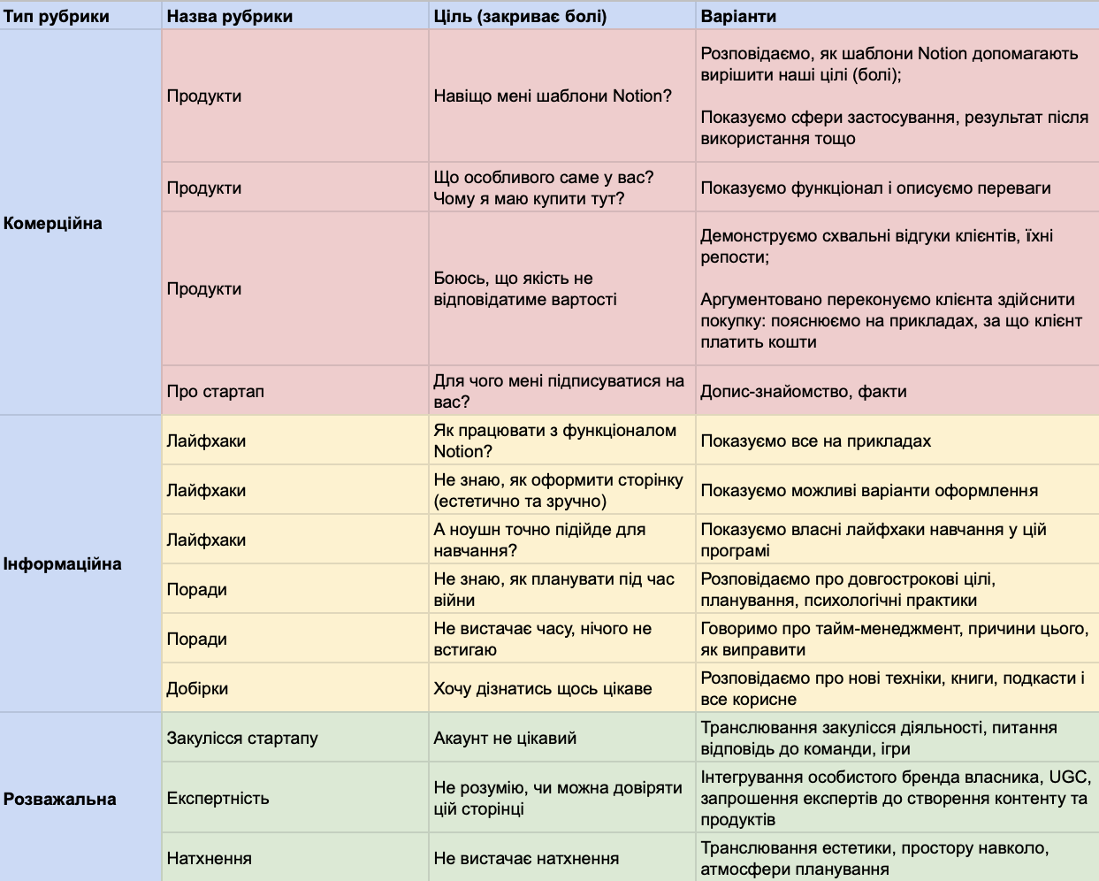
Таблиця 3.2. Рубрикатор
Відповідно до визначених рубрик було сформовано контент-план (табл. 3.3), в основі якого лежали: тип рубрики, назва рубрики, тема, текст допису, хештеги, формат публікації та платформа для розміщення. Окремо містилися графічні, фото- та відео-матеріали для публікації. На основі рубрикатора та контент-плану було розміщено такі дописи в соціальній мережі Instagram:
- про стартап: знайомство;
- продукти: шаблон для відслідковування звичок;
- натхнення: цитата;
- лайфхаки: як зробити темний режим;
- поради: з чого почати планування;
- лайфхаки: як створити нагадування;
- натхнення: добірка робочого простору;
- лайфхаки: як змінити шрифт
Таблиця 3.3. Контент-план
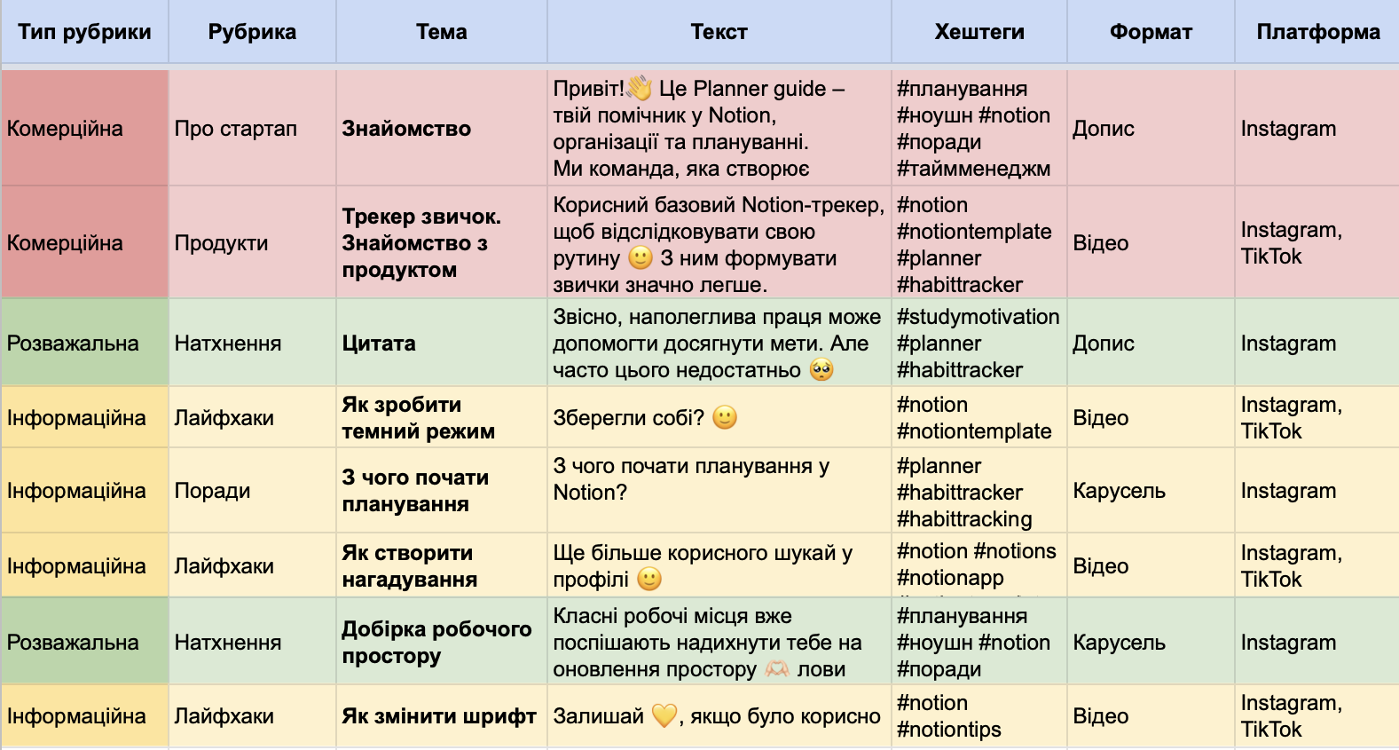

Згодом контент-план доповнювався та з’являлись нові теми для дописів. Відео-матеріали публікувалися на обох платформах: у TikTok та Instagram Reels. Також було заповнено «Обране», де розміщувалися «Історії». Цей розділ важливий для першого знайомства зі стартапом. Окрім цього, він є незамінним елементом воронки продажів. У «Обраному» було розміщено «Історії» на такі теми: знайомство зі стартапом, добірки освітніх продуктів Planner Guide, корисні матеріали, інтерактиви для аудиторії (див. дод. П, рис. П4).
Задля популяризації проєкту та залучення до нього нової аудиторії було визначено методи просування стартапу, сформовані на основі цілей, встановлених на початку стратегії просування. Метою просування було збільшення кількості підписників, які будуть зацікавлені в тематиці стартапу та надалі купуватимуть продукти проєкту. На вибір способів промоції впливали фінансові можливості проєкту. Тож для просування стартапу Planner Guide було обрано такі безкоштовні методи просування:
- використання хештегів, які стосуються тематики контенту;
- додавання геолокації (популярні серед цільової аудиторії місця);
- використання інструменту Reels;
- розвиток на платформі TikTok.

Окрім цього для подальшого просування були розглянуті й платні методи промоції проєкту, як-от таргетована реклама та інфлюенс-маркетинг. Серед лідерів думок було обрано В. Сенькіну, М. Янко та T. Стороженко, інтереси яких найбільше відповідають тематиці проєкту Planner Guide. Відповідно, за ними слідкує велика кількість цільових користувачів. Разом із інфлюенсерами будуть створені тематичні шаблони, які відповідають спрямуванню їхнього блогу. Наприклад, з Т. Стороженко буде створено простір у Notion для планування контенту, який міститиме календар подій, шаблон контент-плану, поради з його формування та добірку тем для дописів, які стануть в пригоді кожному SMM-спеціалісту. Його будуть давати за підписку на сторінку проєкту.
Фінальним етапом SMM-стратегії є аналіз показників ефективності під час її реалізації, відповідно до цілей, встановлених на початку третього розділу магістерської дисертації. Першою ціллю було залучення по 500 підписників на сторінки проєкту в Instagram і TikTok за 2 місяці. Через 1 місяць з початку реалізації стратегії просування було отримано такі результати: кількість підписників в Instagram – 268 користувачів (див. дод. Р, рис. Р1), у TikTok – 1,4 тис. користувачів (див. дод. Р, рис. Р2). Сторінка проєкту в Instagram має позитивну тенденцію приросту, оскільки за 1 місяць вона отримала понад 50 % від необхідної кількості аудиторії. Тож, можна зробити висновок, що за умови регулярної активності в соціальних мережах, відповідно до сформованої стратегії просування, ціль буде досягнута. Натомість TikTok вже перевищив встановлену ціль в понад 2 рази, отримавши 1,4 тис. підписників. Це зумовлено комбінацією таких чинників: популярна музика, тематичні хештеги, цілісність контенту та позиціювання, візуальна стилістика, наявність пропозиції, що актуальна для аудиторії (безкоштовні шаблони: для відслідковування звичок та навчання в університеті). Окрім цього, було визначено, що частина користувачів з TikTok перейшла та підписалась на Instagram-сторінку стартапу. Тож, в просуванні необхідно акцентувати увагу саме на платформі TikTok і залучати користувачів з неї в Instagram, шляхом зацікавлення їх лід-магнітом (безкоштовна цінна для аудиторії пропозиція, яку пропонує компанія в обмін на необхідну дію від користувача). Для цього необхідно створити якісну воронку продажів, яка охоплюватиме всі канали комунікації проєкту.

Наступною ціллю було формування зацікавленості в стартапі та його освітніх продуктах. Метрикою вимірювання цієї цілі було отримання коментарів на сторінках проєкту у пропорції 1% від суми підписників. У Instagram було отримано 10 коментарів (див. дод. Р, рис. Р3), що становить 3,7% від кількості аудиторії на сторінці в цій соціальній мережі. У TikTok активність була вищою – було отримано 67 коментарів (4,8% від кількості аудиторії) (див. дод. Р, рис. Р4). Варто зауважити, що характер коментарів підтверджує зацікавленість ЦА у проєкті: користувачі описують захоплення від контенту стартапу, цікавляться безкоштовними шаблонами та виявляють готовність придбати платні продукти Planner Guide. Тож ціль була досягнута. Надалі є потреба в підвищенні активності користувачів на сторінці в Instagram. Для цього доцільно застосувати таргетовану рекламу.

Останньою визначеною ціллю було створення якісного та актуального контенту, який відповідатиме позиціюванню та транслюватиме цінності стартапу. Для відслідковування результату було проаналізовано кількість переглядів, вподобань та збережень на сторінках проєкту в соціальних мережах. Найвищі показники спостерігаються у відео про робочий простір Notion на платформі TikTok: кількість переглядів – понад 12 тис., вподобань – 1209, збережень – 455 (див. дод. Р, рис. Р5). Це свідчить про ефективність використання контенту в стилі візуального сторітелінгу, актуальність тематики відео, результативність обраних хештегів і музичного супроводу.

Також хороші показники маємо у відео, де стартап презентує шаблони для навчання в університеті та відслідковування звичок. Наприклад, найвищий коефіцієнт взаємодії (12%) набрало відео про шаблон для планування навчальної рутини (див. дод. Р, рис. Р6). Натомість на обох платформах найменше переглядів і реакції отримало відео про те, як створити нагадування в Notion. Причинами низького результату можуть бути такі фактори: швидкі дії у відео, за якими не встигає прослідкувати користувач, наявність лише одного кадру (це не зацікавлює аудиторію), незрозумілість тематики відео та алгоритмів дій у ньому, недоцільне використання хештегів, а також невдалий час публікації. Тому в створенні контенту варто застосовувати зміну кадрів (візуальний сторітелінг), актуальні звуки та хештеги, аналізувати тематику відео та її відповідність запитам ЦА, пропонувати аудиторії користь у вигляді шаблонів, знань, платного освітнього продукту тощо.

Отже, у третьому розділі магістерської дисертації було створено та реалізовано стратегію просування стартапу Planner Guide в соціальних мережах Instagram і TikTok. На початку створення SMM-стратегії було визначено сильні (унікальний формат, україномовний освітній контент про платформу Notion, естетичні шаблони та адаптивність матеріалів проєкту до реалій війни) та слабкі сторони проєкту (період появи стартапу, відсутність розвиненого бренда власника та перший запуск проєкту). Було окреслено його можливості (створення освітнього курсу про роботу з Notion, співпраця в створенні продуктів зі спеціалістами з діджитал-сфери та можливість розвитку особистого бренда власника на основі популярності стартапу) та загрози (блекаут й інші непередбачувані події, зумовлені війною). Також було сформовано цілі присутності стартапу в соціальних мережах. Першою було залучення 500 підписників на сторінки проєкту в Instagram і TikTok. Наступною – формування зацікавленості аудиторії в стартапі та його освітніх продуктах. Останньою – створення якісного та актуального контенту.

У процесі роботи було проведено аналіз цільової аудиторії стартапу та виявлено, що основою ЦА є жінки 18-25 років, які працюють переважно в діджитал-професіях і багато часу проводять за віддаленою роботою. Серед поширених проблем, з якими вони зіштовхуються, було виділено складність формування графіку, відволікання на дітей або інших членів сім’ї та відсутність розмежування особистого й робочого часу. Було доведено, що в цільової аудиторії існує потреба в продукті, що допоможе якісно планувати час і скорегувати ставлення до невдач. За допомогою опитування було встановлено, що з початку повномасштабного вторгнення росії на територію України 79,4 % респондентів змінили свої життєві цілі, а 53,4 %, наразі формують лише короткострокові. Було окреслено потребу, яку може забезпечити стартап Planner Guide, – поширення матеріалів на тему планування життя в реаліях війни, підкріплених обґрунтуваннями спеціалістів- психологів.

Для просування стартапу було обрано 2 соціальні мережі – Instagram і TikTok. Далі було проведено аналіз конкурентів. Відповідно до його результатів було сформовано рекомендації для роботи зі стартапом Planner Guide, а саме: транслювання цінностей, швидка комунікація, використання UGC, розвиток сторінки в TikTok, формування воронки продажів. Позиціювання проєкту було визначено на основі SWOT-аналізу, дослідження цільової аудиторії та аналізу конкурентів. УТП було окреслено як «Перший в Україні простір про Notion, який навчає плануванню життя під час війни». Також було виділено такі цінності стартапу: надання підтримки та користі для користувачів, поширення українського контенту, швидке навчання та увага до внутрішнього балансу людини. Відповідно до УТП та цінностей слоганом проєкту стала фраза: «Плануй, навіть коли це здається неможливим».

На етапі реалізації стратегії просування було сформовано тональність комунікації стартапу Planner Guide. ToV було визначено як дружній, інформативний, спрямований на транслювання користі. Він лаконічний та не перевантажений науковими поняттями, однак заснований на матеріалах фахівців. Він має відкритий та підтримувальний характер. Також було створено візуальну концепцію, яка передає позиціювання та цінності стартапу, виділяє його з-поміж конкурентів і робить пізнаваним. Цього було досягнуто завдяки використанню таких елементів візуальної комунікації як логотип, шрифти, кольори та графічні елементи. Далі було сформовано рубрикатор, який містив комерційний, інформаційний та розважальний типи рубрик, кожен з яких відповідав за задоволення потреб аудиторії. На основі рубрикатора було сформовано контент-план для Instagram та TikTok з акцентом на відеоконтент. Відповідно до нього в соціальних мережах було розміщено дописи.

У процесі роботи було описано методи просування стартапу, сформовані на основі встановлених цілей. Було обрано такі безкоштовні методи просування: використання хештегів, додавання геолокації, застосування інструменту Reels, розвиток у TikTok. Серед платних методів просування було розглянуто таргетовану рекламу та інфлюенс-маркетинг. Після місячного періоду втілення стратегії було проаналізовано її результативність і визначено, що усі поставлені цілі були досягнуті. Також на основі аналізу було окреслено рекомендації для вдосконалення стратегії просування: необхідно зробити акцент на просуванні в соціальній мережі TikTok і залучати її користувачів в Instagram шляхом застосування лід-магніту; створити якісну воронку продажів, яка охоплюватиме необхідні канали комунікації; підвищити активність користувачів на сторінці стартапу Instagram, використовуючи таргетовану рекламу; у створенні відеоконтенту ґрунтовно аналізувати його тематику та відповідність запитам ЦА, застосовувати візуальний сторітелінг, актуальні звуки та хештеги, пропонувати аудиторії користь.

ВИСНОВКИ

У процесі наукового дослідження було сформульовано низку висновків до магістерської дисертації.
Визначено алгоритми просування в соціальних мережах шляхом аналізу характеристик SMM – одного з найбільш перспективних інструментів для просування бізнесу, основною метою якого є залучення, підтримка, формування лояльності й утримання уваги цільової аудиторії за допомогою використання механізмів соціальних мереж. Основою просування є SMM-стратегія – план досягнення цілей присутності в соціальних мережах, який допомагає бізнесу зробити вибір щодо маркетингової діяльності на обраних ринках і сегментах. Було визначено такі етапи SMM-стратегії: дослідження стартапу (SWOT-аналіз), формування цілей маркетингової діяльності в соціальних мережах (метод SMART-планування), визначення та дослідження цільової аудиторії (соціологічні методи), дослідження діяльності конкурентів (конкурентний аналіз), створення позиціювання проєкту, створення контент-стратегії (тональність комунікації, візуальна концепція, рубрикатор і контент-план), плану рекламної та PR-діяльності, реалізація стратегії, аналіз і корегування помилок. Було окреслено, що перевагами SMM-просування є низькі витрати на розвиток стартапу, соціальна взаємодія та інтерактивність; недоліками – потреба постійно бути в контакті з аудиторією, інформаційний шум і можливий репутаційний тиск на компанію.
З’ясовано сучасний стан ринку освітніх стартапів в Україні та за кордоном, шляхом аналізу особливостей українських стартапів на вітчизняному та закордонному ринках. Протягом останніх років в Україні спостерігається активний розвиток стартапів. Цьому сприяє поява інноваційних проєктів (UNIT.City, NEST Hub), спрямованих на взаємодію між власниками бізнесів і інвесторами. Наразі стартапам все ще важко закріпитися на вітчизняному ринку: бар’єром у розвитку є обмежені фінансові можливості.
У процесі роботи було проаналізовано українські стартапи на вітчизняному ринку – Mate Academy та Prometheus. Результати їхньої діяльності в соціальних мережах різняться. Mate Academy – український стартап із навчання IT-професіям, особливістю якого є те, що студенти платять за навчання лише після працевлаштування. У SMM-просуванні стартап Mate Academy використовує платформи Instagram, Facebook, YouTube, TikTok, LinkedIn і Twitter. Рівень розвитку сторінок проєкту варіюється: акаунт Instagram налічує 12,3 тис. підписників, а TikTok – 95 осіб. Перевагами SMM-діяльності стартапу було визначено такі: пізнаваний фірмовий стиль проєкту, підтримання єдиної візуальної тональності комунікації, поділ контенту на рубрики, регулярність у публікації контенту, органічне просування. Недоліками є присутність стартапу в усіх актуальних для українців соціальних мережах замість того, щоб спрямовувати час та бюджети на ті платформи, що відповідають поставленим цілям; низька активність стартапу на сторінці у TikTok, що загальмовує розвиток проєкту.
Наступним було розглянуто Prometheus – українську платформу безкоштовних онлайн-курсів, яка існує завдяки інвестиціям у стартап і краудфандингу. Prometheus розвиває сторінки на платформах Instagram, Facebook, YouTube, LinkedIn та Twitter. Сумарна кількість підписників компанії склала понад 178 тис. користувачів. Перевагами діяльності стартапу в соціальних мережах є різноманітність та актуальність контенту, наявність серед підписників переважно цільової аудиторії. Недоліками SMM-діяльності проєкту Prometheus були відсутність сторінки стартапу в TikTok, нехтування інструментом «Історії» (публікація інформації лише про навчальні програми), низький рівень комунікації з аудиторією.
Також було визначено, що кількість українських компаній на світовому ринку щороку зростає. Кожен п'ятий вітчизняний стартап головною ціллю вважає глобальний ринок, Україна залишається ключовим ринком для 60 % вітчизняних стартапів, 46,4 % пріоритезують, європейський ринок, а 43,6% обирають Північну Америку.
На закордонному ринку було проаналізовано та надано оцінку українським стартапам Grammarly та Preply. Grammarly – сервіс, що допомагає користувачам впевнено спілкуватися на просторах інтернету англійською мовою. Вони корегують орфографію та граматику, а також покращують ясність тексту та адаптують його до актуальних правил. На сторінці стартапу в Instagram було визначено такі переваги: візуальна єдність стилю, різноманітність рубрик, пізнаваність контенту, стабільний приріст аудиторії. Для сторінки в TikTok характерні регулярність контенту, єдність візуальної концепції, використання популярних хештегів.
У процесі дослідження також було розглянуто освітню онлайн-платформу Preply, яка пропонує найбільший у світі вибір викладачів іноземних мов. Сторінка стартапу в TikTok відсутня, а серед переваг Instagram-профілю було визначено відповідність візуального наповнення сторінки тенденціям ринку США, позиціювання, яке прослідковується при першому знайомстві з проєктом, чіткість у розмежуванні з конкурентами.
Було наведено такі пропозиції для вдосконалення SMM-стратегії цих стартапів: провести ґрунтовний аналіз аудиторії, щоб дослідити цінності, потреби та запити підписників, та адаптувати контент до результатів аналізу; акцентувати увагу на активності підписників, а не орієнтуватися лише на кількість; покращити візуальну концепцію, шляхом створення унікальної стилістики для кожної з рубрик.
Окреслено характеристики та особливості освітнього стартапу Planner Guide – проєкту, що спеціалізується на темі планування та розповідає про Notion і допомагає його вивчати; надає корисну інформацію про планування життя, досягнення цілей та розуміння своїх бажань; створює естетичні шаблони з діджитал-сфери та для особистої ефективності. У процесі дослідження стартапу було проведено SWOT-аналіз проєкту. Серед переваг Planner Guide було виділено унікальність формату (поєднання освітніх матеріалів, інформаційних продуктів та спільноти користувачів), уроки про платформу Notion українською мовою (наразі на ринку доступні переважно англомовні відео), адаптованість інформації про планування до реалій війни (матеріали ґрунтуються на інформації психологів), наявність естетичних і якісно наповнених шаблонів.
Серед недоліків стартапу зазначимо такі: період появи на ринку (навчання під час війни не є пріоритетним), відсутність розвиненого особистого бренда власника (він може допомогти сформувати лояльність до продукту ще перед знайомством із ним) та перший запуск проєкту (наразі він потребує багато часового ресурсу й інвестицій у розвиток). До можливостей було віднесено створення освітнього курсу про роботу з Notion (україномовних аналогів курсу на вітчизняному ринку немає), співпраця в створенні продуктів зі спеціалістами з діджитал-сфери та можливість розвитку особистого бренда власника на основі популярності стартапу (допоможе залученню інвестицій та підсилить спільноту). До загроз – блекаут та інші непередбачувані події, що зумовлені війною.
У процесі роботи було сформовано короткострокові цілі, тривалістю до 6 місяців, за методикою SMART-планування, а саме: залучення протягом 2 місяців по 500 підписників на сторінки проєкту в Instagram і TikTok; формування зацікавленості аудиторії в стартапі та його освітніх продуктах (згідно з отриманням коментарів про продукт у кількості 1% від суми підписників на сторінках кожної з обраних соціальних мереж); створення якісного та актуального контенту (відповідно до кількості переглядів, вподобань і збережень).

Розроблено та реалізовано стратегію просування освітнього стартапу Planner Guide в соціальних мережах Instagram і TikTok. Цільову аудиторію проєкту було розподілено на 3 сегменти: люди, які працюють віддалено та потребують розуміння, як грамотно планувати свій час; молодь, яка не розуміє своїх цілей; ті, хто вивчають платформу Notion. Шляхом опитування було досліджено, що ядром цільової аудиторії стартапу Planner Guide є жінки 18-25 р., які є переважно представниками діджитал-професій і часто працюють віддалено. У зв'язку з цим, вони зіштовхуються зі складністю у формування графіку дня, відсутністю розмежування особистого та робочого часу, відволіканням на дітей або інших членів сім’ї. У них існує потреба в продукті, що допоможе якісно формувати робочий та особистий графік і скорегує ставлення до невдач, зумовлених проблемами з плануванням. Представники ЦА є активними користувачами соціальних мереж та довіряють лідерам думок під час вибору товарів і послуг. У зв’язку з початком повномасштабного вторгнення росії на територію України, більшість респондентів змінили свої життєві цілі та наразі формують лише короткострокові. Було визначено, що поширення стартапом матеріалів на тему планування життя в реаліях війни, підкріплених обґрунтуваннями фахівців-психологів, буде актуальним і користуватиметься попитом серед аудиторії.

Для просування стартапу було обрано 2 соціальні мережі – Instagram і TikTok, та було проаналізовано діяльність конкурентів на цих платформах. Відповідно до результатів аналізу, було сформовано такі рекомендації для роботи зі стартапом Planner Guide: необхідно транслювати цінності проєкту, швидко відповідати підписникам, використовувати UGC, розвивати проєкт у TikTok, формувати воронку продажів на сторінці. На основі результатів аналізу конкурентів, ЦА та дослідження стартапу було сформовано позиціювання проєкту. Planner Guide – перший в Україні простір про Notion, який навчає плануванню життя під час війни (УТП). Було виділено такі цінності стартапу: надання підтримки та користі, поширення українського контенту, швидке навчання та увага до внутрішнього балансу людини. Слоганом проєкту стала фраза: «Плануй, навіть коли це здається неможливим».

У процесі роботи було сформовано тональність комунікації стартапу. Основними її критеріями були дружелюбність, інформативність, лаконічність у викладі інформації, відкритий та підтримуючий характер. ToV був спрямований на транслювання користі аудиторії та ґрунтувався на матеріалах спеціалістів, однак не був перевантажений науковою термінологією.

На основі позиціювання та цінностей стартапу, було створено візуальну концепцію, яка виділяє Planner Guide з-поміж конкурентів і робить проєкт пізнаваним серед аудиторії. Візуальна комунікація містила логотип, 3 шрифти, 3 основні кольори та унікальні візуальні елементи.
Для транслювання контенту, що відповідає запитам аудиторії, було сформовано рубрикатор, який містив комерційний, інформаційний та розважальний типи рубрик. На основі рубрикатора було сформовано контент-план для Instagram та TikTok. Акцент було зроблено на відеоконтент у зв’язку з його ефективністю на обраних платформах. Відповідно до контент-плану в соціальних мережах було розміщено дописи в форматі публікацій, відео, «Історій» та Reels.

На основі встановлених цілей було обрано такі безкоштовні методи просування стартапу: використання хештегів, додавання геолокації, застосування інструменту Reels, розвиток сторінки в TikTok. Серед платних методів просування було виділено таргетовану рекламу та інфлюенс-маркетинг як такі що відповідають можливостям проєкту.

Після втілення SMM-стратегії протягом 1 місяця було проаналізовано її результативність і визначено, що усі поставлені цілі були досягнуті. Відповідно до результатів просування, було окреслено рекомендації для вдосконалення стратегії: використовувати в відеоконтенті візуальний сторітелінг, актуальні звуки та хештеги; аналізувати тематику відео та її відповідність запитам ЦА; пропонувати аудиторії корисний освітній контент.

СПИСОК ВИКОРИСТАНОЇ ЛІТЕРАТУРИ

- Аналіз діяльності конкурентів в SMM. SMM IF. URL: https://www.smm.if.ua/analiz-diyalnosti-konkurentiv-v-smm/ (дата звернення: 18.04.2021).
- Баб’ячок Р., Кульчицький І. Основні тенденції розвитку стартапів в Україні – проблеми перешкоди і можливості // Агенція Європейських Інновацій. 2018. URL: https://www.civic-synergy.org.ua/wp-content/uploads/2018/04/Osnovni-tendentsiyi-rozvytku-startapiv-v-Ukrayini-1-1.pdf (дата звернення: 23.10.2022).
- Багорка М., Кадирус І., Юрченко Н. Інструменти інтернет-маркетингу в період глобальної фінансової кризи: актуальність та ефективність // Науковий вісник Міжнародного гуманітарного університету. 2021. № 7. doi: 10.32841/2413-2675/2021-49-8
- В UNIT.City відкрили перший простір для стартапів NEST. UFuture: вебсайт. URL: https://ufuture.com/uk/v-unit-city-vidkrili-pershij-bezkoshtovnij-prostir-dlya-startapiv-nest/ (дата звернення: 07.11.2022).
- Забеліна О. М. SMM-стратегія як інноваційна технологія в соціокультурному просторі. Вісник Харківської державної академії культури. 2017. Вип. 50. С. 207–215. c. 209.
- Іван Примаченко створив освітню платформу на 1,5 млн слухачів. Як він перетворює соціальний проєкт на бізнес. Forbes : вебсайт. URL: https://forbes.ua/innovations/ivan-primachenko-stvoriv-osvitnyu-platformu-na-15-mln-slukhachiv-yak-vin-peretvoryue-sotsialniy-proekt-na-biznes-19042021-1380 (дата звернення: 08.11.2022).
- Інформація про Preply. Forbes : вебсайт. URL: https://forbes.ua/profile/preply-426 (дата звернення: 12.11.2022).
- Калюжна А., Нечипорук Д. Стартап як ризиковий вид інноваційної діяльності: облікові аспекти // Державний університет «Житомирська політехніка». 2020. № 7 (174). doi: 10.24919/2308-4634.2019.176194
- Карманська Ю. Як ефективно планувати в умовах війни та непередбачуваності. Forbes. URL: https://forbes.ua/lifestyle/yak-lyudyam-ta-kompaniyam-planuvati-pid-chas-viyni-ta-obstriliv-koli-obstavini-postiyno-zminyuyutsya-poyasnyue-biznes-konsultant-19102022-9105 (дата звернення: 13.11.2022).
- Касьяненко М. SMM: переваги та недоліки // SCIENCE,RESEARCH,DEVELOPMENT. 2016. № 28. URL: http://eprints.mdpu.org.ua/id/eprint/9171/1/конф%20студ%20Баку-51-54.pdf (дата звернення: 30.10.2022)
- Київський стартап Mate Academy залучив майже $2 млн інвестицій. DOU.ua: вебсайт. URL: https://dou.ua/forums/topic/35384/ (дата звернення: 07.11.2022).
- Ковалевська А. В. Інструменти цілевстановлення на підприємстві: методичний аспект // Соціальна економіка. 2015. Вип. 50. С. 133–138. c. 135.
- Корабльова С. Інтегровані маркетингові комунікації як засіб підвищення конкурентоспроможності бізнесу. Міжнародні комунікації: історія, сучасність і перспективи : зб. матеріалів Міжнар. наук.-практ. конф., Київ, 6 груд. 2019 р. м. Київ : КНУ ім. Т. Шевченка, 2019. С. 78–83.
- Мельникова О. А. Соціальні медіа як активний інструмент інтернет-маркетингу в Україні // Вісник Хмельницького національного університету. 2018. Вип. 3. С. 250–253. Ст.252].
- Основні тенденції розвитку стартапів в Україні – проблеми, перешкоди і можливості // Аналітичний матеріал рамках проєкту «Посилення впливу громадськості на євроінтеграційні процеси у сфері науково-технічного та інноваційного розвитку України». 2018. URL: https://www.civic-synergy.org.ua/wp-content/uploads/2018/04/Osnovni-tendentsiyi-rozvytku-startapiv-v-Ukrayini-1-1.pdf (дата звернення: 09.11.2022).
- Ратушняк О., Бондарчук А. Використання SMART технологій при постановці цілей в управлінні підприємством // Вінницький національний технічний університет. 2019. С. 34–36.
- Романова А., Андрушкевич З., Вальков О. Таргетована реклама як ефективний спосіб просування в соціальних мережах // Економічні науки. 2019. № 5. doi: 10.31891/2307-5740-2019-274-5-209-212
- Сметанюк О., Причепа І., Мосійчук В. Social Media Marketing (SMM) в Україні: особливості та перспективи розвитку // Ефективна економіка. 2020. № 6. doi: 10.32702/2307-2105-2020.6.52
- Соціальні мережі як інструмент взаємовпливу влади та громадянського суспільства : монографія / О. С. Онищенко та ін. Житомир, 2003. 258 с.
- Спільноти ненависті. Bit.ua. : вебсайт. URL: https://bit.ua/2021/05/spilnoty-nenavysty/ (дата звернення: 29.10.2022).
- Тіль П. Від нуля до одиниці. К. : Наш Формат, 2015. 232 с.
- У UNIT.City відкрили безкоштовний простір для стартапів – NEST Hub. The Village: вебсайт. URL: https://www.the-village.com.ua/village/business/news/309127-u-unit-city-vidkrivsya-bezkoshtovniy-prostir-dlya-startapiv-nest-hub (дата звернення: 07.11.2022).
- Українець створив платформу для онлайн-навчання в молодшій школі. Dev.ua : вебсайт. URL: https://dev.ua/news/erudito (дата звернення: 10.11.2022).
- Федоров Р. Стан та основні напрями розвитку стартапів в Україні // Ефективна економіка. 2021. № 4. doi: 10.32702/2307-2105-2021.4.200.
- Чазов Є. Стартап як нова форма ведення бізнесу // Економіка та соціальний розвиток. 2013. С. 122–128.
- About us. Preply : website. URL: https://preply.com/en/about-us (last accessed: 12.11.2022).
- Antero J., Li, F., Leonidas C. Social media marketing strategy: definition, conceptualization, taxonomy, validation, and future agenda // Journal of the Academy of Marketing Science. 2020. doi: 10.1007/s11747-020-00733-3.
- Barone A. Marketing Strategy: What It Is, How It Works, How To Create One. Investopedia : website . URL: https://www.investopedia.com/terms/m/marketing-strategy.asp (last accessed: 23.10.2022).
- Blank St., Dorf B. The Startup Owner's Manual: The Step-By-Step Guide for Building a Great Company. NY : K & S Ranch, 2012. 608 p.
- Consumers Say They Find Personalized Ads More Engaging and Memorable. Marketing Charts : website. URL: https://www.marketingcharts.com/industries/media-and-entertainment-43005 (last accessed: 03.11.2022).
- Create Successful Social Media Strategy In 8 Simple Steps. StatusBrew : website. URL: https://statusbrew.com/insights/how-to-build-your-social-media-marketing-strategy/ (last accessed: 01.11.2022).
- Definitions of Promotion. The universal marketing dictionary : website. URL: https://marketing-dictionary.org/p/promotion/ (last accessed: 20.10.2022).
- Galea D., Sammut-Bonnici T. SWOT Analysis // Wiley Encyclopedia of Management. 2015. № 12. doi: 10.1002/9781118785317.weom120103.
- Geyser W. How to Create a Social Media Marketing Plan From Scratch. Influencer Marketing Hub. 2021. URL: https://influencermarketinghub.com/social-media-marketing-plan/ (last accessed: 04.11.2022).
- Global Innovation Index // Report. 2021. URL: https://www.wipo.int/edocs/pubdocs/en/wipo_pub_gii_2021/ua.pdf (last accessed: 09.11.2022).
- Gross B. The single biggest reason why start-ups succeed : YouTube-channel. URL: https://www.youtube.com/watch?v=bNpx7gpSqbY (last accessed: 05.11.2022).
- How to Develop a Marketing Strategy by Philip Kotler : YouTube channel. URL: https://www.youtube.com/watch?v=ghFwpoH71NM (last accessed: 24.10.2022).
- How to Use Instagram: A Beginner's Guide. HubSpot : website. URL: https://blog.hubspot.com/marketing/how-to-use-instagram (last accessed: 01.11.2022).
- In 2021, the Internet went for TikTok, space and beyond. Cloudflare : website. URL: https://blog.cloudflare.com/popular-domains-year-in-review-2021/ (last accessed: 30.10.2022).
- In a nutshell. Collabosaurus : website. URL: https://www.collabosaurus.com/blog/which-collaboration-type-is-right-for-your-brand/ (last accessed: 28.10.2022).
- Instagram Engagement Rate Calculator : analytical service. URL: https://trendhero.io/engagement-rate-calculator-instagram/ (last accessed: 08.11.2022).
- Instagram Reels. Influencer Marketing Hub : website. URL: https://influencermarketinghub.com/glossary/instagram-reels/ (last accessed: 29.10.2022).
- Instagram users in the world. Statista : website. URL: https://www.statista.com/forecasts/1138856/instagram-users-in-the-world (last accessed: 01.11.2022).
- Marketing Strategy. Optimizely. : website . URL: https://www.optimizely.com/optimization-glossary/marketing-strategy/ (last accessed: 23.10.2022).
- Manning J. Definition and Classes of Social Media // Encyclopedia of Social Media and Politics. 2014. URL: https://www.researchgate.net/publication/290514612_Definition_and_Classes_of_Social_Media (last accessed: 24.10.2022).
- Miles, J. Instagram Power // Open Journal of Social Sciences. 2020. № 8 (4). URL: https://www.scirp.org/(S(lz5mqp453ed%20snp55rrgjct55))/reference/referencespapers.aspx?referenceid=2721120 (last accessed: 31.10.2022).
- Mir P. The ultimate theory of the marketing mix: a proposal for marketers and managers // International Journal of Entrepreneurship. 2022. № 26 (4). URL: https://www.researchgate.net/publication/359160575_THE_ULTIMATE_THEORY_OF_THE_MARKETING_MIX_A_PROPOSAL_FOR_MARKETERS_AND_MANAGERS (last accessed: 25.10.2022)
- Nike. Instagram : social media. URL: https://www.instagram.com/nike/?igshid=YWJhMjlhZTc%3D| (last accessed: 01.11.2022).
- Notion : вебсайт. URL: https://www.notion.so (дата звернення: 13.11.2021).
- Nurcahyo R. Characteristics of startup company and its strategy // International Journal of Engineering and technology. 2019. № 7 (2.34). 2018 doi: 10.14419/ijet.v7i2.34.13908
- Palaniswamy N. Social media marketing (SMM) - a strategic tool for developing business for tourism companies // Asian Journal of Research in Social Sciences and Humanities. 2016. № 6 (5). URL: https://www.researchgate.net/publication/356345116_Social_Media_Marketing_SMM_-_A_Strategic_Tool_for_Developing_Business_for_Tourism_Companies (last accessed: 25.10.2022)
- Personalizing at scale. McKinsey&Compony : website. URL: https://www.mckinsey.com/capabilities/growth-marketing-and-sales/our-insights/personalizing-at-scale (last accessed: 03.11.2022).
- Phung I. The Power of Brand Collaborations. PRLab : веб-сайт. URL: https://www.bu.edu/prlab/2021/10/17/the-power-of-brand-collaborations/ (last accessed: 28.10.2022).
- Prometheus: революція в освіті. Велика Ідея : вебсайт. URL: https://biggggidea.com/project/prometheus-revolyutsiya-v-osviti/ (дата звернення: 08.11.2022).
- Sammut-Bonnici T. Competitor Analysis in Strategic Management // Journal of Resources Development and Management. Adam A. and others. 2016. № 24. URL: https://core.ac.uk/download/pdf/234696346.pdf (last accessed: 03.11.2022).
- Thabit H. Characteristics of startup company and its strategy // International Journal of Social Sciences and Educational Studies. 2018. № 4 (4). doi: 10.23918/ijsses.v4i4p100
- The Complete Guide to Using Instagram Stories for Business. Hootsuite : website. URL: https://blog.hootsuite.com/how-to-use-instagram-stories/ (last accessed: 29.10.2022).
- The instapreneurs : Instagram-сторінка. URL: https://www.instagram.com/the.instapreneurs/ (дата звернення: 13.11.2021).
- The voice of Ukrainian start-ups. Tech Ukraine : website. 2022. URL: https://ubn.news/wp-content/uploads/2022/08/The-voice-of-Ukrainian-Start-ups-1.pdf (last accessed: 09.11.2022).
- TikTok Engagement Rate Calculator. Inbeat : analytical service. URL: https://www.inbeat.co/engagement-rate-calculator-tiktok/ (last accessed: 12.11.2022).
- TikTok: What It Is, How It Works, and Why It's Popular. Investopedia : website. URL: https://www.investopedia.com/what-is-tiktok-4588933 (last accessed: 30.10.2022).
- Time100 most influential companies of 2022: Grammarly. Time : website. URL: https://time.com/collection/time100-companies-2022/6159466/grammarly/ (last accessed: 11.11.2022).
- Tools & Templates: Target Audience. Share4Rare : guideline. URL: https://www.share4rare.org/sites/default/files/imce/S4R_Toolkit_Target%20Audience.pdf (last accessed: 03.11.2022).
- Top of Ukrainian startup. Startup Ranking : website. URL: https://www.startupranking.com/top/ukraine (last accessed: 10.11.2022).
- TrendHero : аналітичний сервіс. URL: https://trendhero.io/ua/ (дата звернення: 08.11.2021).
- Twitter Revenue and Usage Statistics. Business of Apps : website. URL: https://www.businessofapps.com/data/twitter-statistics/ (last accessed: 05.11.2022).
- Ukrainian Startap Ecosystem: Facing the challenges, seizing the opportunities // Report created by Polish-Ukrainian Startup Bridge. 2022. URL: https://www.startupbridge.eu/wp-content/uploads/2022/01/PUSB_REPORT_UKRAINIAN_STARTUP_ECOSYSTEM_2022.pdf (last accessed: 07.11.2022).
- Understanding target audience: definition and types. OnAudience : website. URL: https://www.onaudience.com/resources/understanding-target-audience-definition-and-types/ (last accessed: 03.11.2022).
- What is Grammarly? Grammarly : website. URL: https://support.grammarly.com/hc/en-us/articles/115000090792-What-is-Grammarly- (last accessed: 10.11.2022).
- What is Strategy. Stratechi : website. URL: https://www.stratechi.com/what-is-strategy/ (last accessed: 23.10.2022).
- Wilczek M. Why Startups Fail and How to Change that : YouTube-channel. URL: https://www.youtube.com/watch?v=wOgmXnWlloc (last accessed: 05.11.2022).
- 7 Ways You Should Be Promoting Your Content. Upland : website. URL: https://uplandsoftware.com/kapost/resources/blog/ways-to-promote-content/ (last accessed: 04.11.2022).

ДОДАТКИ

Додаток А
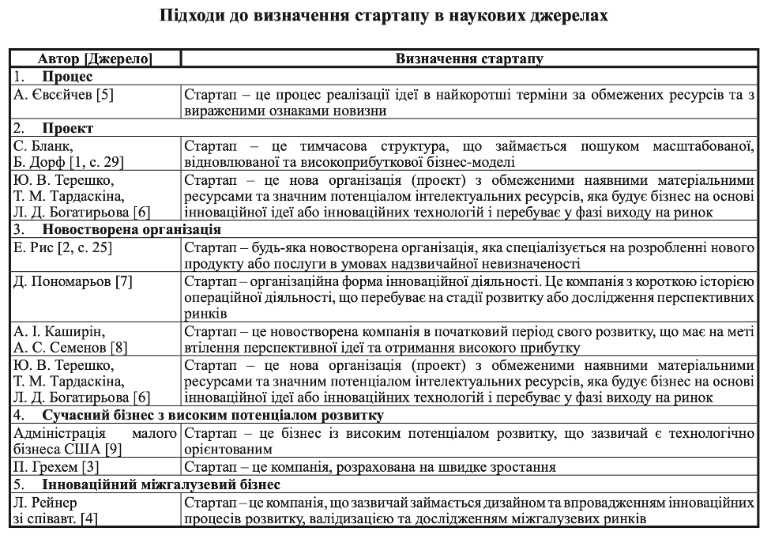
Таблиця А1. Підходи до визначення поняття «стартап»

Додаток Б

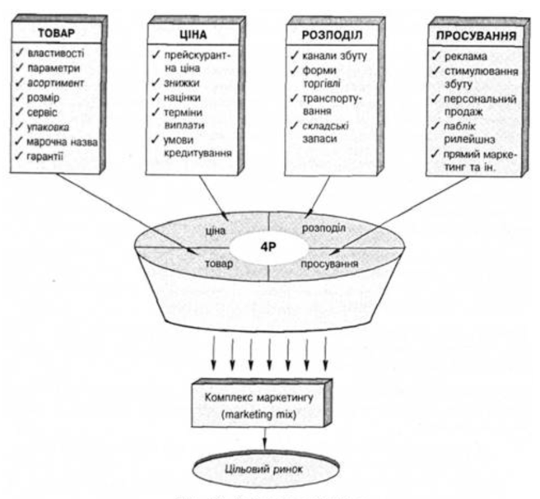

Рис. Б1. Модель маркетинг-міксу

Додаток В

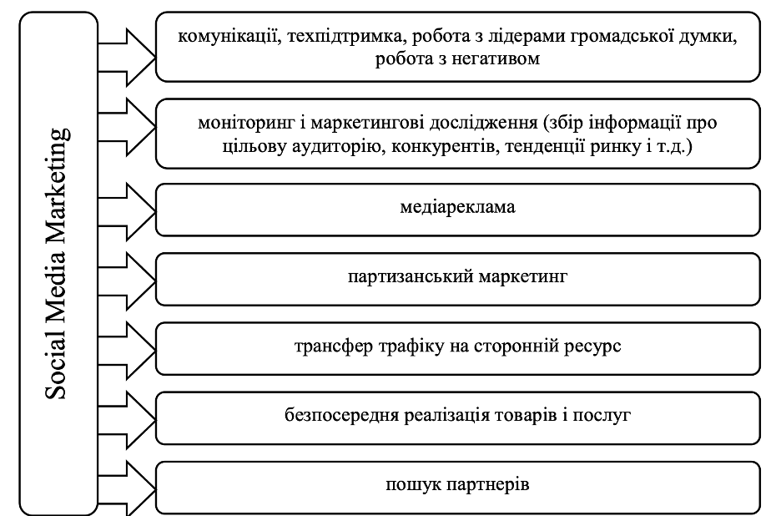

Рис. В1. Основні напрями використання SMM

Додаток Г

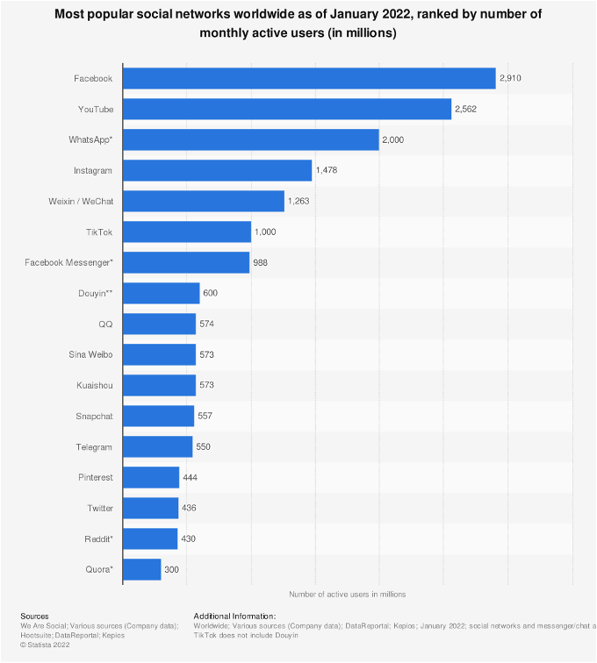

Рис. Г1. Найпопулярніші соціальні мережі на січень 2022 р.
(за к-стю активних користувачів щомісяця)

Додаток Д
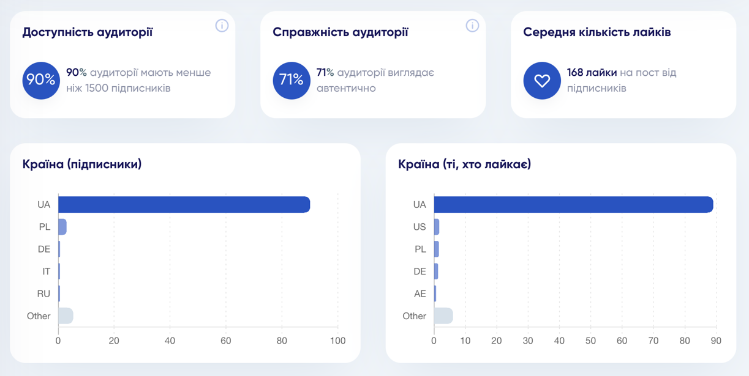
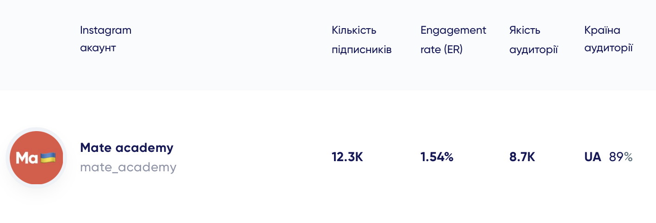

Рис. Д2. Аналітика стартапу Mate Academy
(загальна інформація)

Рис. Д1. Аналітика стартапу Mate Academy
(аудиторія)

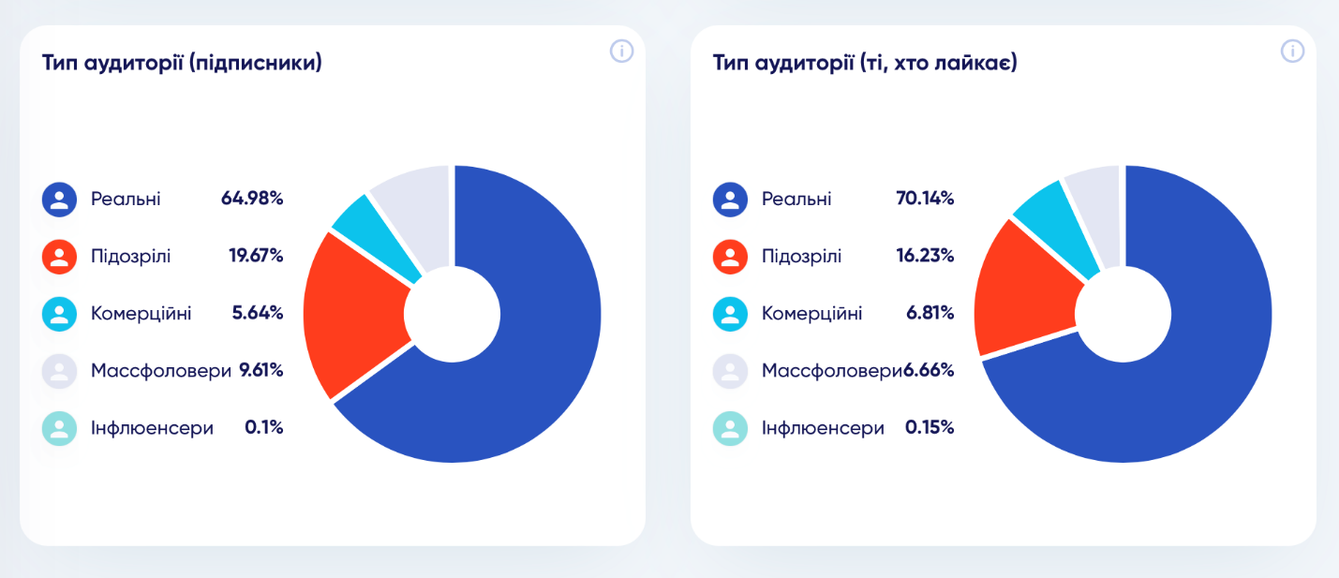

Рис. Д3. Аналітика стартапу Mate Academy
(типізація аудиторії)

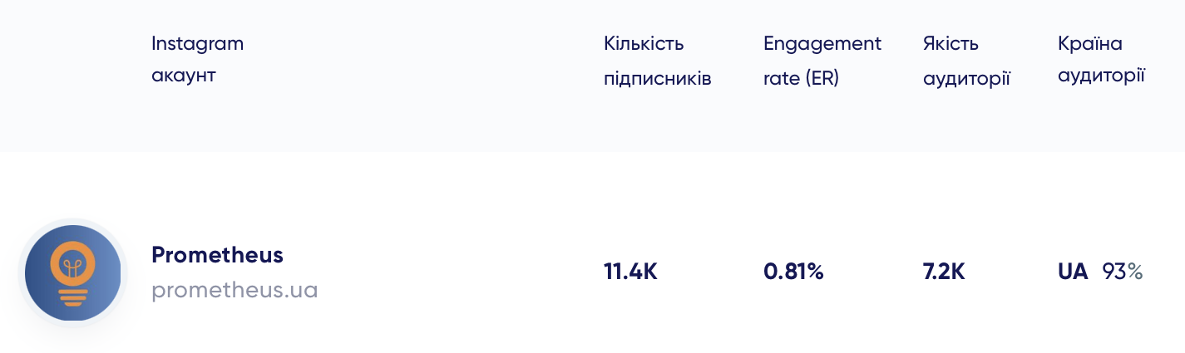

Рис. Д4. Аналітика стартапу Prometheus
(загальна інформація)

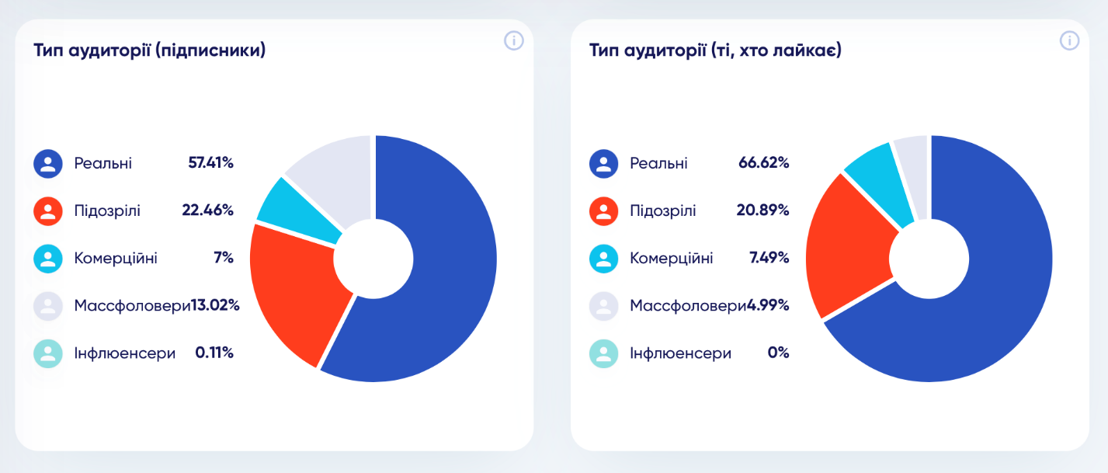

Рис. Д5. Аналітика стартапу
(типізація аудиторії)
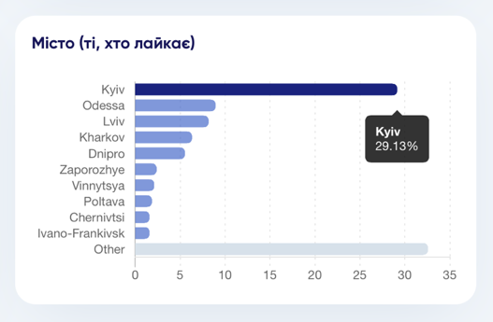
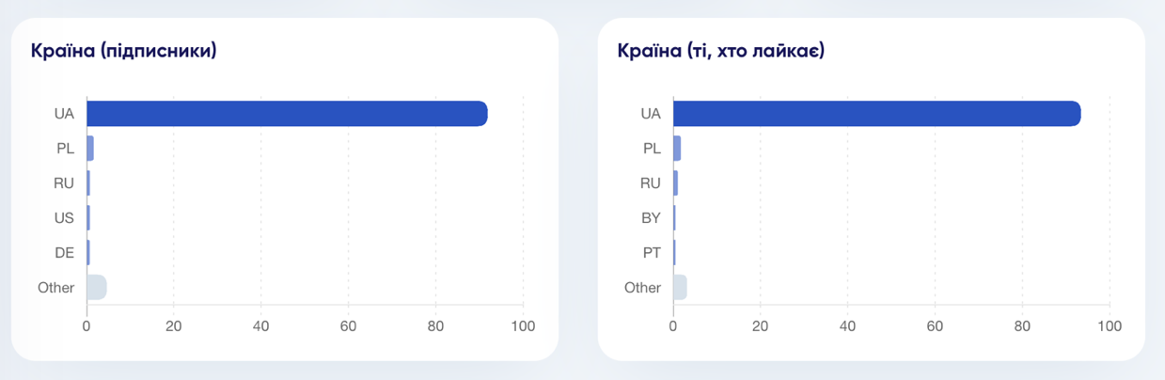

Рис. Д7. Аналітика стартапу Mate Academy
(аудиторія за містами)

Рис. Д6. Аналітика стартапу Mate Academy
(аудиторія за країнами)

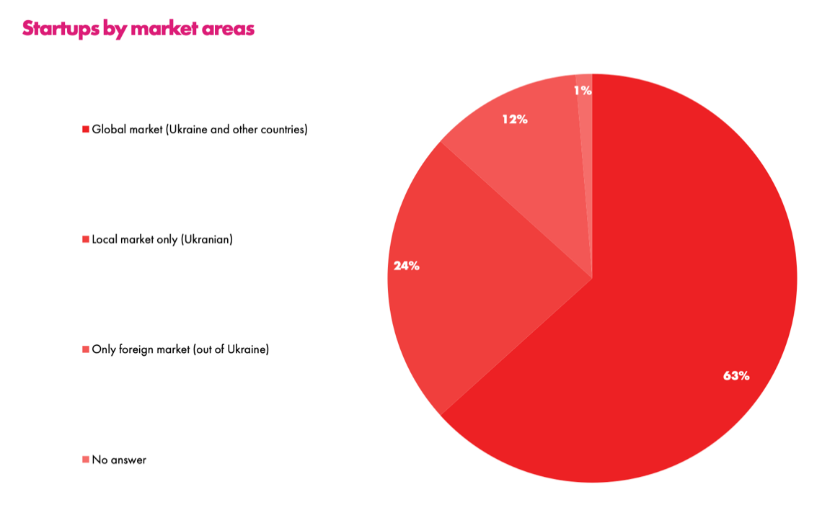
Додаток Е

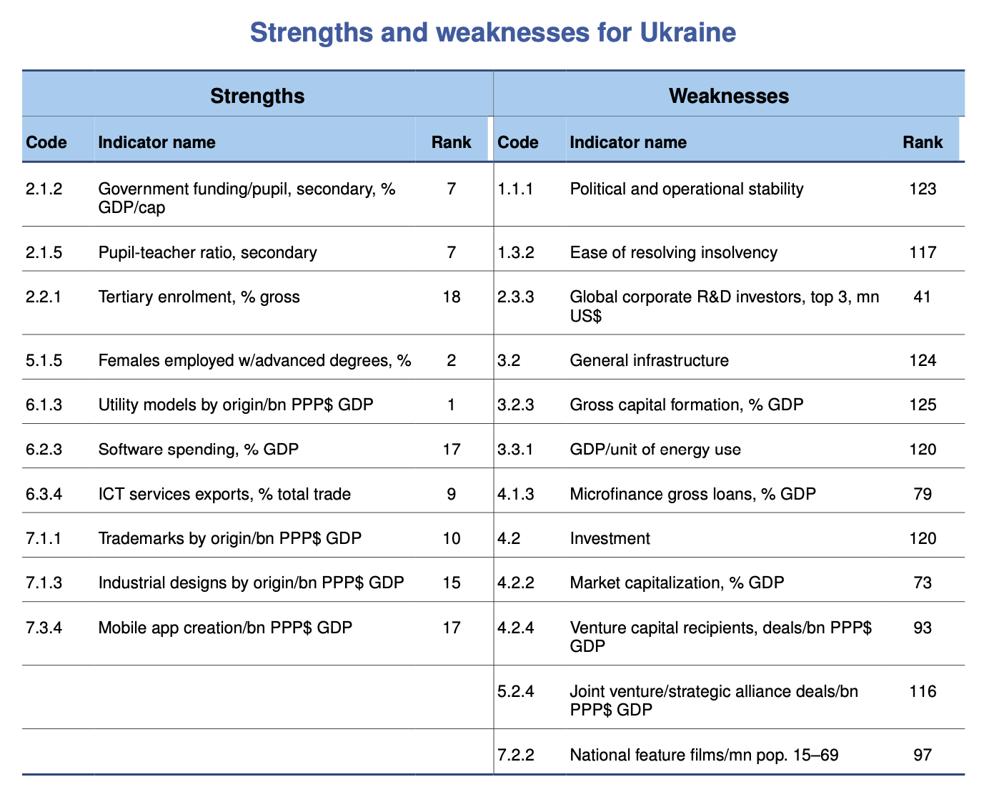
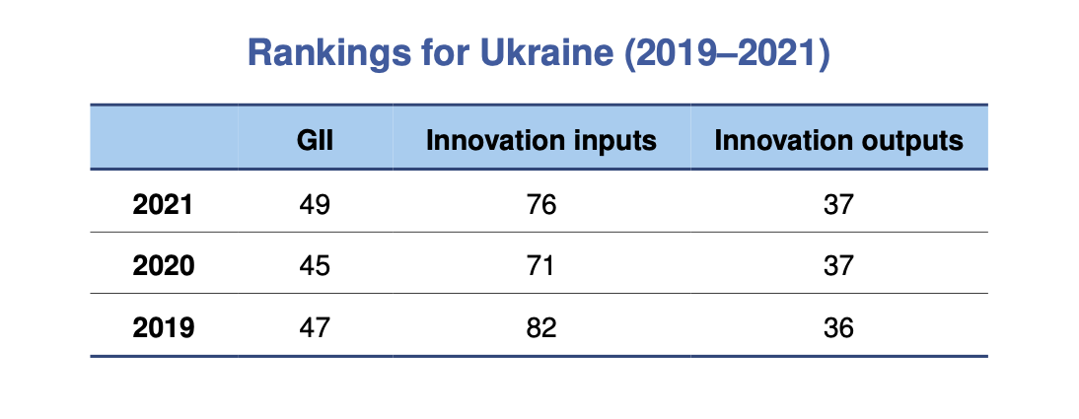
Додаток Ж

Рис. Ж1. Глобальний інноваційний індекс
(рейтинг України)

Рис. Ж2. Глобальний інноваційний індекс
(сильні та слабкі сторони України)

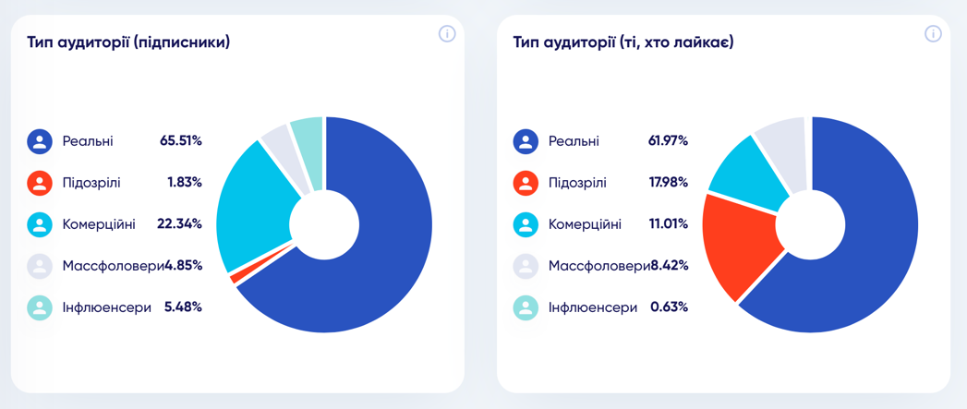
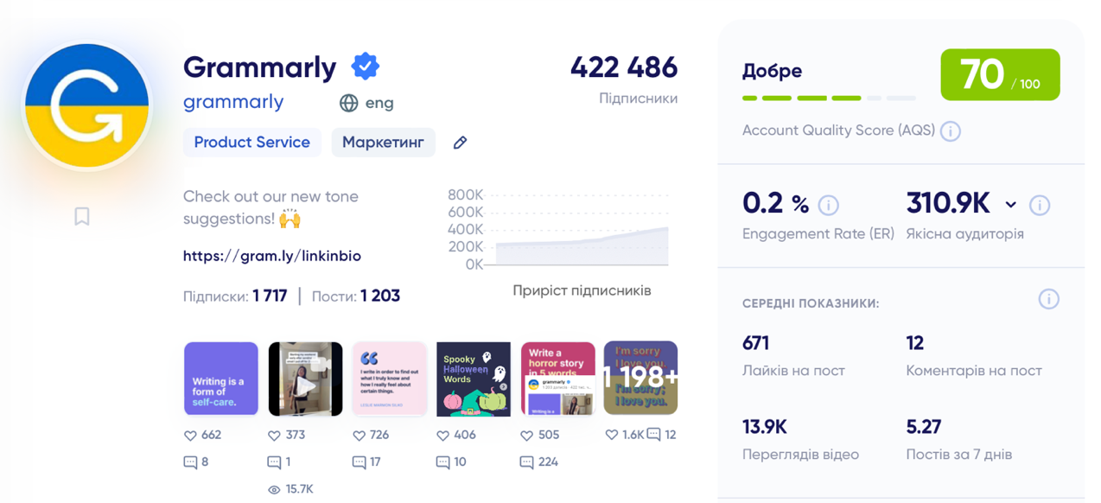
Додаток И

Рис. И1. Аналітика стартапу Grammarly
(загальна інформація)

Рис. И2. Аналітика стартапу Grammarly
(типізація аудиторії)

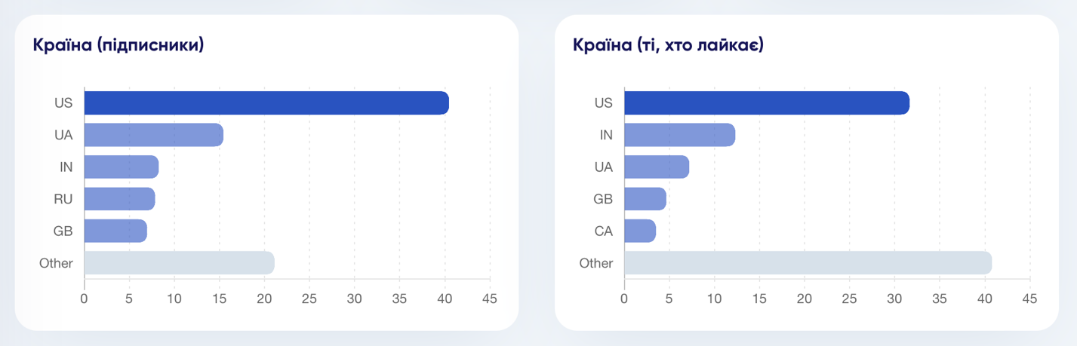
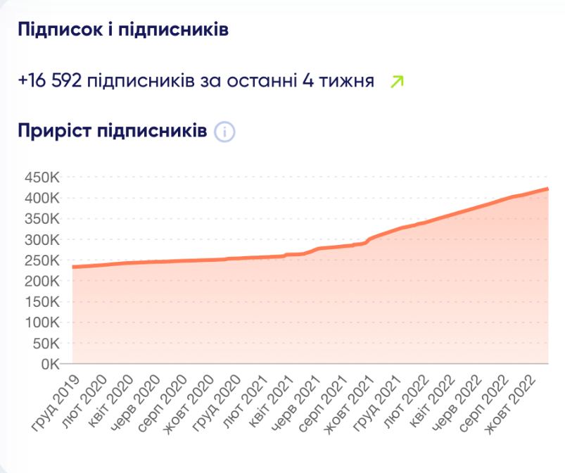
Рис. И3. Аналітика стартапу Grammarly
(приріст аудиторії)

Рис. И4. Аналітика стартапу Grammarly
(аудиторія за країнами)
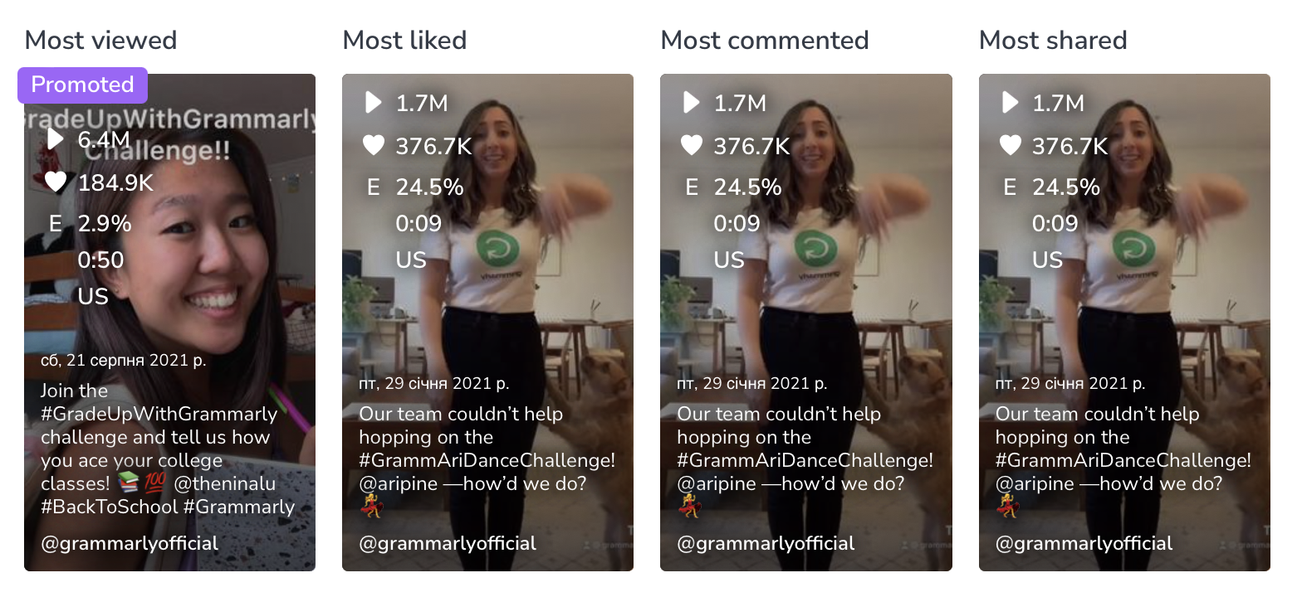
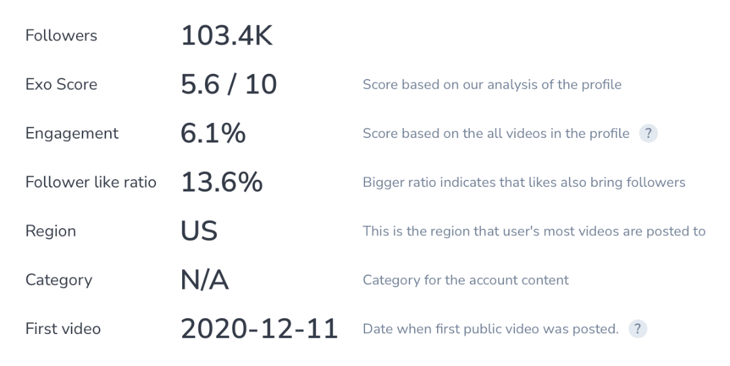
Рис. И5. Аналітика стартапу Grammarly
в TikTok (загальна інформація)

Рис. И6. Аналітика стартапу Grammarly
в TikTok (результати відео)

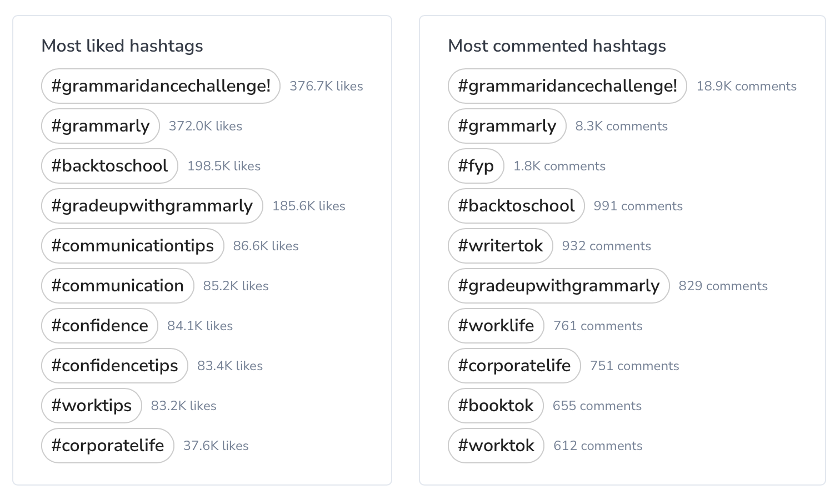
Рис. И7. Аналітика стартапу Grammarly
в TikTok (популярні хештеги)

Додаток К
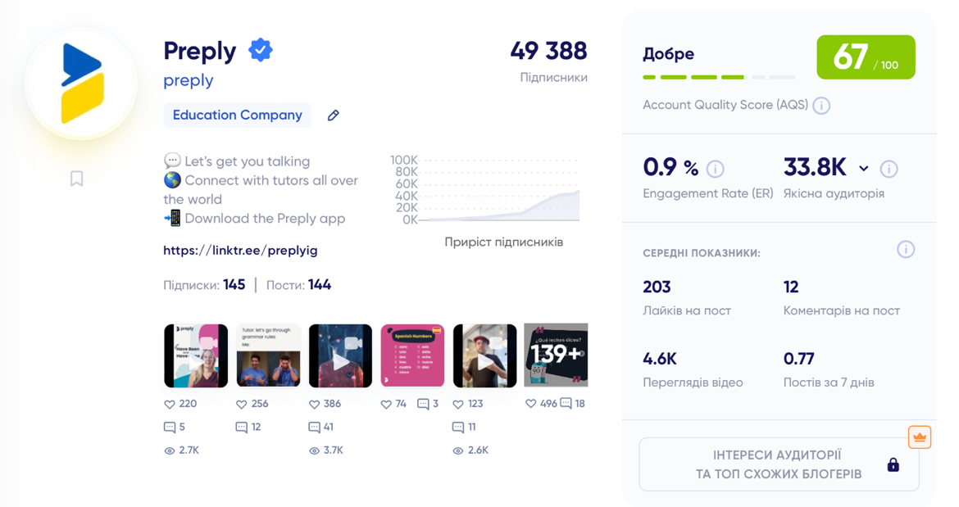
Рис. К1. Аналітика стартапу Preply
(загальна інформація)

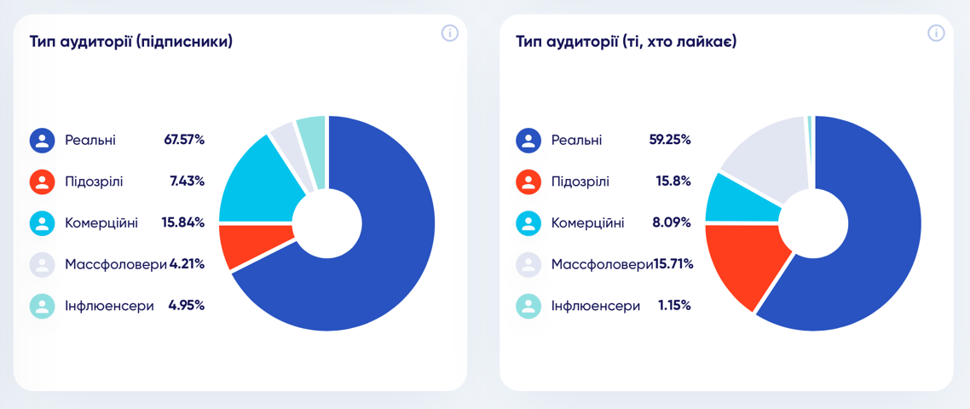
Рис. К2. Аналітика стартапу Preply
(типізація аудиторії)
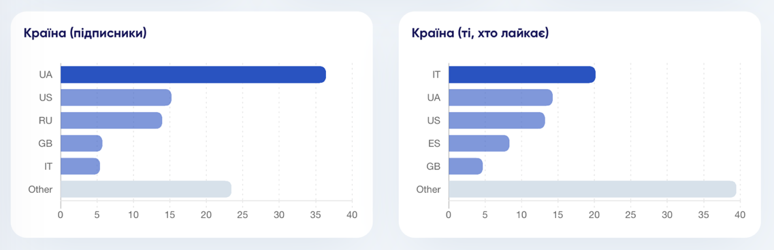
Рис. К3. Аналітика стартапу Preply
(аудиторія за країнами)

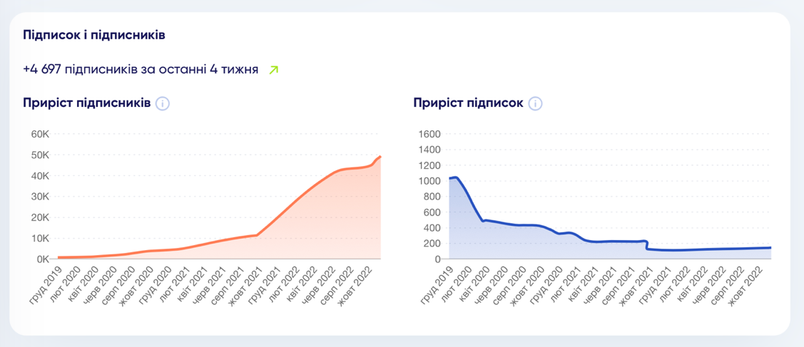
Рис. К4. Аналітика стартапу Preply
(приріст аудиторії)

Додаток Л

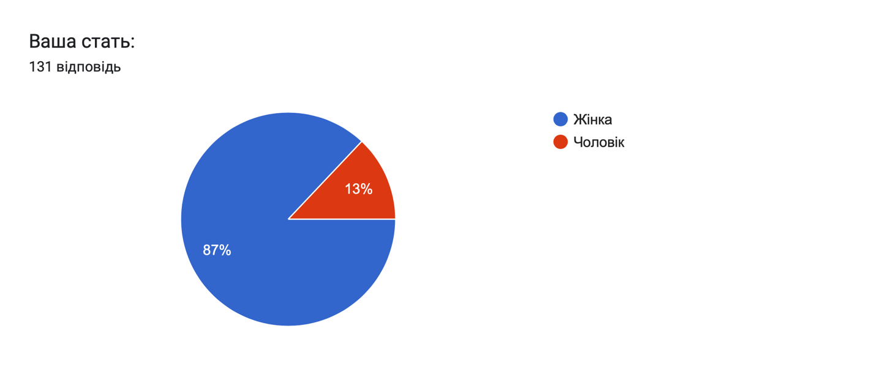
Рис. Л1. Аналіз аудиторії (стать)

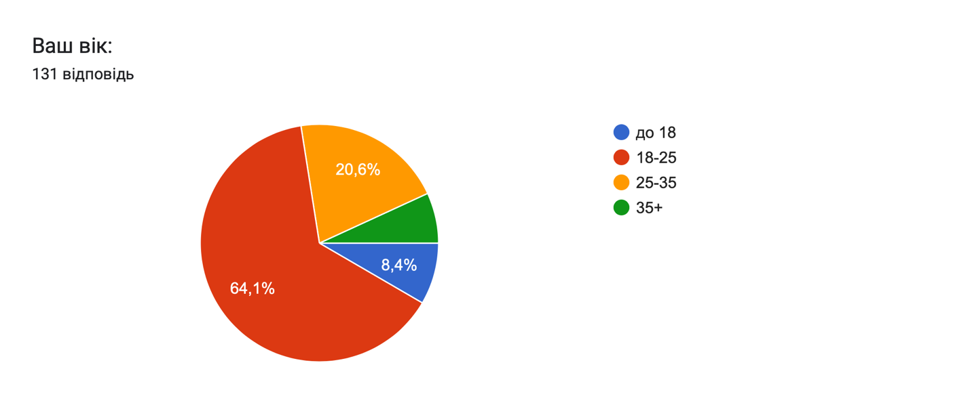
Рис. Л2. Аналіз аудиторії (вік)
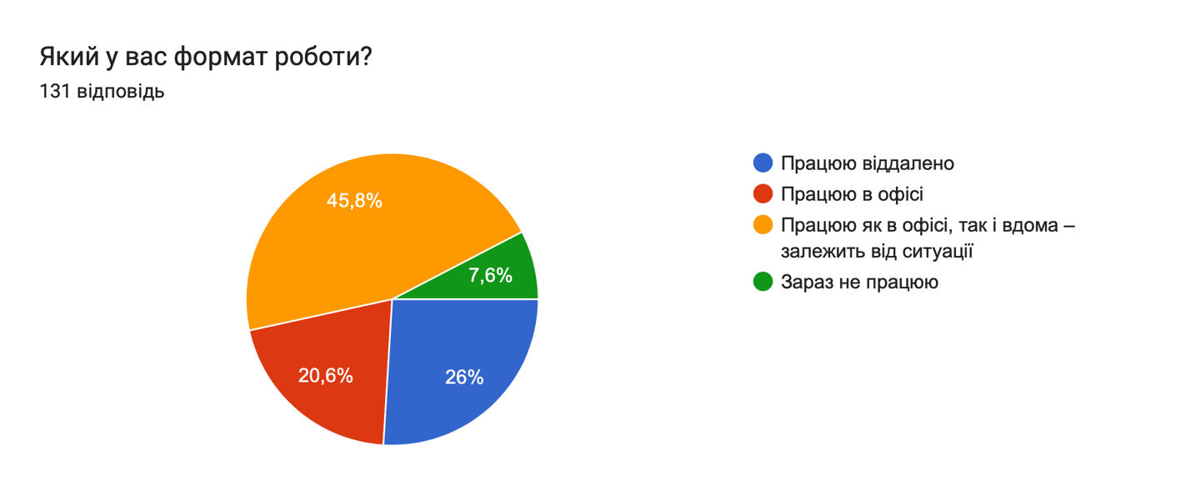
Рис. Л3. Аналіз аудиторії (формат роботи)

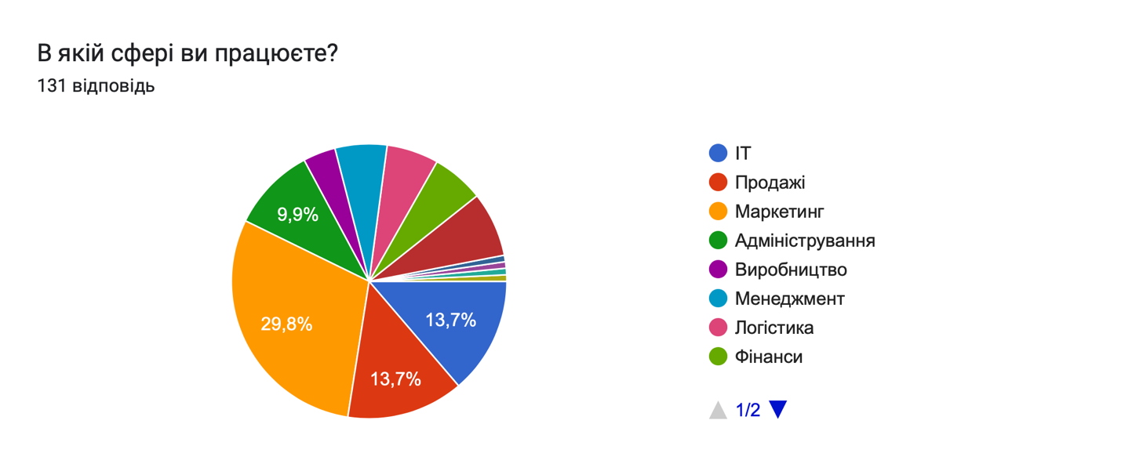
Рис. Л4. Аналіз аудиторії (сфера роботи)
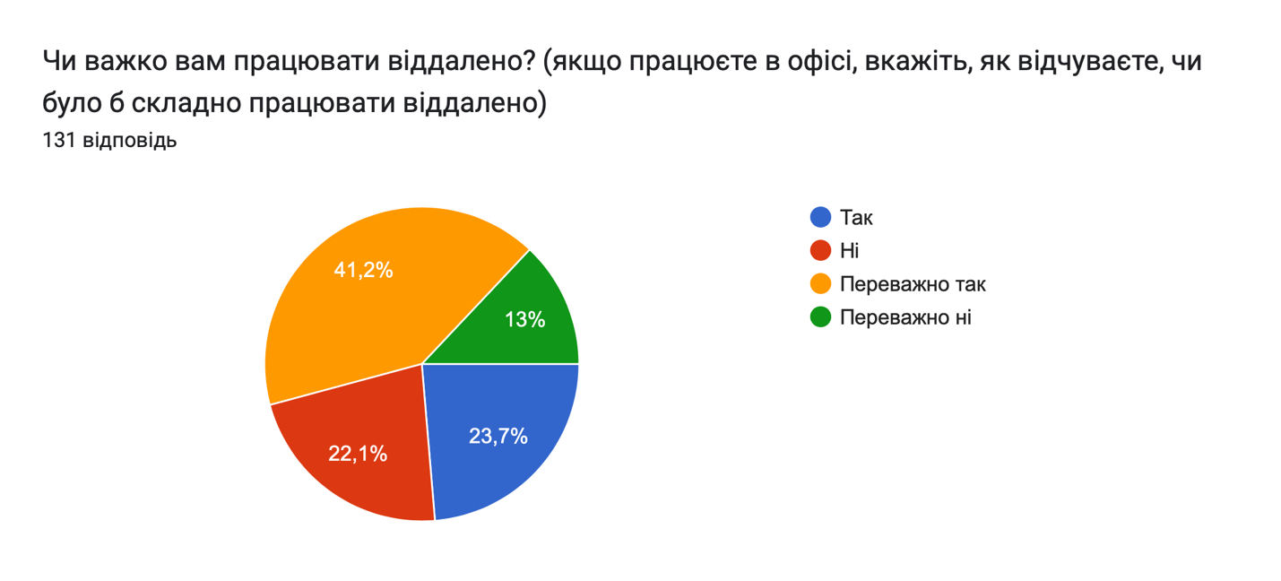
Рис. Л5. Аналіз аудиторії (віддалена робота)

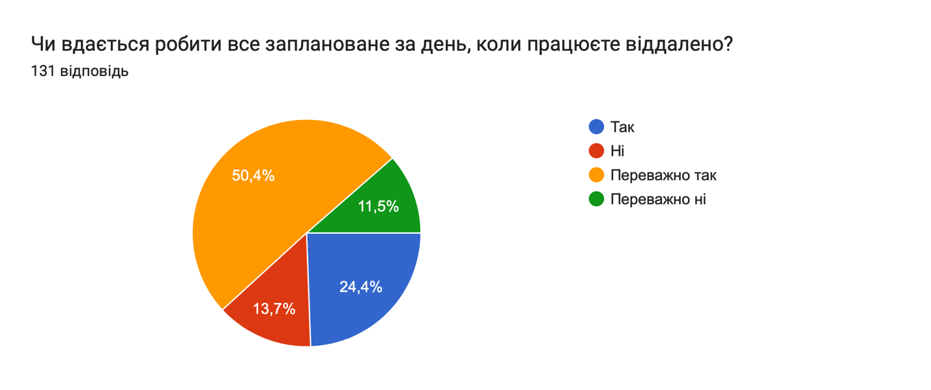
Рис. Л6. Аналіз аудиторії (планування)

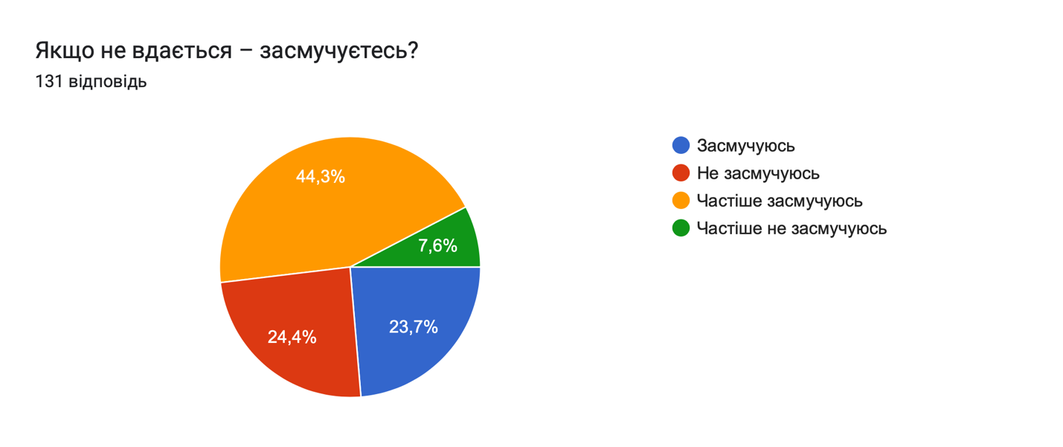
Рис. Л7. Аналіз аудиторії (реакція)

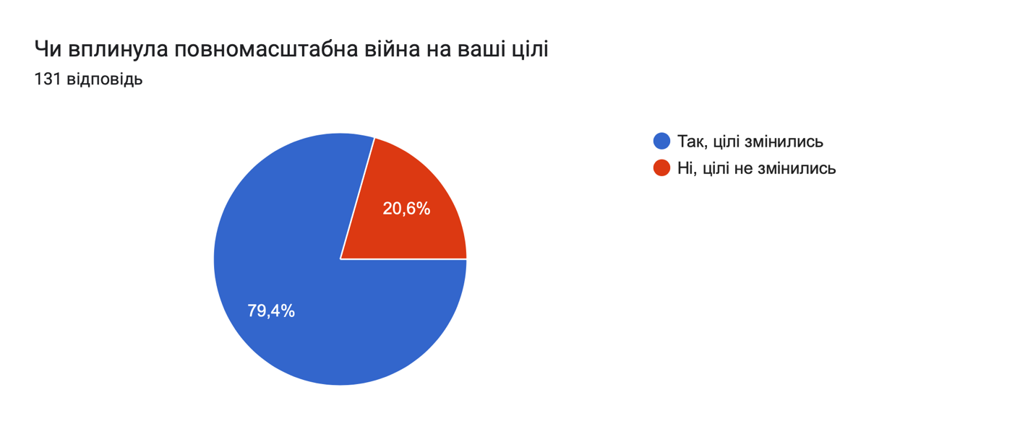
Рис. Л8. Аналіз аудиторії (вплив війни)

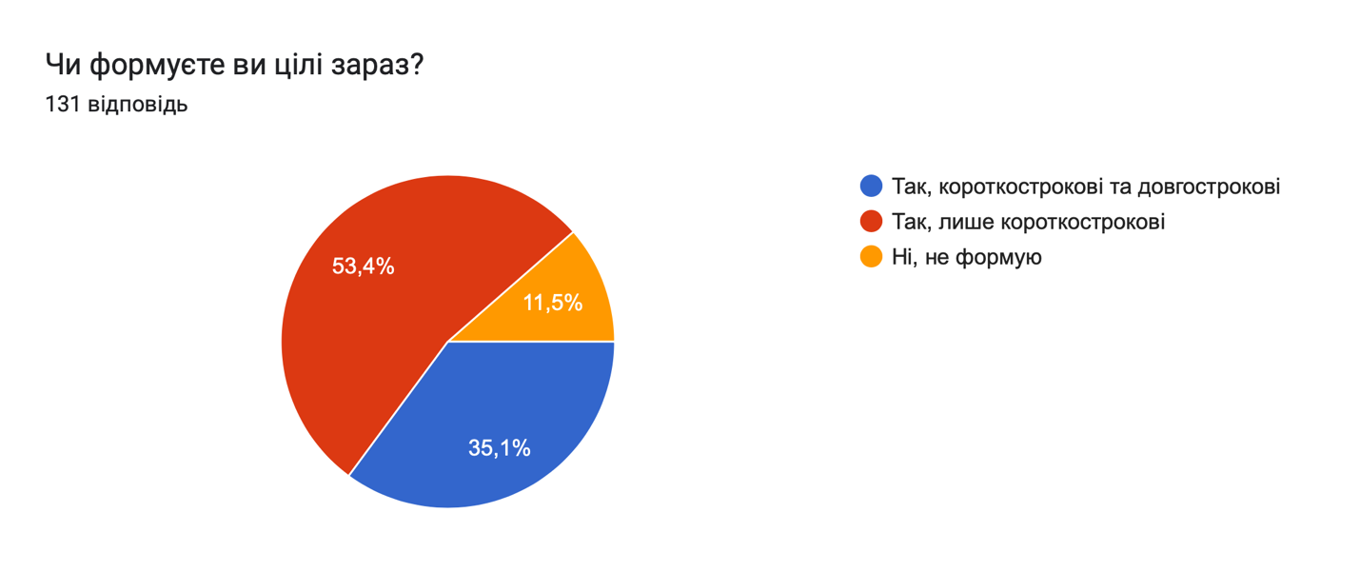
Рис. Л9. Аналіз аудиторії (формування цілей)

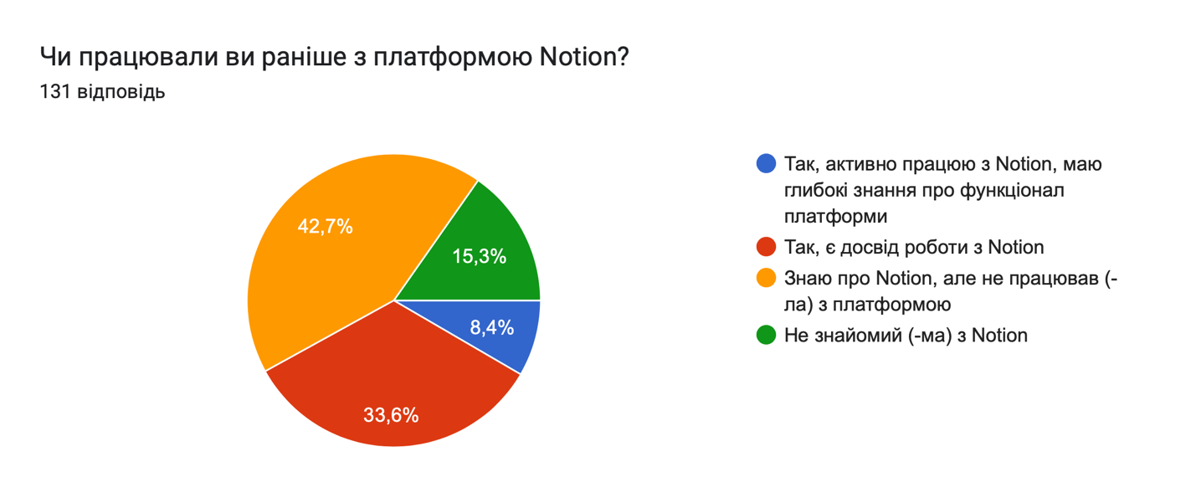
Рис. Л10. Аналіз аудиторії (робота з Notion)

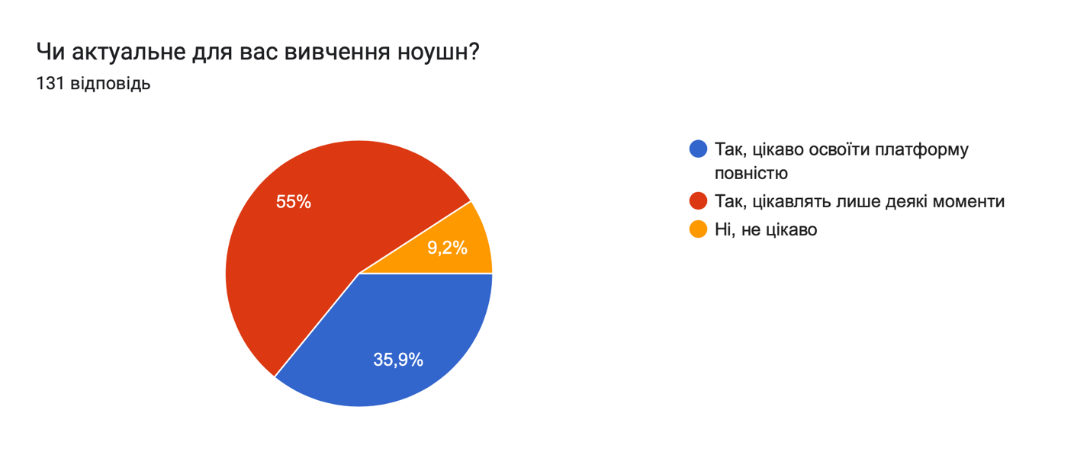
Рис. Л11. Аналіз аудиторії (актуальність вивчення Notion)

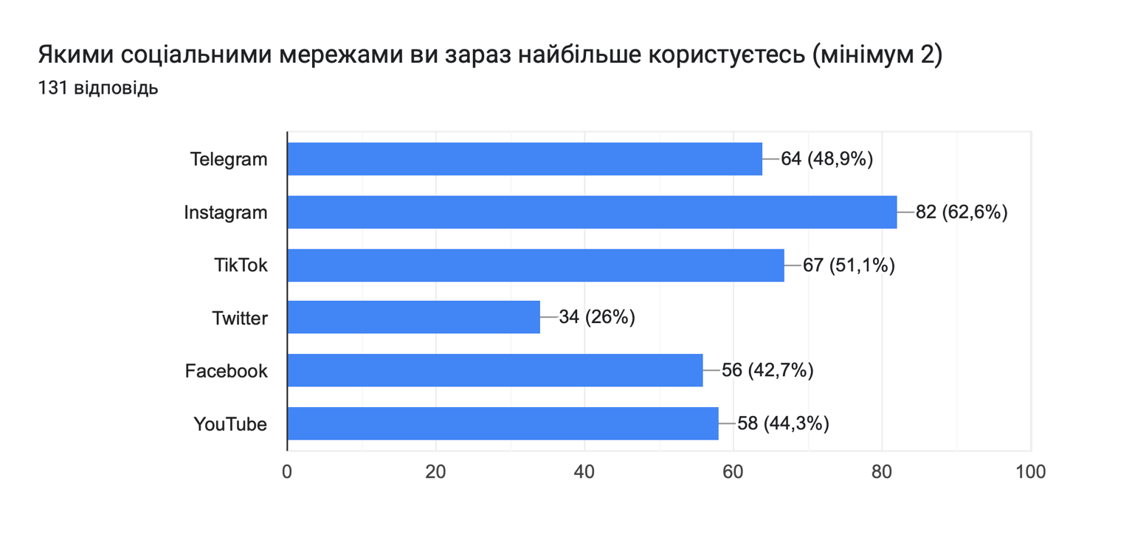
Рис. Л12. Аналіз аудиторії (актуальність вивчення Notion)

Додаток М

Таблиця М1. Аналіз конкурентів стартапу Planner Guide
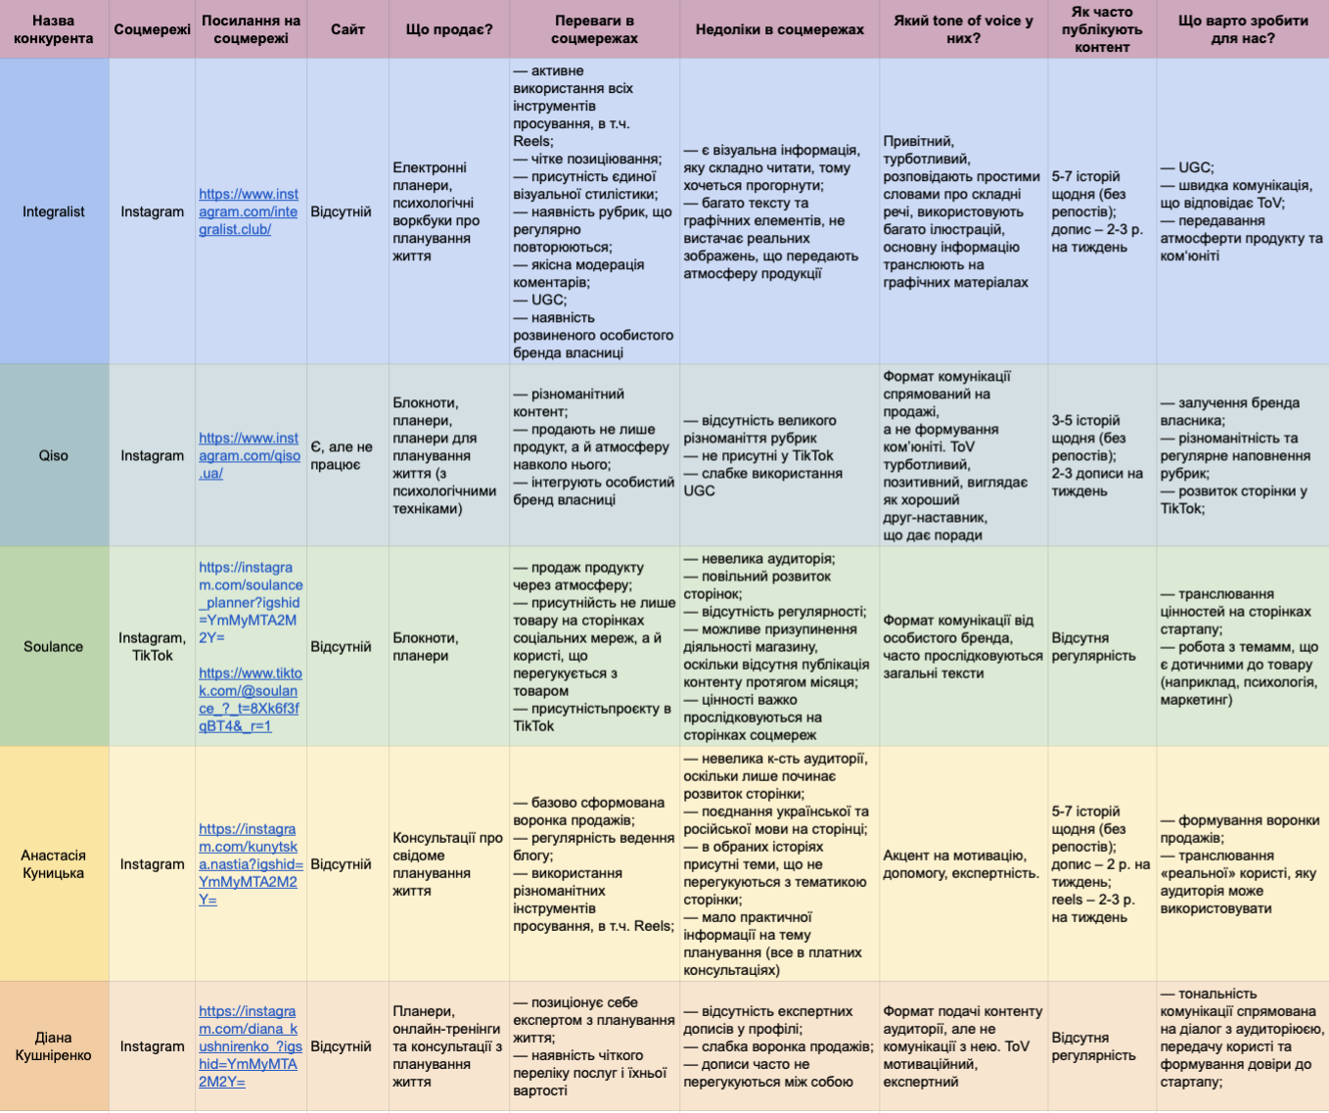

Додаток Н

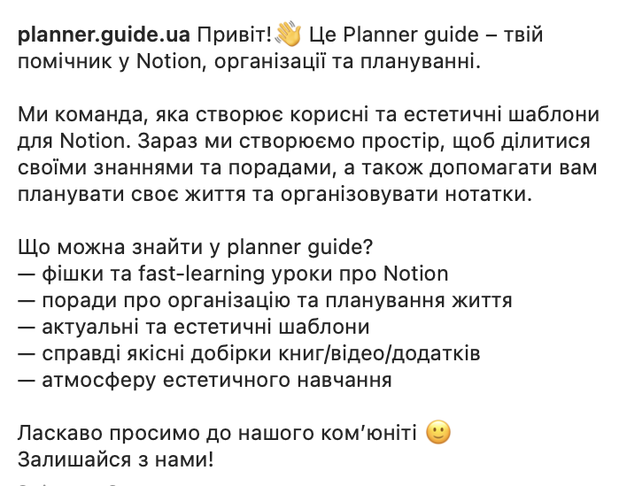
Рис. Н1. Допис 1

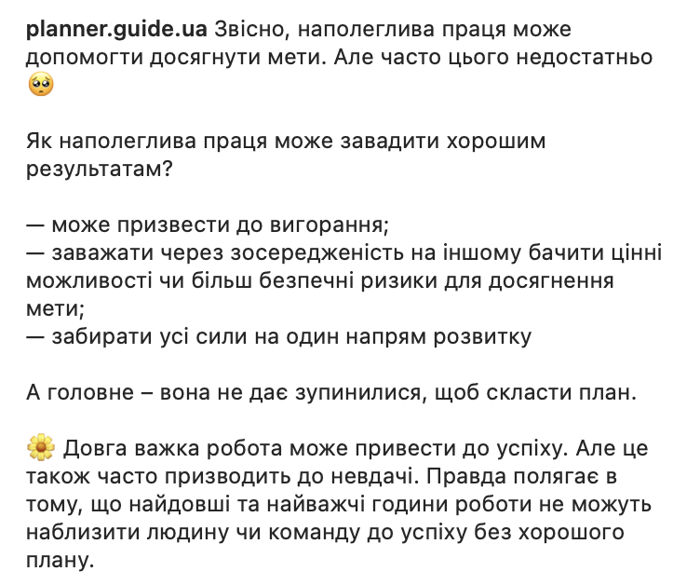

Рис. Н2. Допис 2

Додаток П

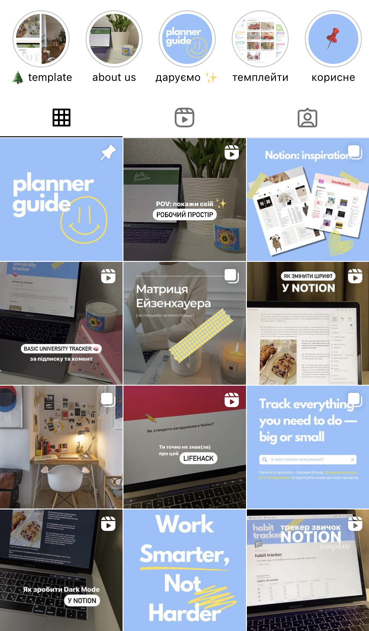
Рис. П1. Візуальна комунікація стартапу Planner Guide

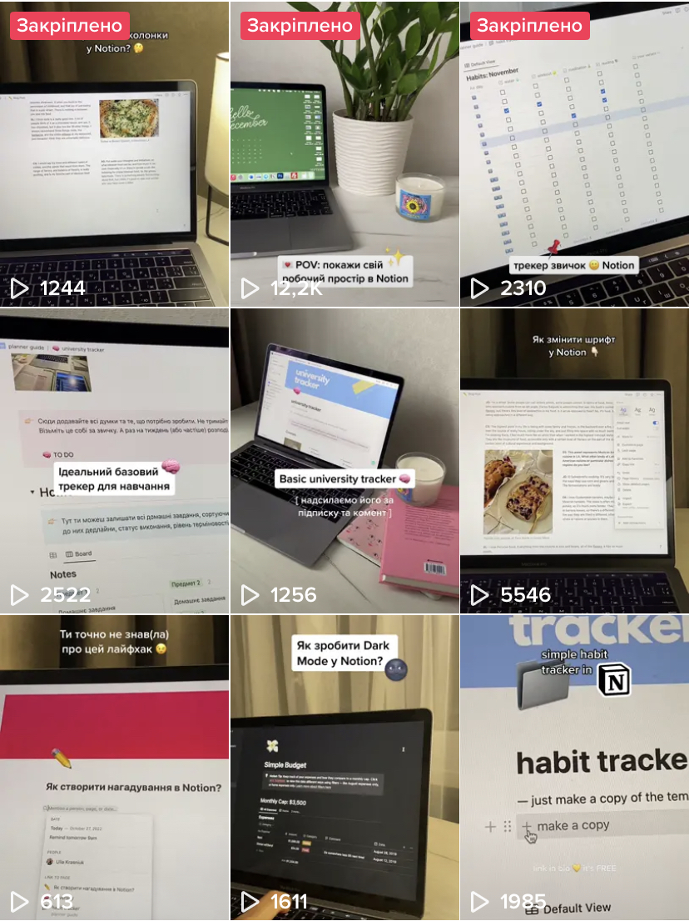

Рис. П2. Візуальне оформлення TikTok

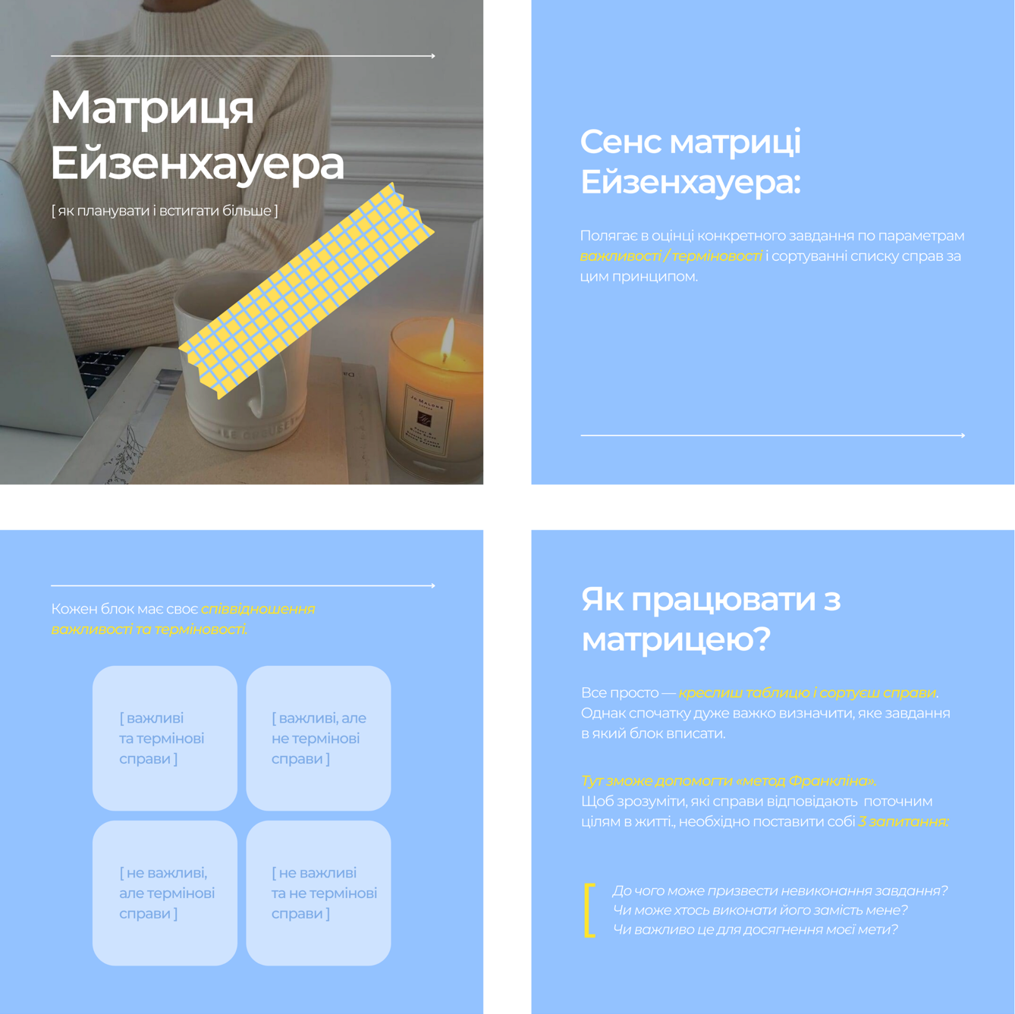
Рис. П3. Приклад оформлення допису в форматі «Карусель»

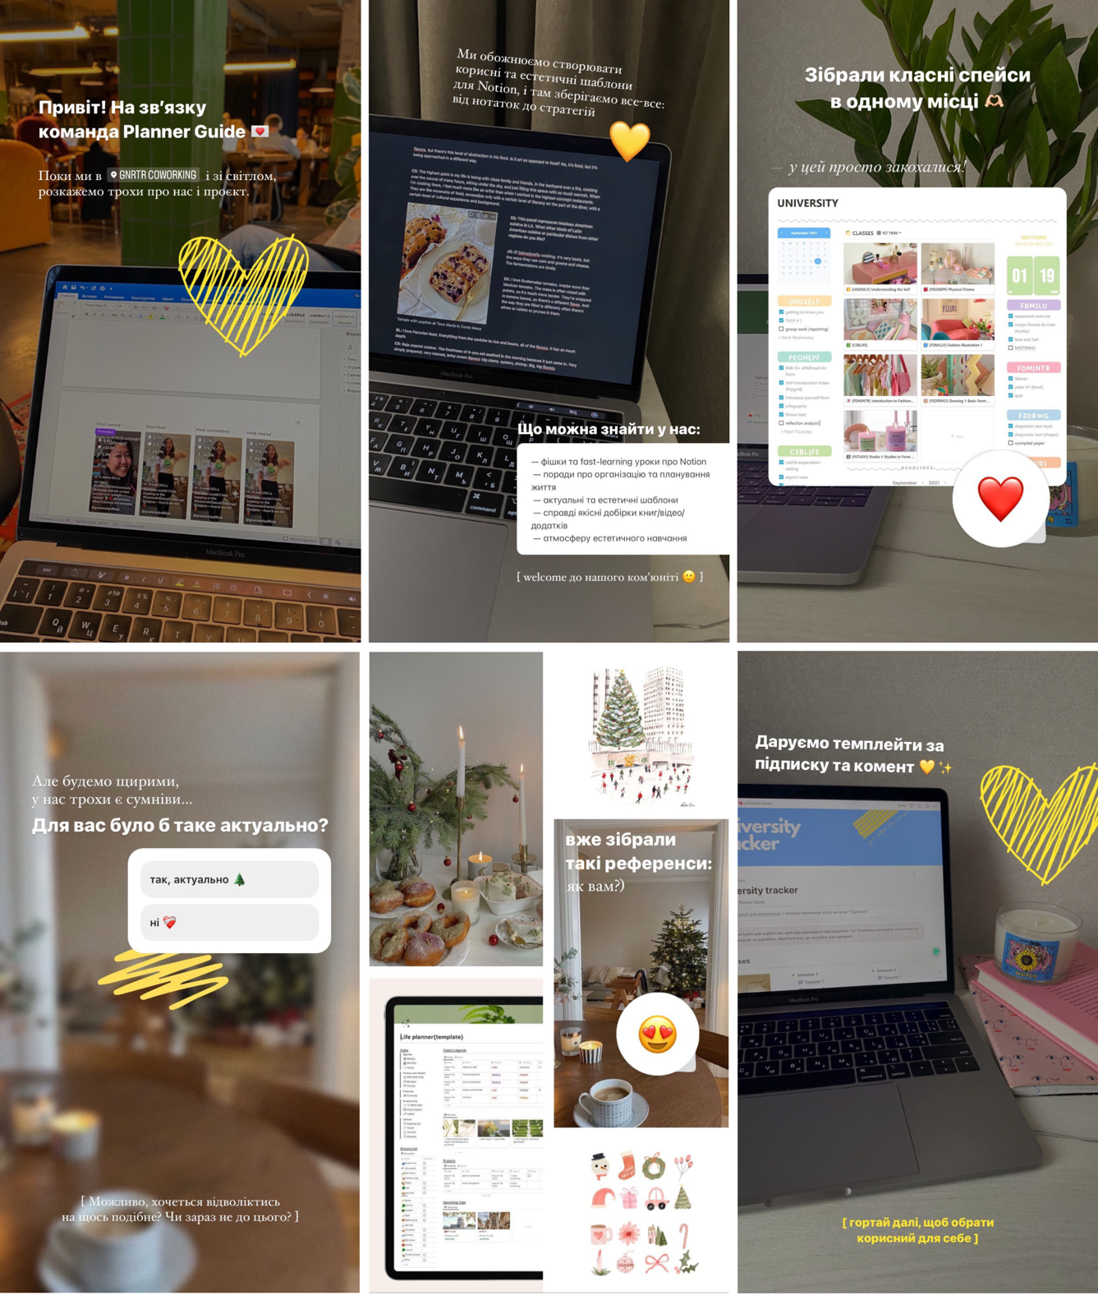
Рис. П4. Приклад «Історій»

Додаток Р
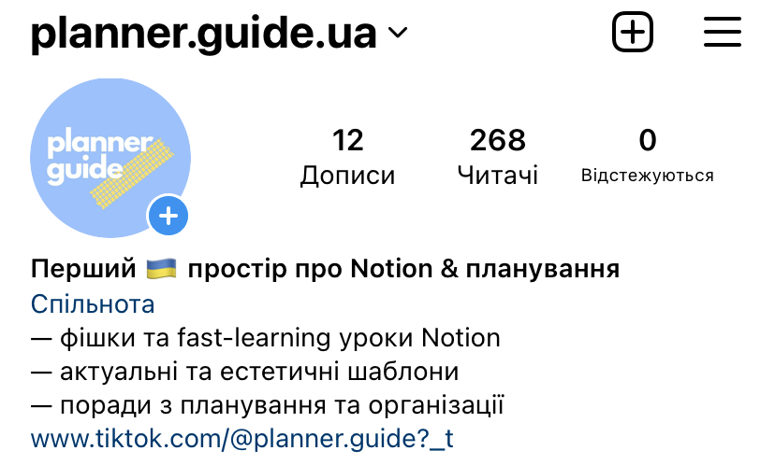
Рис. Р1. Показники ефективності (к-сть підписників
на сторінці стартапу на платформі Instagram)

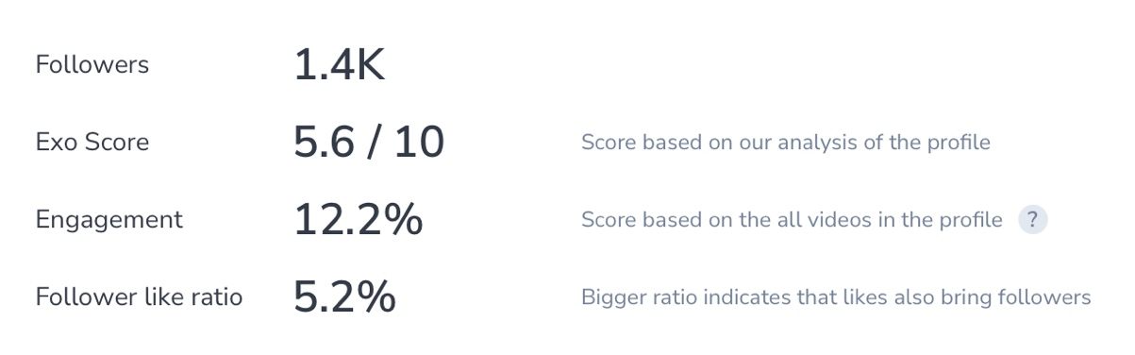
Рис. Р2. Показники ефективності (аналітика
сторінки стартапу в TikTok)

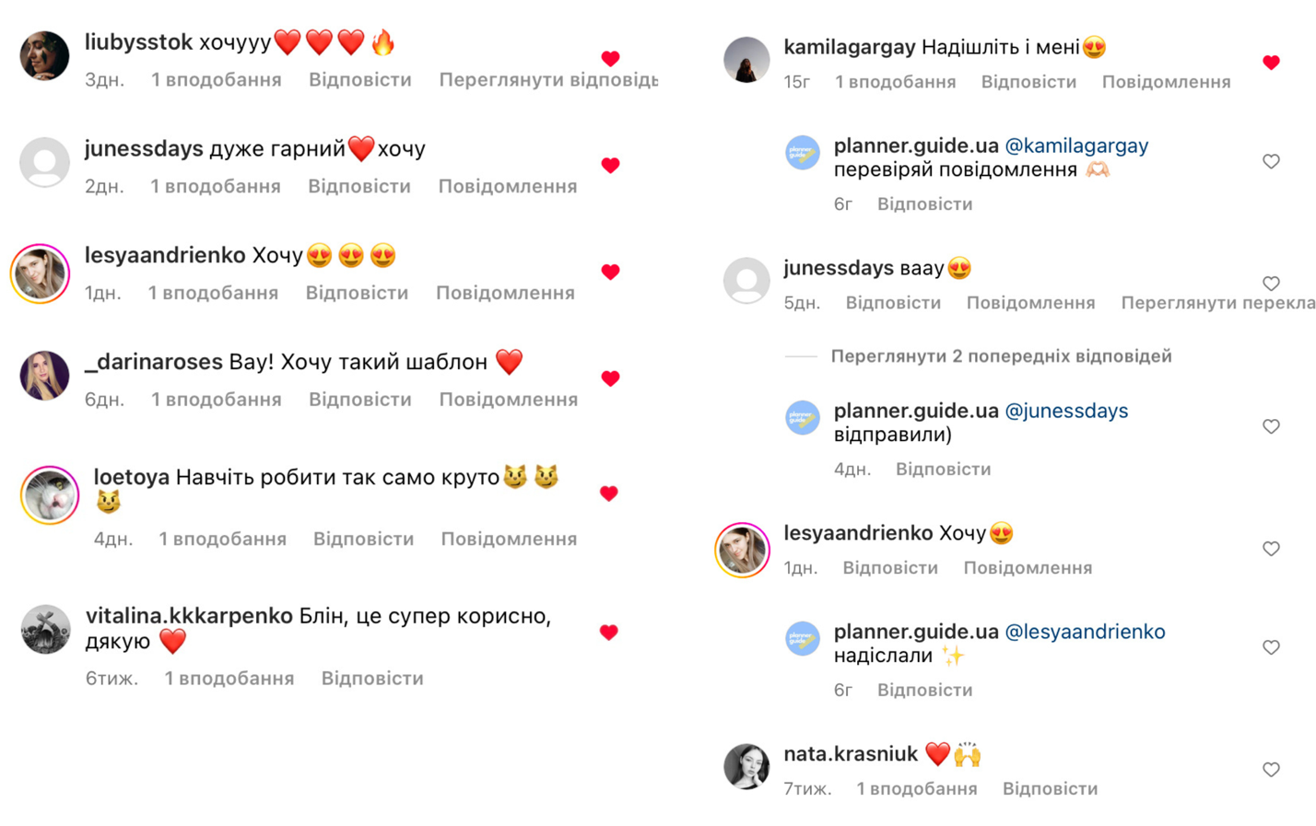

Рис. Р3. Показники ефективності (приклад коментарів
на сторінці стартапу в Instagram)

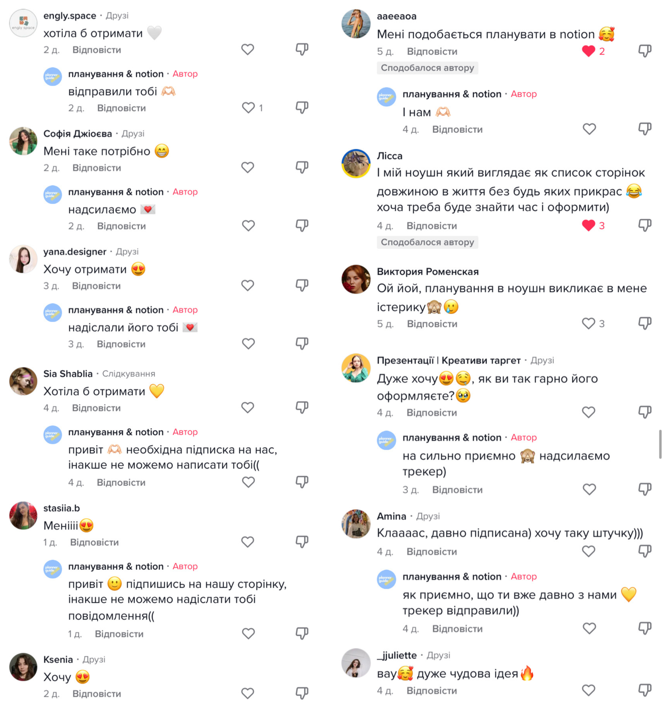
Рис. Р4. Показники ефективності (приклад коментарів
на сторінці стартапу в TikTok)

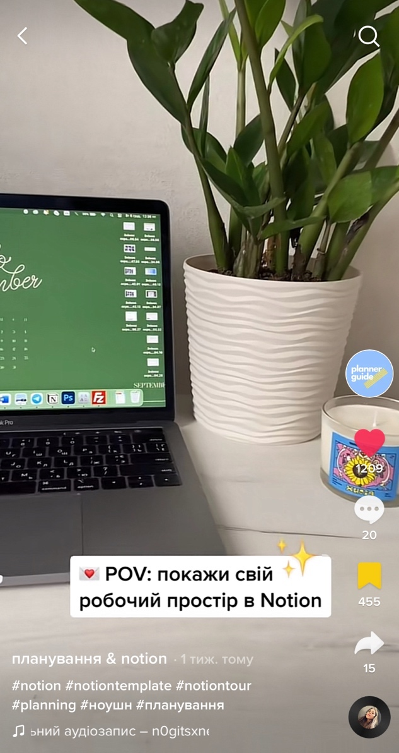
Рис. Р5. Статистика відео
про робочий простір

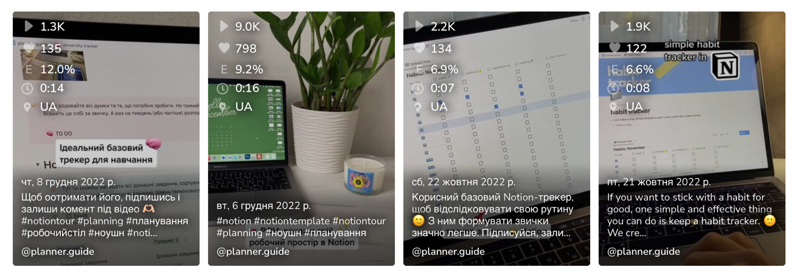
Рис. Р6. Статистика TikTok

∗ Консультантом не може бути зазначено наукового керівника магістерської дисертації.

